# **LAMPIRAN**

**Lampiran A.1 Instrumen Uji Coba**

**Instrumen Kemampuan Pemecahan Masalah Matematis**

Materi Turunan Fungsi

1. Jika hasil penjualan x buah barang seorang pedagang dinyatakan dengan fungsi

$P\left(x\right)=100x-{5x}^{2}$ (dalam ribuan rupiah). Maka hasil penjualan maksimum yang diperoleh pedagang adalah…

Untuk menyelesaikan masalah dengan baik lakukan langkah sebagai berikut:

* 1. Identifikasi apa yang diketahui pada masalah diatas
  2. Tulis rencana kamu untuk menyelesaikan masalah diatas
  3. Jalankan rencana penyelesaian yang kamu buat sebelumnya
  4. Periksa kembali hasil pekerjaanmu. Buktikan bahwa jawaban kamu adalah benar

1. Hafit dan Jesaya berencana membuat sebuah taman yang berbentuk persegi panjang dengan kelilingnya meter dan dan lebarnya meter. Jika biaya pembuatan adalah Rp 100.000.- per . Maka biaya minimum yang harus disiapkan pembuatan taman tersebut adalah…

Untuk menyelesaikan masalah dengan baik lakukan langkah sebagai berikut:

* 1. Identifikasi apa yang diketahui pada masalah diatas
  2. Tulis rencana kamu untuk menyelesaikan masalah diatas
  3. Jalankan rencana penyelesaian yang kamu buat sebelumnya
  4. Periksa kembali hasil pekerjaanmu. Buktikan bahwa jawaban kamu adalah benar.

1. Jika sebuah partikel diamati pada interval waktu (dalam menit) tertentu berbentuk kurva . Maka nilai optimum pergerakan partikel tersebut adalah…

Untuk menyelesaikan masalah dengan baik lakukan langkah Sebagai berikut:

* 1. Identifikasi apa yang diketahui pada masalah diatas
  2. Tulis rencana kamu untuk menyelesaikan masalah diatas
  3. Jalankan rencana penyelesaian yang kamu buat sebelumnya
  4. Periksa kembali hasil pekerjaanmu. Buktikan bahwa jawaban kamu adalah benar

**Instrumen Kemandirian Belajar Siswa**

**ANGKET KEMANDIRIAN BELAJAR**

Nama : Kelas :

Sekolah : Waktu : 30 menit

Petunjuk pengisian angket :

1. Bacalah setiap pernyataan dengan baik dan teliti
2. Jawablah setiap pernyataan dengan sejujur-jujurnya sesuai dengan pendapat anda sendiri.
3. Tidak diperkenankan mencontek atau meniri jawaban dari teman.

Keterangan :

SL = Selalu

SR = Sering

KD = Kadang

P = Pernah

TP = Tidak Pernah

|  |  |  |  |  |  |  |
| --- | --- | --- | --- | --- | --- | --- |
| **No** | **Pernyataan** | **SL** | **SR** | **KD** | **P** | **TP** |
| 1 | Saya menyiapkan buku dan peralatan belajar yang saya butuhkan dalam belajar |  |  |  |  |  |
| 2 | Saya membaca materi pelajaran terlebih dahulu sebelum diajarkan oleh guru |  |  |  |  |  |
| 3 | Setiap mempunyai masalah dalam memahami materi, saya bertanya kepada orang lain atau guru |  |  |  |  |  |
| 4 | Jika saya belum paham materi pelajaran maka saya berusaha mencari buku diperpustakaan untuk membantu memahami materi |  |  |  |  |  |
| 5 | Saya membuat rangkuman setelah membaca buku matematika |  |  |  |  |  |
| 6 | Sesudah ulangan matematika saya mencoba mengulangi kembali membahas soal- soal ulangan tersebut dirumah |  |  |  |  |  |
| 7 | Saya memiliki alat tulis atau peralatan belajar lainnya |  |  |  |  |  |
| 8 | Saya yakin dengan kemampuan saya dalam menyelesaikan tugas matematika yang diberikan oleh guru |  |  |  |  |  |
| 9 | Ketika guru memberi kesempatan untuk bertanya, maka saya mamfaatkan kesempatan tersebut untuk bertanya tentang materi pelajaran yang belum dipahami |  |  |  |  |  |
| 10 | Saya sering pergi keperpustakaan walaupun tidak diminta oleh guru |  |  |  |  |  |
| 11 | Saya membuat rencana kerja dalam belajar |  |  |  |  |  |
| 12 | Setiap ada ulangan yang sulit, saya tidak mencontek dari buku atau melirik pekerjaan teman |  |  |  |  |  |
| 13 | Apabila guru sedang menjelaskan saya mendengarkan dengan baik |  |  |  |  |  |
| 14 | Saya belajar secara teratur walaupun tidak ada ulangan |  |  |  |  |  |
| 15 | Setiap ada pekerjaan rumah (PR) atau tugas dari bapak/ibu guru langsung saya kerjakan pada hari itu juga |  |  |  |  |  |
| 16 | Saya merasa bahwa semua pelajaran itu penting |  |  |  |  |  |
| 17 | Saya merencanakan dan mengambil keputusan sendiri dalam urusan belajar |  |  |  |  |  |
| 18 | Ketika teman mengajak jalan – jalan, saya tetap memilih untuk tetap belajar |  |  |  |  |  |
| 19 | Orang tua saya memberi fasilitas yang memadai untuk belajar |  |  |  |  |  |
| 20 | Saya menggunakan fasilitas yang disediakan orang tua dengan maksimal |  |  |  |  |  |
| 21 | Apabila ada soal atau tugas yang sulit saya berusaha untuk memecahkan sendiri tanpa meminta bantuan orang lain. |  |  |  |  |  |
| 22 | Saya mengerjakan tugas individu secara mandiri |  |  |  |  |  |
| 23 | Saya percaya pada kemampuan saya sendiri bahwa saya akan berhasil dalam belajar |  |  |  |  |  |
| 24 | Saya dapat mengerjakan pekerjaan rumah (PR) atau tugas tanpa bantuan orang lain |  |  |  |  |  |
| 25 | Walaupun guru memberikan soal yang materinya belum diajarkan Saya berusaha mengerjakannya. |  |  |  |  |  |
| 26 | Jika Saya merasa kesulitan untuk mengerjakan soal yang materinya belum diajarkan guru saya pergi keperpustakaan mencari buku reperensi |  |  |  |  |  |
| 27 | Apabila ada pekerjaan rumah (PR) saya mengumpulkan tugas tersebut tepat waktu |  |  |  |  |  |
| 28 | Saya biasanya menyelesaikan sendiri PR walaupun materinya sulit saya pahami |  |  |  |  |  |
| 29 | Ketika disekolah diadakan les tambahan jam pelajaran oleh bapak/ibu guru saya rajin mengikutinya |  |  |  |  |  |
| 30 | Ketika jam pelajaran kosong saya menggunakan waktu tersebut untuk belajar mandiri dengan teman-teman. |  |  |  |  |  |

**Lampiran A.2 Data Hasil Uji Coba**

### **Deskripsi Data Uji Coba Instrumen Kemampuan Pemecahan Masalah Matematis**

1. Uji Validitas Kemampuan Pemecahan Masalah Matematis

Penilaian validitas terhadap tes kemampuan pemecahan masalah matematis meliputi aspek validasi isi, Bahasa soal. Tes kemampuan pemecahan masalah matematis terdiri atas 3 soal. Secara ringkas, hasil validasi ahli terhadap tes kemampuan pemecahan masalah matematis dapat dilihat pada tabel berikut ini, dapat dilihat bahwa ahli dan praktisi menyatakan tes kemampuan pemecahan masalah matematis dapat digunakan dengan revisi kecil atau tanpa revisi:

**Tabel**

**Hasil Validitas Tes Kemampuan Pemecahan Masalah Matematis**

|  |  |  |  |
| --- | --- | --- | --- |
| **Validator** | **Validasi Isi** | **Bahasa Soal** | **Kesimpulan** |
| Validator 1 | SR | SR | SR |
| Validator 2 | SR | SR | SR |

**Keterangan:**

SR = Soal kemampuan pemecahan masalah dapat digunakan dengan sedikit revisi.

Pada tabel diatas, dapat dilihat bahwa ahli dan praktisi menyatakan bahwa soal kemampuan pemecahan masalah dengan model *problem based learning* dapat digunakan dengan sedikit revisi. Oleh karena itu 3 soal tersebut dapat digunakan dalam penelitian.

.

.

1. Uji Reliabilitas Kemampuan Pemecahan Masalah Matematis

Berikut hasil pengujian reliabilitas untuk tiap item soal post-test yang dilakukan dengan bantuan SPSS 22, disajikan pada tabel berikut:

**Tabel . Hasil Realibilitas Tes**

| **Reliability Statistics** | |
| --- | --- |
| Cronbach's Alpha | N of Items |
| .831 | 3 |

Sumber: Hasil Pengolahan Dengan SPSS 22

1. Daya Beda Kemampuan Pemecahan Masalah Matematis

Berikut hasil pengujian taraf kesukaran untuk tiap item soal post-test disajikan pada tabel berikut:

**Tabel Hasil Daya Beda**

**Tes Kemampuan Pemecahan Masalah Matematis**

|  |  |  |  |  |
| --- | --- | --- | --- | --- |
| **Kelompok** | **Jumlah Siswa** | **No Soal** | | |
| 1 | 2 | 3 |
| Kelompok Atas | 19 | 1.3 | 1.4 | 1.4 |
| Kelompok Bawah | 15 | 1.3 | 1.6 | 1.5 |
| Daya Pembeda |  | 0.6 | 0.5 | 0.5 |
| Kategori |  | Baik | Baik | Baik |

1. Taraf Kesukaran Kemampuan Pemecahan Masalah Matematis

Berikut hasil pengujian taraf kesukaran untuk tiap item soal post-test disajikan pada tabel berikut:

**Tabel . Hasil Kesukaran**

**Tes Kemampuan Pemecahan Masalah**

|  |  |  |
| --- | --- | --- |
| **Soal** | **Tingkat Kesukaran** | **Ket** |
| 1 | 0,7875 | Mudah |
| 2 | 0,7875 | Mudah |
| 3 | 0,675 | Sukar |

**ANALISIS PENGOLAHAN DATA UJI COBA KEMAMPUAN PEMECAHAN MASALAH**

|  |  |  |  |  |  |  |  |
| --- | --- | --- | --- | --- | --- | --- | --- |
| **Kel** | **No** | **Kode Siswa** | **Skor Soal** | | | **Y** | **Y2** |
| 1 | 2 | 3 |
| **KELOMPOK ATAS** | 1 | S11 | 12 | 12 | 12 | 36 | 1296 |
| 2 | S17 | 12 | 9 | 12 | 33 | 1089 |
| 3 | S2 | 12 | 12 | 12 | 36 | 1296 |
| 4 | S10 | 12 | 12 | 12 | 36 | 1296 |
| 5 | S12 | 12 | 12 | 12 | 36 | 1296 |
| 6 | S14 | 12 | 12 | 12 | 36 | 1296 |
| 7 | S18 | 12 | 12 | 12 | 36 | 1296 |
| 8 | S20 | 12 | 12 | 6 | 30 | 900 |
| 9 | S1 | 12 | 12 | 6 | 30 | 900 |
| 10 | S3 | 12 | 9 | 12 | 33 | 1089 |
| **KELOMPOK BAWAH** | 11 | S6 | 6 | 6 | 12 | 24 | 576 |
| 12 | S8 | 12 | 0 | 9 | 21 | 441 |
| 13 | S13 | 6 | 9 | 6 | 21 | 441 |
| 14 | S15 | 6 | 9 | 9 | 24 | 576 |
| 15 | S19 | 6 | 9 | 9 | 24 | 576 |
| 16 | S5 | 9 | 6 | 9 | 24 | 576 |
| 17 | S9 | 6 | 9 | 0 | 15 | 225 |
| 18 | S4 | 6 | 6 | 0 | 12 | 144 |
| 19 | S7 | 6 | 3 | 0 | 9 | 81 |
| 20 | S16 | 6 | 0 | 0 | 6 | 36 |
| **∑X** | | | 189 | 171 | 162 | 522 | 15426 |
| **∑X2** | | | 1953 | 1755 | 1728 | ∑Y | ∑Y2 |
| **∑XY** | | | 18171 | 16794 | 16515 |  |  |
| **K.Product Moment** | | |  |  |  |  |  |
| **N.∑XY-(∑X)(∑Y)** | | | 27189 | 31671 | 42102 |  |  |
| **N.∑X2 – (∑X)2** | | | 3339 | 5859 | 8316 |  |  |
| **N.∑Y2 – (∑Y)2** | | | 301779 | 301779 | 301779 |  |  |
| **(N. ∑X2 – (∑X)2) (N.∑Y2 – (∑Y)2)** | | | 1007640081 | 1768123161 | 2509594164 |  |  |
| $$\sqrt{(N. ∑X^{2}-(∑{X)}^{2})(N∙∑Y^{2}-(∑{Y)}^{2}}$$ | | | 31743,34704 | 42049,0566 | 50095,8498 |  |  |
| $$r_{xy}=\frac{N.∑XY-(∑X)(∑Y)}{\sqrt{(N. ∑X^{2}-(∑{X)}^{2})(N∙∑Y^{2}-(∑{Y)}^{2}}}$$ | | | **0,856525935** | **0,75319169** | **0,8404289** |  |  |
| **rtabel (0,05), N = 36** | | | 0,562 | 0,444 | 0,631 |  |  |
| **KETERANGAN** | | | **Valid Sangat Tinggi** | **Valid Tinggi** | **Valid Sangat Tinggi** |  |  |
| **∑X** | | | 189 | 171 | 162 | 522 | 15426 |
| **∑X2** | | | 1953 | 1755 | 1728 | ∑Y | ∑Y2 |
| **∑XY** | | | 18171 | 16794 | 16515 |  |  |
| **Varians** | | |  |  |  |  |  |
| $$σ_{i}^{2}=\frac{∑X^{2}-\frac{(∑{X)}^{2}}{n}}{n}$$ | | | 8,3475 | 14,6475 | 20,79 |  |  |
| **∑ $σ_{i}^{2}$** | | | 116,5275 | | |  |  |
| $$σ_{t}^{2}=\frac{∑Y^{2}-\frac{(∑{Y)}^{2}}{n}}{n}$$ | | | 754,4475 | | |  |  |
| $$r_{11}=\left(\frac{n}{n-1}\right)\left(1-\frac{∑σ_{i}^{2}}{σ_{t}^{2}}\right)$$ | | | **0,83154611** | | |  |  |
| **KETERANGAN** | | | **Realiabilitas Tinggi** | | |  |  |
| **DAYA PEMBEDA** | | | | | |  |  |
| **SA** | | | 120 | 114 | 108 |  |  |
| **SB** | | | 69 | 57 | 54 |  |  |
| $$DP=\frac{S_{A}-S_{B}}{I_{A}}$$ | | | **0,425** | **0,475** | **0,354** |  |  |
| **KETERANGAN** | | | **Sangat Baik** | **Sangat Baik** | **Sangat Baik** |  |  |
| **TINGKAT KESUKARAN** | | | | | |  |  |

### **Deskripsi Data Validitas dan Reliabilitas Pada Angket Kemandirian Belajar Siswa.**

Sebelum dilakukannya penelitian ini, maka harus dilakukan terlebih dahulu validitas, reliabilitas dengan nilai r-tabel sebesar 0,456. Uji tersebut dilakukan menggunakan SPSS 22.

**Tabel Data Validitas Angket Kemandirian Belajar**

|  |  |  |  |  |  |  |  |
| --- | --- | --- | --- | --- | --- | --- | --- |
| **Item** | **rHitung** | **rtabel** | **Keterangan** | **Item** | **rHitung** | **rtabel** | **Keterangan** |
| 1 | 0.762 | 0,456 | Valid | 16 | 0.775 | 0,456 | Valid |
| 2 | 0.680 | 0,456 | Valid | 17 | 0.848 | 0,456 | Valid |
| 3 | 0.657 | 0,456 | Valid | 18 | 0.450 | 0,456 | Valid |
| 4 | 0.841 | 0,456 | Valid | 19 | 0.728 | 0,456 | Valid |
| 5 | 0.796 | 0,456 | Valid | 20 | 0.463 | 0,456 | Valid |
| 6 | 0.610 | 0,456 | Valid | 21 | 0.638 | 0,456 | Valid |
| 7 | 0.731 | 0,456 | Valid | 22 | 0.431 | 0,456 | Valid |
| 8 | 0.431 | 0,456 | Valid | 23 | 0.528 | 0,456 | Valid |
| 9 | 0.805 | 0,456 | Valid | 24 | 0.385 | 0,456 | Valid |
| 10 | 0.775 | 0,456 | Valid | 25 | 0.756 | 0,456 | Valid |
| 11 | 0.607 | 0,456 | Valid | 26 | 0.487 | 0,456 | Valid |
| 12 | 0.536 | 0,456 | Valid | 27 | 0.450 | 0,456 | Valid |
| 13 | 0.607 | 0,456 | Valid | 28 | 0.728 | 0,456 | Valid |
| 14 | 0.610 | 0,456 | Valid | 29 | 0.463 | 0,456 | Valid |
| 15 | 0.377 | 0,456 | Valid | 30 | 0.638 | 0,456 | Valid |

Pada tabel diatas dapat dilihat 30 butir pertanyaan yang dikatakan valid dikarenakan rhitung > rtabel. Data yang valid akan di gunakan untuk instrumen kemandirian belajar.

Deskripsi data hasil perhitungan reliabilitas angket kemandirian belajar secara ringkas disajikan dalam Tabel dibawah ini. Hasil perhitungan reliabilitas angket afektif selengkapnya dapat dilihat pada Lampiran.

**Tabel Hasil Realibilitas Kemandirian Belajar**

| **Reliability Statistics** | |
| --- | --- |
| Cronbach's Alpha | N of Items |
| .944 | 30 |

Pada tabel diatas untuk reliabilitas angket kemandirian belajar siswa dengan menggunakan *SPSS 22* memberikan hasil nilai angket kemandirian belajar sebesar r11 = 0,944. Interpretasi derajat reliabilitas menunjukkan bahwa kemandirian belajar siswa memiliki derajat realibilitas tinggi.

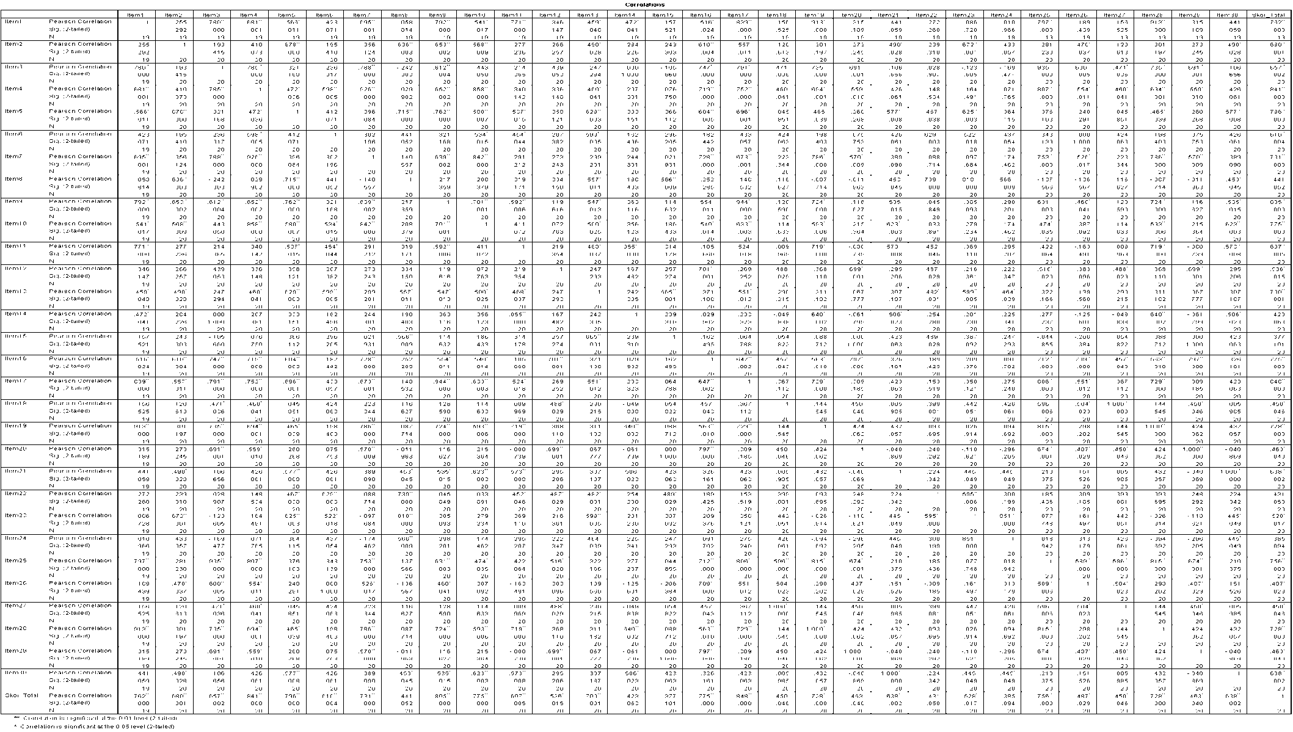



**Daftar Nama Validator Instrumen Penelitian**

|  |  |  |
| --- | --- | --- |
| No | Nama | Status |
| 1 | Ramadhani, SPdi, MP.d | Dosen UMN Alwashliyah |
| 2 | Enimuliawati, MP.d | Guru Matematika SMA Negeri 1 Galang |

**Lampiran A.3 Instrumen Penelitian**

**KISI- KISI KEMAMPUAN PEMECAHAN MASALAH MATEMATIS**

|  |  |  |  |
| --- | --- | --- | --- |
| Aspek kemampuan pemecahan masalah | Pokok Bahasan | Indikator yang diukur | No Soal |
| Memahami Masalah | Turunan Fungsi | Siswa dapat menyatakan data yag diketahui dan hal yang ditanyakan pada masalah matematika yang berhubungan dengan materi turunan fungsi dengan baik | 1,2,3 |
| Menyusun Strategi Penyelesaian | Turunan Fungsi | Siswa dapat menyusun rencana penyelesaian masalah matematis yang berhubungan dengan turunan fungsi dengan baik | 1,2,3 |
| Menyelesaikan permasalahan sesuai rencana yang dibuat | Turunan Fungsi | Siswa dapat melakukan perhitungan dan memeriksa kebenaran langkah penyelesaian masalah matematis yang berhubungan dengan turunan fungsi | 1,2,3 |
| Memeriksa Kembali Jawaban | Turunan Fungsi | Siswa dapat melakukan pengecekan kembali terhadap penyelesaian matematis yang berhubungan dengan turunan fungsi | 1,2,3 |

**Instrumen Kemampuan Pemecahan Masalah Matematis**

Materi Turunan Fungsi

Kerjakan soal berikut dengan baik dan benar!

1. Jika hasil penjualan x buah barang seorang pedagang dinyatakan dengan fungsi

$P\left(x\right)=100x-{5x}^{2}$ (dalam ribuan rupiah). Maka hasil penjualan maksimum yang diperoleh pedagang adalah…

Untuk menyelesaikan masalah dengan baik lakukan langkah sebagai berikut:

a. Identifikasi apa yang diketahui pada masalah diatas

b. Tulis rencana kamu untuk menyelesaikan masalah diatas

c. Jalankan rencana penyelesaian yang kamu buat sebelumnya

d. Periksa kembali hasil pekerjaanmu. Buktikan bahwa jawaban kamu adalah benar

1. Hafit dan Jesaya berencana membuat sebuah taman yang berbentuk persegi panjang dengan kelilingnya meter dan dan lebarnya meter. Jika biaya pembuatan adalah Rp 100.000.- per . Maka biaya minimum yang harus disiapkan pembuatan taman tersebut adalah…

Untuk menyelesaikan masalah dengan baik lakukan langkah sebagai berikut:

a. Identifikasi apa yang diketahui pada masalah diatas

b. Tulis rencana kamu untuk menyelesaikan masalah diatas

c. Jalankan rencana penyelesaian yang kamu buat sebelumnya

d. Periksa kembali hasil pekerjaanmu. Buktikan bahwa jawaban kamu adalah benar

1. Jika sebuah partikel diamati pada interval waktu (dalam menit) tertentu berbentuk kurva . Maka nilai optimum pergerakan partikel tersebut adalah…

Untuk menyelesaikan masalah dengan baik lakukan langkah sebagai berikut:

a. Identifikasi apa yang diketahui pada masalah diatas

b. Tulis rencana kamu untuk menyelesaikan masalah diatas

c. Jalankan rencana penyelesaian yang kamu buat sebelumnya

d. Periksa kembali hasil pekerjaanmu. Buktikan bahwa jawaban kamu adalah benar

**Kunci Jawaban Instrumen Kemampuan Pemecahan Masalah Matematis**

|  |  |  |
| --- | --- | --- |
| **No** | **Kunci Jawaban** | **Skor** |
| **1** | 1. **Memahami masalah**   Dik: $P\left(x\right)=100x-{5x}^{2}$ (dalam ribuan rupiah)  Dit : hasil penjualan maksimum yang diperoleh pedagang?   1. **Menyusun Strategi Penyelesaian**   Syarat untuk nilai optimum   1. **Menyelesaikan permasalahan sesuai rencana yang dibua**t $$P\left(x\right)=100x-{5x}^{2}$$ $$P'\left(x\right)=0$$ $$P'\left(x\right)=100-10x=0$$ $$100-10x=0$$ $$x=10$$ Untuk $x=10$ $$P\left(x\right)=100x-{5x}^{2}$$ $$P\left(x\right)=100(10)-{5(10)}^{2}$$ $$P\left(x\right)=1000-500$$ $$P\left(x\right)=500$$ Jadi pendapatan maksimum yang diperoleh pedagang adalah Rp500.000,-  **d. Memeriksa Kembali Jawaban**  Jika $P\left(x\right)=500 ,$ maka $$P\left(x\right)=100x-{5x}^{2}$$ $$500=100x-{5x}^{2}$$ $${5x}^{2}-100x-500=0$$ $$x^{2}-20x-100=0$$ $$\left(x-10\right)\left(x-10\right)=0$$ $$x=10$$ Benar jawaban telah sesuai | 2  2  4  2 |
|  | **Jumlah** | **10** |
| **2** | 1. **Memahami masalah**   Dik: $K=\left(2x+24x\right)$ dan $l=\left(8-x\right)$ Dit : Biaya minimum dalam pembuatan kolam?   1. **Menyusun Strategi Penyelesaian**   Syarat untuk nilai optimum     1. **Menyelesaikan permasalahan sesuai rencana yang dibua**t $K\left(x\right)=2(p+l)$ $$\left(2x+24\right)=2\left(p+2(8-x)\right).$$ $$x+12=p+8-x$$ $$p=2x+4$$ $$L\left(x\right)=pxl$$ $$L\left(x\right)=(2x+4)(8-x)$$ $${L\left(x\right)=-2x}^{2}+12x+32$$ $$L'\left(x\right)=0$$ $$L^{'}\left(x\right)=-4x+12=0$$ $x=3$ Untuk $x=3$ $${L\left(x\right)=-2x}^{2}+12x+32$$ $${L\left(x\right)=-2(3)}^{2}+12(3)+32$$ $$L\left(x\right)= {50 m}^{2}$$ Biaya pembuatan kolam $Rp 100.000/{ m}^{2}$ Biaya untuk pembuatan ${ 50 m}^{2} adalah 50 xRp 100.000,- = Rp 5.000.000,-$ Jadi, biaya miminum dalam pembuatan taman tersebut adalah $Rp 5.000.000,-$ **d. Memeriksa Kembali Jawaban $$L\left(x\right)= {50 m}^{2}$$ $${L\left(x\right)=-2x}^{2}+12x+32$$ $${50=-2x}^{2}+12x+32$$ $${2x}^{2}-12x-32+50=0$$ ${2x}^{2}-12x+18=0$**    , dibagi dengan 2 $$x^{2}-6x+9=0$$ $$\left(x-3\right)\left(x-3\right)=0$$ $$x=3$$ Benar jawaban telah sesuai | 2  2  6  2 |
|  | **Jumlah** | **12** |
| **3** | 1. **Memahami masalah**   Dik : persamaan kurva $f\left(t\right)=t^{3}-{3t}^{2}-45t+6$ Dit : Nilai optimum pergerakan partikel   1. **Menyusun Strategi Penyelesaian**   Titik stasioner   1. **Menyelesaikan permasalahan sesuai rencana yang dibua**t $$f\left(t\right)=t^{3}-{3t}^{2}-45t+6$$ ${f'\left(t\right)=3t}^{2}-{6t}^{2}-45= 0$ , dibagi dengan 3 $t^{2}-{2t}^{2}-15= 0$ $\left(t+3\right)\left(t-5\right)= 0$ $t=-3$   dan $t= 5$ Untuk $t=-3$ $$f\left(-3\right)={(-3)}^{3}-{3\left(-3\right)}^{2}-45\left(-3\right)+6=87$$ $$f\left(5\right)={(5)}^{3}-{3\left(5\right)}^{2}-45\left(5\right)+6=-169$$ Jadi nilai optimum pergerakan partikel adalah minimum -169 pada titik minimum kurva $(5,-169)$ dan nilai maksimum 87 pada titik   1. **Memeriksa Kembali Jawaban**   Untuk $f\left(t\right)=87$ $$f\left(t\right)=t^{3}-{3t}^{2}-45t+6$$ $$87=t^{3}-{3t}^{2}-45t+6$$ $$t^{3}-{3t}^{2}-45t+6-87=0$$ $$t^{3}-{3t}^{2}-45t-81=0$$ $$\left(t+3\right)\left(t-9\right)(t+3)=0$$ $t=-3 dan t=9$ Untuk $f\left(t\right)=-169$ $$f\left(t\right)=t^{3}-{3t}^{2}-45t+6$$ $$-169=t^{3}-{3t}^{2}-45t+6$$ $$t^{3}-{3t}^{2}-45t+6+169=0$$ $$t^{3}-{3t}^{2}-45t+175=0$$ $$\left(t-5\right)\left(t+7\right)(t-5)=0$$ $$t=5 dan t=-7$$ Benar jawaban telah sesuai | 2  2  4  4 |
|  | **Jumlah** | 12 |

**Instrumen Kemandirian Belajar Siswa**

**KISI – KISI ANGKET KEMANDIRIAN BELAJAR SISWA**

|  |  |  |  |
| --- | --- | --- | --- |
| No | Variabel | Indikator | Nomor Soal |
| 1 | Kemandirian Belajar | Memiliki keinginan untuk belajar | 1, 2, 4, 9,16,18, 29 |
| Mampu mengambil keputusan dan memiliki inisiatif untuk menghadapi masalah | 3,5,6,10,11,17 |
| Memiliki rasa tanggung jawab | 19,20,25,28,30 |
| Memiliki rasa percaya diri dan melaksanakan tugas secara mandiri | 7,8,12,21,22,23,24 |
| Disiplin | 13,14,15,18,27 |

**ANGKET KEMANDIRIAN BELAJAR**

Nama : Kelas :

Sekolah : Waktu : 30 menit

Petunjuk pengisian angket :

1. Bacalah setiap pernyataan dengan baik dan teliti
2. Jawablah setiap pernyataan dengan sejujur-jujurnya sesuai dengan pendapat anda sendiri.
3. Tidak diperkenankan mencontek atau meniri jawaban dari teman.

Keterangan :

SL = Selalu

SR = Sering

KD = Kadang

P = Pernah

TP = Tidak Pernah

|  |  |  |  |  |  |  |
| --- | --- | --- | --- | --- | --- | --- |
| **No** | **Pernyataan** | **SL** | **SR** | **KD** | **P** | **TP** |
| 1 | Saya menyiapkan buku dan peralatan belajar yang saya butuhkan dalam belajar |  |  |  |  |  |
| 2 | Saya membaca materi pelajaran terlebih dahulu sebelum diajarkan oleh guru |  |  |  |  |  |
| 3 | Setiap mempunyai masalah dalam memahami materi, saya bertanya kepada orang lain atau guru |  |  |  |  |  |
| 4 | Jika saya belum paham materi pelajaran maka saya berusaha mencari buku diperpustakaan untuk membantu memahami materi |  |  |  |  |  |
| 5 | Saya membuat rangkuman setelah membaca buku matematika |  |  |  |  |  |
| 6 | Sesudah ulangan matematika saya mencoba mengulangi kembali membahas soal- soal ulangan tersebut dirumah |  |  |  |  |  |
| 7 | Saya memiliki alat tulis atau peralatan belajar lainnya |  |  |  |  |  |
| 8 | Saya yakin dengan kemampuan saya dalam menyelesaikan tugas matematika yang diberikan oleh guru |  |  |  |  |  |
| 9 | Ketika guru memberi kesempatan untuk bertanya, maka saya mamfaatkan kesempatan tersebut untuk bertanya tentang materi pelajaran yang belum dipahami |  |  |  |  |  |
| 10 | Saya sering pergi keperpustakaan walaupun tidak diminta oleh guru |  |  |  |  |  |
| 11 | Saya membuat rencana kerja dalam belajar |  |  |  |  |  |
| 12 | Setiap ada ulangan yang sulit, saya tidak mencontek dari buku atau melirik pekerjaan teman |  |  |  |  |  |
| 13 | Apabila guru sedang menjelaskan saya mendengarkan dengan baik |  |  |  |  |  |
| 14 | Saya belajar secara teratur walaupun tidak ada ulangan |  |  |  |  |  |
| 15 | Setiap ada pekerjaan rumah (PR) atau tugas dari bapak/ibu guru langsung saya kerjakan pada hari itu juga |  |  |  |  |  |
| 16 | Saya merasa bahwa semua pelajaran itu penting |  |  |  |  |  |
| 17 | Saya merencanakan dan mengambil keputusan sendiri dalam urusan belajar |  |  |  |  |  |
| 18 | Ketika teman mengajak jalan – jalan, saya tetap memilih untuk tetap belajar |  |  |  |  |  |
| 19 | Orang tua saya memberi fasilitas yang memadai untuk belajar |  |  |  |  |  |
| 20 | Saya menggunakan fasilitas yang disediakan orang tua dengan maksimal |  |  |  |  |  |
| 21 | Apabila ada soal atau tugas yang sulit saya berusaha untuk memecahkan sendiri tanpa meminta bantuan orang lain. |  |  |  |  |  |
| 22 | Saya mengerjakan tugas individu secara mandiri |  |  |  |  |  |
| 23 | Saya percaya pada kemampuan saya sendiri bahwa saya akan berhasil dalam belajar |  |  |  |  |  |
| 24 | Saya dapat mengerjakan pekerjaan rumah (PR) atau tugas tanpa bantuan orang lain |  |  |  |  |  |
| 25 | Walaupun guru memberikan soal yang materinya belum diajarkan Saya berusaha mengerjakannya. |  |  |  |  |  |
| 26 | Jika Saya merasa kesulitan untuk mengerjakan soal yang materinya belum diajarkan guru saya pergi keperpustakaan mencari buku reperensi |  |  |  |  |  |
| 27 | Apabila ada pekerjaan rumah (PR) saya mengumpulkan tugas tersebut tepat waktu |  |  |  |  |  |
| 28 | Saya biasanya menyelesaikan sendiri PR walaupun materinya sulit saya pahami |  |  |  |  |  |
| 29 | Ketika disekolah diadakan les tambahan jam pelajaran oleh bapak/ibu guru saya rajin mengikutinya |  |  |  |  |  |
| 30 | Ketika jam pelajaran kosong saya menggunakan waktu tersebut untuk belajar mandiri dengan teman-teman. |  |  |  |  |  |

**Lampiran A.4 Data Hasil Penelitian**

**HASIL TES KEMAMPUAN PEMECAHAN MASALAH MATEMATIS**

|  |  |  |  |  |  |  |  |  |  |
| --- | --- | --- | --- | --- | --- | --- | --- | --- | --- |
| **NO** | **NAMA** | **Skor/ Soal** | | | | **Y** | **Skala**  **(0 – 100)** | **Kategori Penilaian** | **Ketuntasan** |
| **1** | **2** | **3** |  |
| 1 | ARS | 8 | 10 | 8 |  | 26 | 75 | Sedang | Tuntas |
| 2 | APR | 6 | 6 | 6 |  | 18 | 52.5 | Rendah | Tidak Tuntas |
| 3 | AR | 9 | 10 | 8 |  | 27 | 77.5 | Tinggi | Tuntas |
| 4 | AF | 10 | 12 | 10 |  | 32 | 95 | Tinggi | Tuntas |
| 5 | AT | 9 | 10 | 8 |  | 27 | 77.5 | Tinggi | Tuntas |
| 6 | BWP | 10 | 10 | 8 |  | 28 | 78.75 | Tinggi | Tuntas |
| 7 | CR | 10 | 10 | 10 |  | 29 | 85 | Tinggi | Tuntas |
| 8 | CCM | 10 | 10 | 10 |  | 30 | 87.5 | Tinggi | Tuntas |
| 9 | DAF | 9 | 10 | 8 |  | 27 | 77.5 | Tinggi | Tuntas |
| 10 | DAP | 6 | 6 | 6 |  | 18 | 52.5 | Rendah | Tidak Tuntas |
| 11 | EK | 10 | 10 | 8 |  | 28 | 78.75 | Tinggi | Tuntas |
| 12 | ER | 9 | 10 | 8 |  | 27 | 77.5 | Tinggi | Tuntas |
| 13 | ID | 8 | 10 | 8 |  | 26 | 75 | Sedang | Tuntas |
| 14 | JPA | 8 | 10 | 10 |  | 28 | 83.75 | Tinggi | Tuntas |
| 15 | LC | 6 | 7 | 7 |  | 19 | 58.75 | Rendah | Tidak Tuntas |
| 16 | MFHR | 10 | 10 | 8 |  | 28 | 80 | Tinggi | Tuntas |
| 17 | MBS | 10 | 12 | 10 |  | 32 | 93.75 | Tinggi | Tuntas |
| 18 | MR | 8 | 8 | 10 |  | 26 | 76.25 | Tinggi | Tuntas |
| 19 | NR | 8 | 8 | 10 |  | 26 | 76.25 | Tinggi | Tuntas |
| 20 | NRS | 10 | 10 | 10 |  | 30 | 87.5 | Tinggi | Tuntas |
| 21 | NS | 8 | 10 | 8 |  | 26 | 76.25 | Tinggi | Tuntas |
| 22 | NA | 9 | 8 | 10 |  | 27 | 77.5 | Tinggi | Tuntas |
| 23 | PN | 8 | 10 | 8 |  | 26 | 75 | Sedang | Tuntas |
| 24 | PSW | 8 | 10 | 8 |  | 26 | 75 | Sedang | Tuntas |
| 25 | PN | 10 | 8 | 10 |  | 28 | 78.75 | Tinggi | Tuntas |
| 26 | RT | 8 | 10 | 8 |  | 26 | 75 | Sedang | Tuntas |
| 27 | SM | 8 | 10 | 8 |  | 26 | 75 | Sedang | Tuntas |
| 28 | SAS | 10 | 10 | 10 |  | 29 | 85 | Tinggi | Tuntas |
| 29 | SH | 9 | 10 | 8 |  | 27 | 76.25 | Tinggi | Tuntas |
| 30 | SS | 10 | 12 | 11 |  | 31 | 88.75 | Tinggi | Tuntas |
| 31 | SNS | 8 | 10 | 8 |  | 26 | 75 | Sedang | Tuntas |
| 32 | TDA | 8 | 10 | 8 |  | 26 | 75 | Sedang | Tuntas |
| 33 | YSN | 8 | 10 | 8 |  | 26 | 75 | Sedang | Tuntas |
| 34 | YA | 8 | 10 | 8 |  | 26 | 76.25 | Tinggi | Tuntas |
| **Jumlah** | | **294** | **327** | **292** |  | **2104** | **2630** |  |  |
| **Rata-Rata** | | **8,647059** | **9,617647** | **8,588235** |  | **61.8** | **77.35** |  |  |

**HASIL ANGKET KEMANDIRIAN BELAJAR SISWA**

|  |  |  |  |  |  |  |  |  |  |  |  |  |  |
| --- | --- | --- | --- | --- | --- | --- | --- | --- | --- | --- | --- | --- | --- |
| Kode Siswa | 1 | 2 | 3 | 4 | 5 | 6 | 7 | 8 | 9 | 10 | 11 | 12 | 13 |
| + | - | - | + | - | - | + | + | - | + | - | - | - |
|  |  |  |  |  |  |  |  |  |  |  |  |  |
| A-1 | 3 | 2 | 2 | 3 | 2 | 2 | 2 | 2 | 3 | 2 | 3 | 3 | 3 |
| A-2 | 3 | 2 | 2 | 3 | 2 | 3 | 3 | 2 | 2 | 3 | 2 | 2 | 2 |
| A-3 | 3 | 2 | 2 | 3 | 2 | 3 | 3 | 2 | 3 | 3 | 3 | 3 | 3 |
| A-4 | 4 | 2 | 1 | 3 | 1 | 3 | 3 | 2 | 3 | 3 | 3 | 4 | 4 |
| A-5 | 3 | 3 | 2 | 3 | 2 | 3 | 2 | 3 | 2 | 2 | 2 | 3 | 2 |
| A-6 | 4 | 1 | 1 | 4 | 2 | 2 | 2 | 2 | 2 | 4 | 1 | 1 | 1 |
| A-7 | 3 | 2 | 2 | 3 | 2 | 3 | 2 | 3 | 3 | 3 | 2 | 3 | 3 |
| A-8 | 3 | 1 | 1 | 4 | 2 | 3 | 2 | 2 | 2 | 4 | 2 | 3 | 4 |
| A-9 | 1 | 2 | 1 | 4 | 2 | 3 | 2 | 2 | 4 | 4 | 2 | 3 | 4 |
| A-10 | 3 | 2 | 2 | 3 | 3 | 2 | 3 | 2 | 2 | 3 | 2 | 3 | 3 |
| A-11 | 2 | 3 | 2 | 3 | 2 | 2 | 2 | 3 | 2 | 2 | 3 | 2 | 2 |
| A-12 | 4 | 3 | 1 | 2 | 2 | 3 | 4 | 1 | 3 | 4 | 3 | 3 | 3 |
| A-13 | 3 | 1 | 2 | 3 | 2 | 3 | 3 | 3 | 4 | 1 | 3 | 2 | 3 |
| A-14 | 3 | 1 | 2 | 3 | 2 | 3 | 3 | 2 | 3 | 4 | 3 | 3 | 3 |
| A-15 | 2 | 2 | 2 | 2 | 1 | 3 | 2 | 2 | 3 | 1 | 3 | 3 | 4 |
| A-16 | 2 | 2 | 1 | 4 | 3 | 2 | 1 | 1 | 3 | 3 | 2 | 1 | 3 |
| A-17 | 4 | 3 | 3 | 3 | 3 | 4 | 3 | 2 | 4 | 3 | 4 | 4 | 4 |
| A-18 | 4 | 2 | 1 | 3 | 2 | 3 | 3 | 2 | 4 | 3 | 3 | 3 | 3 |
| A-19 | 3 | 3 | 2 | 3 | 2 | 3 | 3 | 2 | 2 | 3 | 2 | 2 | 3 |
| A-20 | 3 | 2 | 2 | 3 | 2 | 3 | 2 | 2 | 3 | 3 | 3 | 3 | 3 |
| A-21 | 2 | 2 | 2 | 3 | 3 | 3 | 2 | 2 | 4 | 3 | 2 | 2 | 3 |
| A-22 | 3 | 3 | 2 | 4 | 3 | 3 | 3 | 2 | 3 | 3 | 3 | 3 | 4 |
| A-23 | 3 | 2 | 2 | 3 | 2 | 2 | 3 | 3 | 2 | 3 | 2 | 2 | 3 |
| A-24 | 3 | 2 | 2 | 3 | 2 | 3 | 3 | 3 | 3 | 4 | 3 | 3 | 3 |
| A-25 | 3 | 2 | 1 | 3 | 1 | 2 | 1 | 1 | 4 | 4 | 4 | 4 | 4 |
| A-26 | 3 | 2 | 2 | 3 | 2 | 3 | 3 | 2 | 2 | 3 | 3 | 3 | 3 |
| A-27 | 3 | 1 | 2 | 3 | 3 | 2 | 2 | 2 | 3 | 3 | 3 | 3 | 3 |
| A-28 | 3 | 2 | 1 | 3 | 3 | 3 | 2 | 2 | 4 | 3 | 2 | 3 | 3 |
| A-29 | 3 | 2 | 2 | 3 | 3 | 3 | 3 | 3 | 3 | 2 | 3 | 3 | 3 |
| A-30 | 3 | 2 | 1 | 3 | 2 | 2 | 2 | 2 | 2 | 3 | 2 | 2 | 3 |
| A-31 | 2 | 2 | 2 | 3 | 3 | 3 | 3 | 2 | 2 | 4 | 3 | 2 | 3 |
| A-32 | 3 | 1 | 1 | 2 | 2 | 2 | 2 | 2 | 4 | 3 | 3 | 4 | 4 |
| A-33 | 3 | 1 | 1 | 4 | 3 | 3 | 3 | 3 | 4 | 4 | 3 | 3 | 3 |
| A-34 | 3 | 2 | 1 | 2 | 3 | 3 | 2 | 3 | 2 | 3 | 2 | 3 | 3 |

|  |  |  |  |  |  |  |  |  |  |  |  |  |  |
| --- | --- | --- | --- | --- | --- | --- | --- | --- | --- | --- | --- | --- | --- |
| Kode Siswa | 14 | 15 | 16 | 17 | 18 | 19 | 20 | 21 | 22 | 23 | 24 | 25 | 26 |
| + | - | + | + | - | + | - | + | + | + | - | - | - |
|  |  |  |  |  |  |  |  |  |  |  |  |  |
| A-1 | 3 | 2 | 3 | 3 | 2 | 3 | 3 | 3 | 2 | 3 | 2 | 3 | 3 |
| A-2 | 3 | 2 | 3 | 2 | 2 | 3 | 3 | 3 | 2 | 2 | 2 | 3 | 4 |
| A-3 | 3 | 3 | 2 | 3 | 3 | 3 | 3 | 3 | 3 | 4 | 3 | 2 | 3 |
| A-4 | 4 | 3 | 2 | 4 | 1 | 3 | 2 | 3 | 3 | 2 | 3 | 2 | 3 |
| A-5 | 2 | 3 | 2 | 3 | 2 | 2 | 2 | 2 | 2 | 3 | 2 | 2 | 3 |
| A-6 | 3 | 3 | 2 | 3 | 4 | 1 | 3 | 2 | 2 | 3 | 3 | 2 | 3 |
| A-7 | 4 | 3 | 3 | 4 | 1 | 3 | 3 | 3 | 3 | 3 | 2 | 3 | 3 |
| A-8 | 3 | 3 | 3 | 3 | 1 | 3 | 3 | 3 | 3 | 4 | 2 | 3 | 4 |
| A-9 | 4 | 2 | 3 | 4 | 1 | 3 | 2 | 3 | 3 | 3 | 2 | 2 | 3 |
| A-10 | 2 | 3 | 3 | 2 | 3 | 2 | 2 | 2 | 2 | 2 | 2 | 2 | 2 |
| A-11 | 2 | 3 | 3 | 2 | 1 | 2 | 3 | 3 | 3 | 2 | 3 | 2 | 3 |
| A-12 | 4 | 3 | 3 | 4 | 1 | 3 | 3 | 4 | 4 | 4 | 3 | 4 | 4 |
| A-13 | 4 | 3 | 3 | 4 | 2 | 3 | 2 | 3 | 2 | 1 | 3 | 2 | 3 |
| A-14 | 4 | 3 | 3 | 4 | 1 | 3 | 1 | 2 | 2 | 4 | 3 | 2 | 2 |
| A-15 | 3 | 3 | 2 | 4 | 1 | 4 | 3 | 4 | 4 | 3 | 3 | 4 | 1 |
| A-16 | 3 | 3 | 2 | 3 | 2 | 3 | 3 | 3 | 3 | 3 | 3 | 2 | 1 |
| A-17 | 4 | 3 | 2 | 4 | 1 | 3 | 3 | 4 | 4 | 4 | 3 | 3 | 4 |
| A-18 | 4 | 3 | 3 | 4 | 1 | 3 | 2 | 3 | 2 | 3 | 3 | 3 | 3 |
| A-19 | 4 | 3 | 3 | 2 | 2 | 3 | 2 | 2 | 3 | 3 | 2 | 2 | 3 |
| A-20 | 4 | 3 | 3 | 3 | 2 | 3 | 3 | 3 | 3 | 3 | 3 | 3 | 3 |
| A-21 | 4 | 3 | 2 | 3 | 2 | 3 | 2 | 3 | 3 | 3 | 3 | 2 | 3 |
| A-22 | 3 | 3 | 3 | 4 | 2 | 3 | 3 | 3 | 2 | 3 | 3 | 2 | 3 |
| A-23 | 4 | 1 | 3 | 4 | 1 | 3 | 2 | 3 | 2 | 3 | 2 | 2 | 3 |
| A-24 | 3 | 3 | 3 | 4 | 2 | 4 | 3 | 3 | 3 | 3 | 3 | 3 | 3 |
| A-25 | 3 | 3 | 3 | 1 | 3 | 1 | 3 | 3 | 3 | 3 | 3 | 3 | 1 |
| A-26 | 4 | 2 | 3 | 3 | 2 | 3 | 3 | 3 | 3 | 3 | 2 | 3 | 3 |
| A-27 | 4 | 3 | 2 | 3 | 2 | 3 | 3 | 3 | 3 | 3 | 3 | 2 | 3 |
| A-28 | 4 | 3 | 3 | 4 | 3 | 4 | 2 | 3 | 3 | 2 | 2 | 3 | 2 |
| A-29 | 4 | 3 | 3 | 3 | 2 | 3 | 2 | 3 | 3 | 3 | 2 | 2 | 2 |
| A-30 | 4 | 2 | 3 | 4 | 1 | 4 | 3 | 3 | 4 | 4 | 3 | 2 | 3 |
| A-31 | 4 | 3 | 2 | 3 | 2 | 3 | 2 | 3 | 3 | 3 | 3 | 2 | 3 |
| A-32 | 2 | 4 | 2 | 2 | 1 | 2 | 4 | 3 | 2 | 2 | 3 | 3 | 3 |
| A-33 | 4 | 3 | 2 | 3 | 2 | 3 | 2 | 3 | 3 | 3 | 3 | 3 | 3 |
| A-34 | 3 | 3 | 2 | 2 | 2 | 4 | 3 | 3 | 3 | 3 | 3 | 3 | 3 |

|  |  |  |  |  |  |  |  |
| --- | --- | --- | --- | --- | --- | --- | --- |
| Kode Siswa | 27 | 28 | 29 | 30 | Jumlah | **Kategori** | |
| A-1 | 2 | 2 | 2 | 2 | 75 | Tinggi |  |
| A-2 | 3 | 3 | 3 | 3 | 78 | Tinggi |  |
| A-3 | 3 | 2 | 2 | 3 | 80 | Tinggi |  |
| A-4 | 2 | 2 | 3 | 2 | 80 | Tinggi |  |
| A-5 | 2 | 3 | 2 | 3 | 80 | Tinggi |  |
| A-6 | 2 | 2 | 2 | 2 | 73 | Sedang |  |
| A-7 | 3 | 2 | 2 | 2 | 80 | Tinggi |  |
| A-8 | 3 | 2 | 2 | 2 | 80 | Tinggi |  |
| A-9 | 3 | 3 | 3 | 2 | 80 | Tinggi |  |
| A-10 | 2 | 2 | 2 | 2 | 70 | Sedang |  |
| A-11 | 2 | 2 | 2 | 2 | 80 | Tinggi |  |
| A-12 | 3 | 4 | 3 | 4 | 80 | Tinggi |  |
| A-13 | 3 | 1 | 3 | 3 | 78 | Tinggi |  |
| A-14 | 4 | 3 | 3 | 2 | 75 | Tinggi |  |
| A-15 | 4 | 3 | 4 | 1 | 80 | Tinggi |  |
| A-16 | 2 | 3 | 1 | 2 | 75 | Sedang |  |
| A-17 | 3 | 3 | 3 | 2 | 78 | Tinggi |  |
| A-18 | 4 | 2 | 3 | 2 | 80 | Tinggi |  |
| A-19 | 3 | 2 | 3 | 2 | 70 | Tinggi |  |
| A-20 | 3 | 3 | 3 | 3 | 80 | Tinggi |  |
| A-21 | 3 | 3 | 2 | 3 | 80 | Tinggi |  |
| A-22 | 3 | 3 | 3 | 2 | 77 | Tinggi |  |
| A-23 | 3 | 2 | 3 | 2 | 80 | Tinggi |  |
| A-24 | 4 | 3 | 3 | 2 | 80 | Tinggi |  |
| A-25 | 2 | 2 | 3 | 4 | 80 | Tinggi |  |
| A-26 | 3 | 3 | 3 | 2 | 70 | Tinggi |  |
| A-27 | 3 | 3 | 3 | 2 | 78 | Tinggi |  |
| A-28 | 2 | 3 | 2 | 3 | 70 | Tinggi |  |
| A-29 | 3 | 3 | 3 | 2 | 79 | Sedang |  |
| A-30 | 3 | 2 | 2 | 2 | 70 | Tinggi |  |
| A-31 | 3 | 3 | 2 | 3 | 79 | Sedang |  |
| A-32 | 4 | 3 | 4 | 2 | 80 | Tinggi |  |
| A-33 | 3 | 3 | 3 | 2 | 70 | Sedang |  |
| A-34 | 2 | 2 | 2 | 1 | 78 | Tinggi |  |

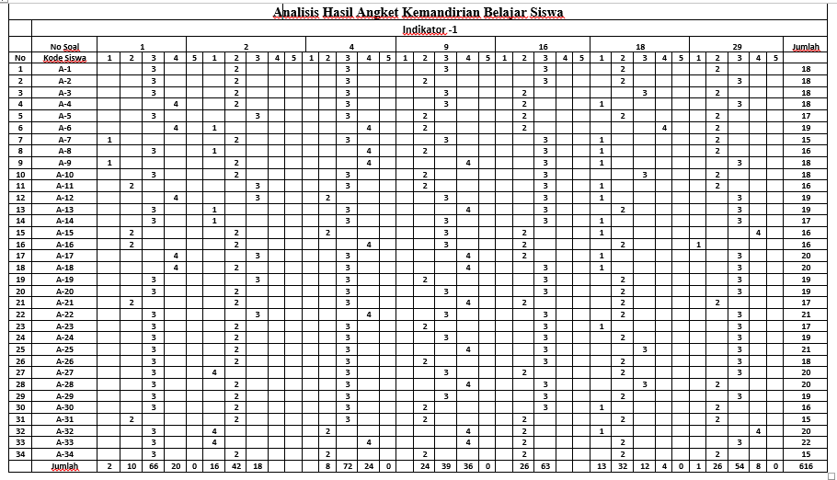

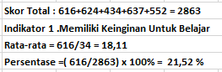

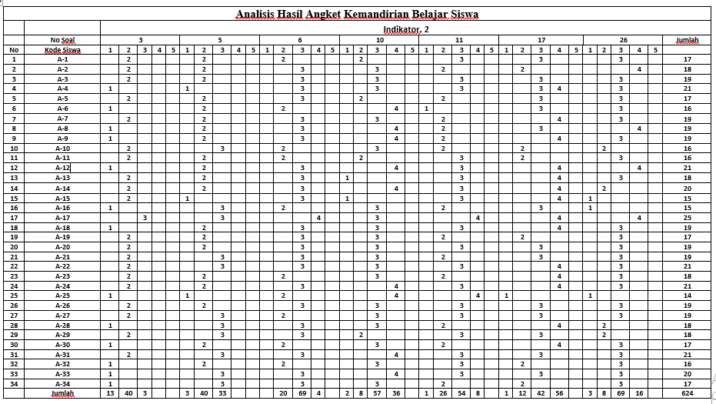

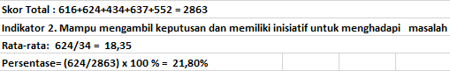

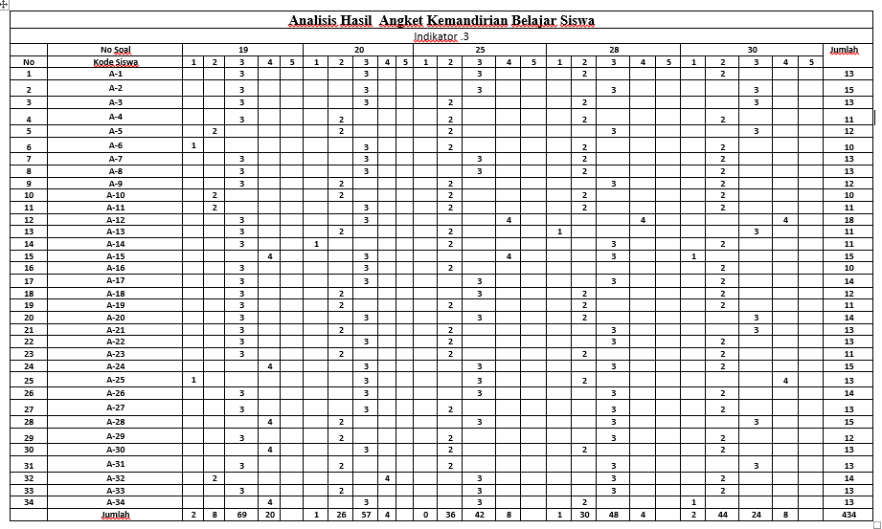

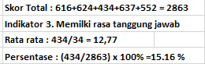

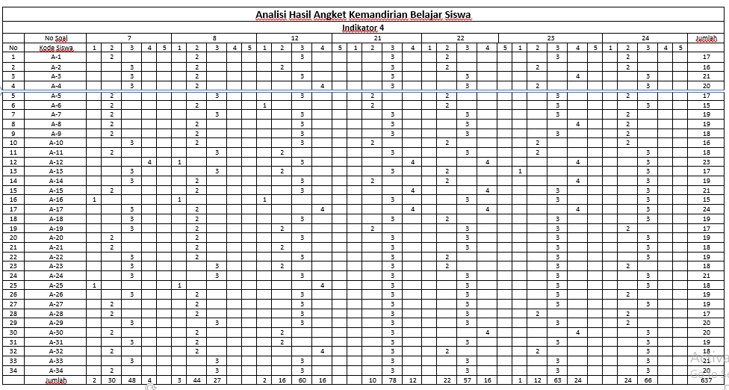

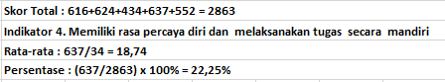

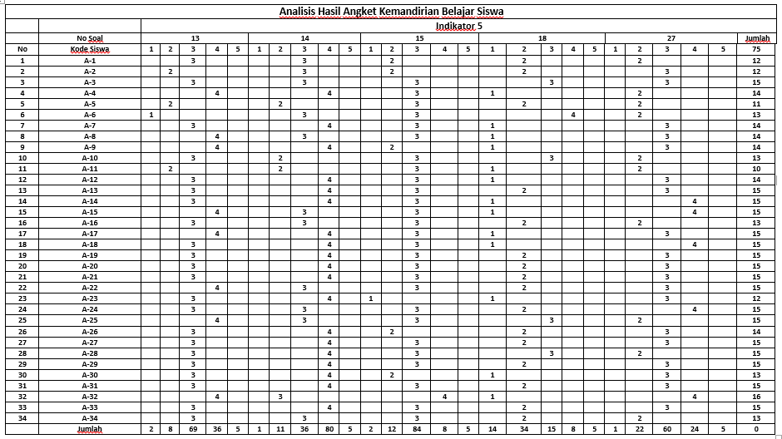

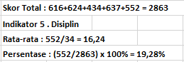

**Lampiran A.5 Analisis Data Statistik**

**Hasil Uji Manova**

| **Multivariate Testsb** | | | | | | | | | | | | | |
| --- | --- | --- | --- | --- | --- | --- | --- | --- | --- | --- | --- | --- | --- |
| Effect | | | | Value | | F | | Hypothesis df | | Error df | | Sig. | Partial Eta Squared |
| Intercept | Pillai's Trace | | | .999 | | 55671.003b | | 3.000 | | 65.000 | | .000 | .870 |
| Wilks' Lambda | | | .001 | | 55671.003b | | 3.000 | | 65.000 | | .000 | .870 |
| Hotelling's Trace | | | 785.051 | | 55671.003b | | 3.000 | | 65.000 | | .000 | .870 |
| Roy's Largest Root | | | 675.051 | | 55671.003b | | 3.000 | | 65.000 | | .000 | .870 |
| Model_Pembelajaran | Pillai's Trace | | | .000 | | 26.124 | | 6.000 | | 155.000 | | .000 | .365 |
| Wilks' Lambda | | | 1.000 | | 101.500b | | 6.000 | | 156.000 | | .000 | .563 |
| Hotelling's Trace | | | .000 | | 201.109 | | 6.000 | | 110.000 | | .000 | .421 |
| Roy's Largest Root | | | .000 | | 634.900 | | 3.000 | | 88.000 | | .000 | .670 |
|  | |  |  | |  | |  | |  | |

**Tests Of Between-Subjects Effects**

| Source | | Dependent Variable | | | | Type III Sum of Squares | | df | Mean Square | F | Sig. | Partial Eta Squared |
| --- | --- | --- | --- | --- | --- | --- | --- | --- | --- | --- | --- | --- |
| Corrected Model | | Kemampuan Pemecahan Masalah Matematis | | | | 12.500a | | 3 | 4.633 | 1.843 | .602 | .000 |
| Kemandirian Belajar Siswa | | | | 6863.500b | | 3 | 2258.167 | 409.303 | .000 | .005 |
| Intercept | | Kemampuan Pemecahan Masalah Matematis | | | | 6543.118 | | 1 | 45482.800 | 13028.381 | .000 | .002 |
| Kemandirian Belajar Siswa | | | | 2252.235 | | 1 | 49252.235 | 89241.038 | .000 | .000 |
| Model_Pembelajaran | | Kemampuan Pemecahan Masalah Matematis | | | | 12.400 | | 3 | 4.633 | 1.843 | .027 | .006 |
| Kemandirian Belajar Siswa | | | | 5787.500 | | 3 | 2258.167 | 409.303 | .037 | .003 |
| Error | | Kemampuan Pemecahan Masalah Matematis | | | | 405.602 | | 30 | 12.421 |  |  |  |
| Kemandirian Belajar Siswa | | | | 1345.765 | | 30 | 39.084 |  |  |  |
| Total | | Kemampuan Pemecahan Masalah Matematis | | | | 223808.000 | | 34 |  |  |  |  |
| Kemandirian Belajar Siswa | | | | 227942.000 | | 34 |  |  |  |  |
| Corrected Total | | Kemampuan Pemecahan Masalah Matematis | | | | 409.882 | | 33 |  |  |  |  |
| Kemandirian Belajar Siswa | | | | 1289.765 | | 33 |  |  |  |  |
|  |  | |  |  |  | |
|  |  | |  |  |  | |

| **Parameter Estimates** | | | | | | | | |
| --- | --- | --- | --- | --- | --- | --- | --- | --- |
| Dependent Variable | Parameter | B | Std. Error | t | Sig. | 95% Confidence Interval | | Partial Eta Squared |
| Lower Bound | Upper Bound |
| KPM | Intercept | 81.059 | .604 | 134.112 | .000 | 79.829 | 82.289 | .998 |
| [PBL=1] | 0a | . | . | . | . | . | . |
| KB | Intercept | 80.265 | .889 | 90.293 | .000 | 78.456 | 82.073 | .996 |
| [PBL=1] | 0a | . | . | . | . | . | . |
| a. This parameter is set to zero because it is redundant. | | | | | |  |  |  |

| **PBL** | | | | | |
| --- | --- | --- | --- | --- | --- |
| Dependent Variable | PBL | Mean | Std. Error | 95% Confidence Interval | |
| Lower Bound | Upper Bound |
| KPM | 1 | 81.059 | .604 | 79.829 | 82.289 |
| KB | 1 | 80.265 | .889 | 78.456 | 82.073 |

**Lampiran A.6 Perangkat Bahan Ajar**

**SILABUS**

Satuan Pendidikan : SMA N 1 Galang

Mata Pelajaran : Matematika Wajib

Kelas : XI (sebelas)

Kompetensi Inti :

* **KI-1 dan KI-2:Menghayati dan mengamalkan** ajaran agama yang dianutnya. **Menghayati dan mengamalkan** perilaku jujur, disiplin, santun, peduli (gotong royong, kerjasama, toleran, damai), bertanggung jawab, responsif, dan pro-aktif dalam berinteraksi secara efektif sesuai dengan perkembangan anak di lingkungan, keluarga, sekolah, masyarakat dan lingkungan alam sekitar, bangsa, negara, kawasan regional, dan kawasan internasional”.
* **KI 3:** Memahami, menerapkan, dan menganalisis pengetahuan faktual, konseptual, prosedural, dan metakognitif berdasarkan rasa ingin tahunya tentang ilmu pengetahuan, teknologi, seni, budaya, dan humaniora dengan wawasan kemanusiaan, kebangsaan, kenegaraan, dan peradaban terkait penyebab fenomena dan kejadian, serta menerapkan pengetahuan prosedural pada bidang kajian yang spesifik sesuai dengan bakat dan minatnya untuk memecahkan masalah
* **KI4:** Mengolah, menalar, dan menyaji dalam ranah konkret dan ranah abstrak terkait dengan pengembangan dari yang dipelajarinya di sekolah secara mandiri, bertindak secara efektif dan kreatif, serta mampu menggunakan metode sesuai kaidah keilmuan

|  |  |  |
| --- | --- | --- |
| **Kompetensi Dasar** | **Materi Pembelajaran** | **Kegiatan Pembelajaran** |
| 3.1 Menjelaskan metode pembuktian Pernyataan matematis berupa barisan, ketidaksamaan, keterbagian dengan induksi matematika | Induksi Matematika   * Metode pembuktian langsung dan tidak langsung * Kontradiksi * Induksi Matematis | * Mengamati dan mengidentifikasi fakta pada metode pembuktian langsung, tidak langsung, kontradiksi, dan induksi matematika * Mengumpulkan dan mengolah informasi untuk membuat kesimpulan, serta menggunakan prosedur untuk menguji kesahihan pernyataan matematis dengan metode pembuktian langsung, tidak langsung, kontradiksi, dan induksi matematis * Menyelesaikan masalah yang berkaitan dengan induksi matematika * Menyajikan penyelesaian masalah yang berkaitan dengan induksi matematika |
| 4.1 Menggunakan metode pembuktian induksi matematika untuk menguji pernyataan matematis berupa barisan, ketidaksamaan, keterbagian |
| 3. 2 Menjelaskan program linear dua variabel dan metode penyelesaiannya dengan menggunakan masalah kontekstual | Program Linear Dua Variabel   * Pengertian Program Linear Dua Variabel * Sistem Pertidaksamaan Linier Dua Variabel * Nilai Optimum Fungsi Objektif * Penerapan Program Liniear Dua Variabel | * Mengamati dan mengidentifikasi fakta padaprogram linear dua variabel dan metode penyelesaian masalah kontekstual * Mengumpulkan dan mengolah informasi untuk membuat kesimpulan, serta menggunakan prosedur untukmenyelesaikan masalah kontekstual yang berkaitan dengan program linear dua variabel * Memecahkan masalah yang berkaitan dengan program linear dua variabel * Menyajikan penyelesaian masalah yang berkaitan dengan program linear dua variabel |
| 4.2 Menyelesaikan masalah kontekstual yang berkaitan dengan program linear dua variabel |
| 3.3 Menjelaskan matriks dan kesamaan matriks dengan menggunakan masalah kontekstual dan melakukan operasi pada matriks yang meliputi penjumlahan, pengurangan, perkalian skalar, dan perkalian, serta transpose | Matriks   * Pengertian Matriks * Operasi Matriks * Determinan dan invers matriks berordo 2×2 dan 3×3 * Pemakaian Matriks pada Transformasi Geometri | * Mengamati dan mengidentifikasi fakta pada matriks, dan kesamaan matriks dengan masalah kontekstual * Mengumpulkan dan mengolah informasi untuk membuat kesimpulan, serta menggunakan prosedur untuk melakukan operasi pada matriks. * Mengumpulkan dan mengolah informasi untuk membuat kesimpulan, serta menggunakan prosedur untuk menyelesaikan masalah kontekstual yang berkaitan dengan matriks dan operasinya * Mengamati dan mengidentifikasi fakta pada sifat-sifat determinan dan invers matriks berordo 2×2 dan 3×3 * Mengumpulkan dan mengolah informasi untuk membuat kesimpulan, serta menggunakan prosedur untuk menyelesaikan masalah kontekstual yang berkaitan dengan matriks determinan dan invers matriks berordo 2×2 dan 3×3 |
| 4.3 Menyelesaikan masalah kontekstual yang berkaitan dengan matriks dan operasinya |
| 3.4 Menganalisis sifat-sifat determinan dan invers matriks berordo 2×2 dan 3×3 |
| 4.4 Menyelesaikan masalah yang berkaitan dengan determinan dan invers matriks berordo 2×2 dan 3×3 |
| 3.5 Menggeneralisasi pola bilangan dan jumlah pada barisan Aritmetika dan Geometri |
| 4.5 Menggunakan pola barisan aritmetika atau geometri untuk menyajikan dan menyelesaikan masalah kontekstual (termasuk pertumbuhan, peluruhan, bunga majemuk, dan anuitas) |
| 3.6 Menjelaskan limit fungsi aljabar (fungsi polinom dan fungsi rasional) secara intuitif dan sifat-sifatnya, serta menentukan eksistensinya | Barisan dan Deret   * Pola Bilangan * Barisan dan Deret Aritmatika * Barisan dan Deret Geometri | * Mengamati dan mengidentifikasi fakta pada barisan berdasarkan pola iteratif dan rekursif * Mengumpulkan dan mengolah informasi untuk membuat kesimpulan, serta menggunakan prosedur untuk menyajikan dan menyelesaikan masalah kontekstual (termasuk pertumbuhan, peluruhan, bunga majemuk, dan anuitas) dengan pola barisan aritmetika atau geometri * Menyelesaikan masalah yang berkaitan dengan barisan dan deret aritmetika dan geometri * Menyajikan penyelesaian masalah yang berkaitan dengan barisan dan deret artimetika dan geometri |
| 4.6 Menyelesaikan masalah yang berkaitan dengan limit fungsi aljabar |
| 3.7 Menjelaskan sifat-sifat turunan fungsi aljabar dan menentukan turunan fungsi aljabar menggunakan definisi atau sifat-sifat turunan fungsi | Limit Fungsi Aljabar   * Konsep limit fungsi aljabar * Sifat-sifat limit fungsi aljabar * Menentukan nilai limit fungsi aljabar | * Menenyakan tentang bagaimana mengaitkan ukuran mobil dengan jarak dan kemudian menyuruh siswa untuk mengamati permasalahan * Memberi scaffolding dengan mengingatkan kembali * Mempresentasikan hasil diskusi tentang pengertian limit di depan kelas. Sementara kelompok lainnya menanggapi dan menyempurnakannnya. * Peserta didorong untuk bertanya mengenai sifat-sifat limit fungsi aljabar. * Masing-masing kelompok diminta mendiskusikan contoh, kemudian salah satu anggota kelompok diminta untuk menjelaskan sifat-1, dan kelompok lain diberi kesempatan untuk menanggapi * Peserta didik didorong untuk bertanya tentang hal yang belum dipahami, dan masing-masing siswa diberi kesempatan untuk menjawabnya. |
| 4.7 Menyelesaikan masalah yang berkaitan dengan turunan fungsi aljabar |
| 3.8 Menganalisis keberkaitanan turunan pertama fungsi dengan nilai maksimum, nilai minimum, dan selang kemonotonan fungsi, serta kemiringan garis singgung kurva | Turunan Fungsi Aljabar   * Pengertian Turunan * Sifat-Sifat Turunan Fungsi Aljabar * Penerapan Turunan Fungsi Aljabar * Nilai-Nilai Stasioner * Fungsi Naik dan Fungsi Turun * Persamaan Garis Singgung dan Garis Normal | * Mengamati dan mengidentifikasi fakta pada sifat-sifat turunan fungsi aljabar. * Mengumpulkan dan mengolah informasi untuk membuat kesimpulan, serta menggunakan prosedur untuk menentukan turunan fungsi aljabar menggunakan definisi atau sifat-sifat turunan fungsi * Mengamati dan mengidentifikasi fakta pada turunan pertama fungsi yang terkait dengan nilai maksimum, nilai minimum, dan selang kemonotonan fungsi, serta kemiringan garis singgung kurva * Mengumpulkan dan mengolah informasi untuk membuat kesimpulan, serta menggunakan prosedur untuk menyelesaikan masalah kontekstual yang berkaitan dengan titik maksimum, titik minimum, dan selang kemonotonan fungsi, serta kemiringan garis singgung kurva, persamaan garis singgung, dan garis normal kurva dengan memakai turunan pertama * Menyajikan penyelesaian masalah yang berkaitan dengan turunan fungsi aljabar |
| 4.8 Menggunakan turunan pertama fungsi untuk menentukan titik maksimum, titik minimum, dan selang kemonotonan fungsi, serta kemiringan garis singgung kurva, persamaan garis singgung, dan garis normal kurva berkaitan dengan masalah kontekstual |
| 3.9 Mendeskripsikan integral tak tentu (anti turunan) fungsi aljabar dan menganalisis sifat-sifatnya berdasarkan sifat-sifat turunan fungsi |
| 4.9 Menyelesaikan masalah yang berkaitan dengan integral tak tentu (anti turunan) fungsi aljabar |
|  | Integral Tak Tentu Fungsi Aljabar   * Pengertian Integral Tak Tentu Fungsi Aljabar * Sifat-Sifat Integral Tak Tentu Fungsi Aljabar * Penerapan Integral Tak Tentu Fungsi Aljabar | * Mengamati dan mengidentifikasi fakta pada integral tak tentufungsi aljabar dan sifat-sifatnya * Mengumpulkan dan mengolah informasi untuk membuat kesimpulan, serta menggunakan prosedur untuk menyelesaikan masalah dengan integral tak tentu fungsi aljabar * Menyajikan penyelesaian masalah yang berkaitan dengan integral tak tentu fungsi aljabar |
|  |

|  |  |  |
| --- | --- | --- |
| D:\LOGO PROVINSI SUMATERA UTARA.jpg   |  | | --- | | **PEMERINTAH PROVINSI SUMATERA UTARA** | | |
| **DINAS PENDIDIKAN** | |
| **SEKOLAH MENENGAH ATAS (SMA) NEGERI 1 GALANG** | |
|  | Jalan Mawar II Nomor 1 Kompleks Galinda Kecamatan Galang |

**ANALISIS ALOKASI WAKTU**

Mata Pelajaran : Matematika Wajib

Satuan Pendidikan : SMA

Kelas/Semester : XI / Ganjil

Tahun Pelajaran : 2022/2023

**PERHITUNGAN MINGGU/JAM EFEKTIF**

1. **PERHITUNGAN JAM EFEKTIF**

**I. Jumlah Minggu : II. Jumlah Minggu Tidak Efektif :**

|  |  |  |  |  |  |  |
| --- | --- | --- | --- | --- | --- | --- |
| **No** | **Bulan** | **Jml. Minggu** |  | **Bulan** | **Kegiatan** | **Jml. Minggu** |
| 1 | Juli | 4 |  | Juli | Kegiatan Awal Masuk Sekolah | 1 |
| 2 | Agustus | 5 |  | September | Penilaian Tengah Semester | 1 |
| 3 | September | 4 |  | Desember | Penilaian Akhir Semester | 1 |
| 4 | Oktober | 4 |  | Desember | Libur semester | 1 |
| 5 | November | 5 |  |  | **Jumlah** | 4 |
| 6 | Desember | 4 |  |
| **Jumlah** | | **26** |  |  | |

**III. Banyaknya Minggu Efektif : 26 – 5 = 2 Minggu**

**IV Banyaknya Jam Pelajaran : 23 Minggu x 4 Jam Pelajaran = 92Jam Pelajaran**

1. **DISTRIBUSI ALOKASI WAKTU**

|  |  |  |
| --- | --- | --- |
| **No** | **Materi Pokok / Kompetensi Dasar** | **Alokasi Waktu** |
| **1** | **Induksi Matematika** | **16 JP** |
| **2** | **Program Linear** | **16 JP** |
| **3** | **Matriks** | **28 JP** |
| **4** | **Barisan** | **20 JP** |
| **Jumlah Jam Cadangan** | | **4 JP** |

**Banyaknya Jam Pelajaran : 21 Minggu x 4 Jam Pelajaran = 84 Jam Pelajaran**

**Jumlah Jam Cadangan : 4 Jam Pelajaran**

**Jumlah Jam Pelajaran Efektif : 84 Jam Pelajaran – 4 Jam Pelajaran**

**: 80 Jam Pelajaran**

Galang, Mei 2023

Mengetahui,

Kepala SMAN 1 Galang Guru Mata Pelajaran

**Antoni Simorangkir.SPd Nurjannah Samosir S.Pd**

**NIP. 197101261998011002**

**ANALISIS ALOKASI WAKTU**

Mata Pelajaran : Matematika Wajib

Satuan Pendidikan : SMA

Kelas/Semester : XI / Genap

Tahun Pelajaran : 2022 / 2023

**PERHITUNGAN MINGGU/JAM EFEKTIF**

1. **PERHITUNGAN JAM EFEKTIF**

**I. Jumlah Minggu : II. Jumlah Minggu Tidak Efektif :**

|  |  |  |  |  |  |  |
| --- | --- | --- | --- | --- | --- | --- |
| **No** | **Bulan** | **Jml. Minggu** |  | **Bulan** | **Kegiatan** | **Jml. Minggu** |
| 1 | Januari | 4 |  | Januari | Libur Semester Ganjil | 1 |
| 2 | Februari | 4 |  | Februari |  | 1 |
| 3 | Maret | 5 |  | Maret | Penilaian Tengah Semester dan PAS kelas XII | 1 |
| 4 | April | 4 |  | April | Ujian Sekolah | 1 |
| 5 | Mei | 5 |  | April | Libur Ramadhan dan Idul Fitri | 2 |
| 6 | Juni | 4 |  | Juni | Penilaian Akhir Tahun | 1 |
|  | |  |  | **Jumlah** | | **7** |

**III. Banyaknya Minggu Efektif : 26 – 7 = 19 Minggu**

**IV Banyaknya Jam Pelajaran : 19 Minggu x 4 Jam Pelajaran = 76 Jam Pelajaran**

1. **DISTRIBUSI ALOKASI WAKTU**

|  |  |  |
| --- | --- | --- |
| **No** | **Materi Pokok / Kompetensi Dasar** | **Alokasi Waktu** |
| **1** | **Limi Fungsi Aljabar** | **16 JP** |
| **2** | **Turunan Fungsi Aljabar** | **36 JP** |
| **3** | **Intergral Tak tentu Fungsi Aljabar** | **16 JP** |
| **Jumlah Jam Cadangan** | | **8 JP** |

**Banyaknya Jam Pelajaran : 19 Minggu x 4 Jam Pelajaran = 76 Jam Pelajaran**

**Jumlah Jam Cadangan : 8 Jam Pelajaran**

**Jumlah Jam Pelajaran Efektif : 76 Jam Pelajaran - 8 Jam Pelajaran**

**: 68 Jam Pelajaran**

Galang, Mei 2023 Mengetahui, Kepala SMAN 1 Galang Guru Mata Pelajaran

**Antoni Simorangkir.SPd Nurjannah Samosir S.Pd**

**NIP. 197101261998011002**

**PROGRAM TAHUNAN**

Mata Pelajaran : Matematika Wajib

Satuan Pendidikan : SMA N 1 Galang.

Kelas / Semester : XI / Ganjil dan Genap

Tahun Pelajaran : 2022 / 2023

**Kompetensi Inti :**

* **KI-1 dan KI-2:Menghayati dan mengamalkan** ajaran agama yang dianutnya. **Menghayati dan mengamalkan** perilaku jujur, disiplin, santun, peduli (gotong royong, kerjasama, toleran, damai), bertanggung jawab, responsif, dan pro-aktif dalam berinteraksi secara efektif sesuai dengan perkembangan anak di lingkungan, keluarga, sekolah, masyarakat dan lingkungan alam sekitar, bangsa, negara, kawasan regional, dan kawasan internasional”.
* **KI 3:** Memahami, menerapkan, dan menganalisis pengetahuan faktual, konseptual, prosedural, dan metakognitif berdasarkan rasa ingin tahunya tentang ilmu pengetahuan, teknologi, seni, budaya, dan humaniora dengan wawasan kemanusiaan, kebangsaan, kenegaraan, dan peradaban terkait penyebab fenomena dan kejadian, serta menerapkan pengetahuan prosedural pada bidang kajian yang spesifik sesuai dengan bakat dan minatnya untuk memecahkan masalah
* **KI4:** Mengolah, menalar, dan menyaji dalam ranah konkret dan ranah abstrak terkait dengan pengembangan dari yang dipelajarinya di sekolah secara mandiri, bertindak secara efektif dan kreatif, serta mampu menggunakan metode sesuai kaidah keilmuan

| **SMT** | **KOMPETENSI DASAR** | **ALOKASI**  **WAKTU** |
| --- | --- | --- |
| 1 | 3.1 Menjelaskan metode pembuktian Pernyataan matematis berupa barisan, ketidaksamaan, keterbagian dengan induksi matematika | **16 JP** |
| 4.1 Menggunakan metode pembuktian induksi matematika untuk menguji pernyataan matematis berupa barisan, ketidaksamaan, keterbagian |
| 1 | 3. 2 Menjelaskan program linear dua variabel dan metode penyelesaiannya dengan menggunakan masalah kontekstual | **16 JP** |
| 4.2 Menyelesaikan masalah kontekstual yang berkaitan dengan program linear dua variabel |
| 1 | 3.3 Menjelaskan matriks dan kesamaan matriks dengan menggunakan masalah kontekstual dan melakukan operasi pada matriks yang meliputi penjumlahan, pengurangan, perkalian skalar, dan perkalian, serta transpose | **28 JP** |
| 4.3 Menyelesaikan masalah kontekstual yang berkaitan dengan matriks dan operasinya |
| 3.4 Menganalisis sifat-sifat determinan dan invers matriks berordo 2×2 dan 3×3 |
| 4.4 Menyelesaikan masalah yang berkaitan dengan determinan dan invers matriks berordo 2×2 dan 3×3 |
| 1 | 3.5 Menggeneralisasi pola bilangan dan jumlah pada barisan Aritmetika dan Geometri | **20 JP** |
| 4.5 Menggunakan pola barisan aritmetika atau geometri untuk menyajikan dan menyelesaikan masalah kontekstual (termasuk pertumbuhan, peluruhan, bunga majemuk, dan anuitas) |
| 2 | 3.6 Menjelaskan limit fungsi aljabar (fungsi polinom dan fungsi rasional) secara intuitif dan sifat-sifatnya, serta menentukan eksistensinya | **16 JP** |
| 4.6 Menyelesaikan masalah yang berkaitan dengan limit fungsi aljabar |
| 2 | 3.7 Menjelaskan sifat-sifat turunan fungsi aljabar dan menentukan turunan fungsi aljabar menggunakan definisi atau sifat-sifat turunan fungsi | **36 JP** |
| 4.7 Menyelesaikan masalah yang berkaitan dengan turunan fungsi aljabar |
| 3.8 Menganalisis keberkaitanan turunan pertama fungsi dengan nilai maksimum, nilai minimum, dan selang kemonotonan fungsi, serta kemiringan garis singgung kurva |
| 4.8 Menggunakan turunan pertama fungsi untuk menentukan titik maksimum, titik minimum, dan selang kemonotonan fungsi, serta kemiringan garis singgung kurva, persamaan garis singgung, dan garis normal kurva berkaitan dengan masalah kontekstual |
| 2 | 3.9 Mendeskripsikan integral tak tentu (anti turunan) fungsi aljabar dan menganalisis sifat-sifatnya berdasarkan sifat-sifat turunan fungsi | **16 JP** |
| 4.9 Menyelesaikan masalah yang berkaitan dengan integral tak tentu (anti turunan) fungsi aljabar |

Galang , ... Mei 2023

Mengetahui,

Kepala SMA N 1 Galang Guru Mata Pelajaran,

**Antoni Simorangkir.SPd Nurjannah Samosir S.Pd**

**NIP. 197101261998011002**

Catatan Kepala Sekolah

....................................................................................................................................................................................................................................................................................................................................................................................................................................................................................................................................................................................................................................................................................................

**PROGRAM SEMESTER**

**Tahun Pelajaran : 2022/2023 Kelas/Semester : XI / Ganjil**

**Mata Pelajaran : Matematika Wajib Alokasi Waktu : 4 Jam / Minggu**

|  |  |  |  |  |  |  |  |  |  |  |  |  |  |  |  |  |  |  |  |  |  |  |  |  |  |  |  |  |  |  |  |  |  |  |  |  |  |
| --- | --- | --- | --- | --- | --- | --- | --- | --- | --- | --- | --- | --- | --- | --- | --- | --- | --- | --- | --- | --- | --- | --- | --- | --- | --- | --- | --- | --- | --- | --- | --- | --- | --- | --- | --- | --- | --- |
| **Materi Pokok / Kompetensi Dasar** | **Jml JP** | **JULI** | | | | | **Agustus** | | | | | **September** | | | | | | **Oktober** | | | | | | **November** | | | | | | **Desember** | | | | | | **Ket** | |
| **1** | **2** | **3** | **4** |  | **1** | **2** | **3** | **4** | **5** | **1** | **2** | **3** | **4** | **5** | **1** | | **2** | **3** | **4** | **5** | **1** | | **2** | **3** | **4** |  | **1** | | **2** | **3** | **4** |  |  | |
| Induksi Matematika | 16 JP |  |  | 4 | 4 |  | 4 | 4 |  |  |  |  |  |  |  |  |  | |  |  |  |  |  | |  |  |  |  |  | |  |  |  |  |  | |
| Program Linear Dua Variabel | 16 JP |  |  |  |  |  |  |  | 4 | 4 | 4 | 4 | 4 | **P T S** |  |  | |  |  |  |  |  | |  |  |  |  |  | | **P A S** |  |  |  |  | |
| Matriks | 28 JP |  |  |  |  |  |  |  |  |  |  |  |  | 4 | 4 | | 4 | 4 | 4 | 4 |  | |  |  |  |  |  | |  |  |  |  | |
| Barisan | 20 JP |  |  |  |  |  |  |  |  |  |  |  |  |  |  | |  |  |  |  | 4 | | 4 | 4 | 4 |  | 4 | |  |  |  |  | |
| **Jumlah Jam Efektif** | **80 JP** |  |  | 4 | 4 |  | 4 | 4 | 4 | 4 | 4 | 4 | 4 | 4 |  | |  | 4 | 4 | 4 | 4 | | 4 | 4 | 4 |  | 4 | |  |  |  |  | |
| **Jumlah Jam Cadangan** | **4 JP** |  |  |  |  |  |  |  |  |  |  |  |  |  |  |  |  |  |  | |  |  |  |  |  | |  |  |  |  | |
| **Jumlah Jam Total Semester Ganjil** | **84 JP** |  |  | 4 | 4 |  | 4 | 4 | 4 | 4 | 4 | 4 | 4 | 4 |  | |  | 4 | 4 | 4 | 4 | | 4 | 4 | 4 |  | 4 | |  |  |  |  | |
|  |  |  |  |  |  |  |  |  |  |  |  |  |  |  |  |  | |  |  |  |  |  | |  |  |  |  |  | |  |  |  |  | |
|  |  |  |  |  |  |  |  |  |  |  |  |  |  |  |  |  | |  |  |  |  |  | |  |  |  |  |  | |  |  |  |  | |
|  |  |  |  |  |  |  |  |  |  |  |  |  |  |  |  |  | |  |  |  |  |  | |  |  |  |  |  | |  |  |  |  | |

**Galang , ... Mei 2023**

**Kepala SMA N 1 Galang Guru Mata Pelajaran,**

**Antoni Simorangkir SP.d Nurjannah Samosir S.Pd**

**NIP. 197101261998011002**

**PROGRAM SEMESTER**

**Tahun Pelajaran : 2022 / 2023 Kelas/Semester : XI / Genap**

**Mata Pelajaran : Matematika Wajib Alokasi Waktu : 4 Jam / Minggu**

|  |  |  |  |  |  |  |  |  |  |  |  |  |  |  |  |  |  |  |  |  |  |  |  |  |  |  |  |  |  |  |  |  |  |
| --- | --- | --- | --- | --- | --- | --- | --- | --- | --- | --- | --- | --- | --- | --- | --- | --- | --- | --- | --- | --- | --- | --- | --- | --- | --- | --- | --- | --- | --- | --- | --- | --- | --- |
| **Materi Pokok / Kompetensi Dasar** | **Jml JP** | **Januari** | | | | | **Februari** | | | | | **Maret** | | | | | **April** | | | | | **Mei** | | | | | **Juni** | | | | | **Ket** | |
| **1** | **2** | **3** | **4** | **5** | **1** | **2** | **3** | **4** |  | **1** | **2** | **3** | **4** |  | **1** | **2** | **3** | **4** | **5** | **1** | **2** | **3** | **4** | **5** | **1** | **2** | **3** | **4** |  | |  |
| Limit Fungsi Aljabar | 16 JP |  | 4 | 4 | 4 | 4 |  |  | **P**  **T**  **S** |  |  |  | **P**  **AS**  **KELAS XII** | **LIBUR RAMADHAN** |  |  | **U**  **A**  **S** |  |  | **LIBUR**  **IDUL FITRI** |  |  |  |  |  |  | P  A  S | P  A  S | **KEGIATAN AKHIR SEMT** |  |  | |  |
| Turunan Fungsi Aljabar | 36 JP |  |  |  |  | 4 | 4 | 4 | 4 |  | 4 | **4** |  | 4 | 4 |  | 4 |  |  |  |  |  |  | |  |
| Integral Tak Tentu Fungsi Aljabar | 16 JP |  |  |  |  |  |  |  |  |  |  |  |  |  |  |  |  | 4 | 4 | 4 | 4 |  |  | |  |
| **Jumlah Jam Efektif** | **68 JP** |  | 4 | 4 | 4 | 4 | 4 | 4 | 4 |  | 4 | 4 |  | 4 | 4 |  | 4 | 4 | 4 | 4 | 4 |  |  | |  |
| **Jumlah Jam Cadangan** | **8 JP** |  |  |  |  |  |  |  |  |  |  |  |  |  |  |  |  |  |  |  |  |  |  | |  |
| **Jumlah Jam Total Semester Genap** | **76 JP** |  | 4 | 4 | 4 | 4 | 4 | 4 | 4 |  | 4 | 4 |  | 4 | 4 |  | 4 | 4 | 4 | 4 | 4 |  |  | |  |

**Galang , ... Mei 2023**

**Mengetahui,**

**Kepala SMA N 1 Galang Guru Mata Pelajaran,**

**Antoni Simorangkir SPd. Nurjannah Samosir S.Pd**

**NIP. 197101261998011002**

**RENCANA PELAKSANAAN PEMBELAJARAN**

**(RPP)**

Sekolah : SMA Negeri 1 Galang

Mata Pelajaran : Matematika Wajib

Kelas/Semester : XI / Genap

Materi Pokok : **Turunan Fungsi Aljabar**

Alokasi Waktu : 11 Minggu x 4 Jam Pelajaran @40 Menit

1. **Kompetensi Inti**

* **KI-1 dan KI-2:Menghayati dan mengamalkan** ajaran agama yang dianutnya. **Menghayati dan mengamalkan** perilaku jujur, disiplin, santun, peduli (gotong royong, kerjasama, toleran, damai), bertanggung jawab, responsif, dan pro-aktif dalam berinteraksi secara efektif sesuai dengan perkembangan anak di lingkungan, keluarga, sekolah, masyarakat dan lingkungan alam sekitar, bangsa, negara, kawasan regional, dan kawasan internasional”.
* **KI 3:** Memahami, menerapkan, dan menganalisis pengetahuan faktual, konseptual, prosedural, dan metakognitif berdasarkan rasa ingin tahunya tentang ilmu pengetahuan, teknologi, seni, budaya, dan humaniora dengan wawasan kemanusiaan, kebangsaan, kenegaraan, dan peradaban terkait penyebab fenomena dan kejadian, serta menerapkan pengetahuan prosedural pada bidang kajian yang spesifik sesuai dengan bakat dan minatnya untuk memecahkan masalah
* **KI4:** Mengolah, menalar, dan menyaji dalam ranah konkret dan ranah abstrak terkait dengan pengembangan dari yang dipelajarinya di sekolah secara mandiri, bertindak secara efektif dan kreatif, serta mampu menggunakan metode sesuai kaidah keilmuan

1. **Kompetensi Dasar dan Indikator Pencapaian Kompetensi**

|  |  |
| --- | --- |
| **Kompetensi Dasar** | **Indikator** |
| 3.8 Menjelaskan sifat-sifat turunan fungsi aljabar dan menentukan turunan fungsi aljabar menggunakan definisi atau sifat-sifat turunan fungsi | * Menjelaskan pengertian turunan * Mengidentifikasi fakta pada sifat-sifat turunan fungsi aljabar. * Menjelaskan penerapan turunan fungsi aljabar |
| 4.8 Menyelesaikan masalah yang berkaitan dengan turunan fungsi aljabar | * Menggunakan prosedur untuk menentukan turunan fungsi aljabar menggunakan definisi atau sifat-sifat turunan fungsi |
| 3.9 Menganalisis keberkaitanan turunan pertama fungsi dengan nilai maksimum, nilai minimum, dan selang kemonotonan fungsi, serta kemiringan garis singgung kurva. | * Menjelaskan konsep nilai-nilai stasioner * Menjelaskan fungsi naik dan fungsi turun * Mengidentifikasi fakta pada turunan pertama fungsi yang terkait dengan nilai maksimum, nilai minimum, dan selang kemonotonan fungsi |
| 4.9 Menggunakan turunan pertama fungsi untuk menentukan titik maksimum, titik minimum, dan selang kemonotonan fungsi, serta kemiringan garis singgung kurva, persamaan garis singgung, dan garis normal kurva berkaitan dengan masalah kontekstual | * Menyelesaikan masalah kontekstual yang berkaitan dengan titik maksimum, titik minimum, dan selang kemonotonan fungsi dengan memakai turunan pertama * Menyajikan penyelesaian masalah yang berkaitan dengan turunan fungsi aljabar |

1. **Tujuan Pembelajaran**

Setelah mengikuti proses pembelajaran, peserta didik diharapkan dapat:

* Menjelaskan pengertian turunan
* Mengidentifikasi fakta pada sifat-sifat turunan fungsi aljabar.
* Menjelaskan penerapan turunan fungsi aljabar
* Menggunakan prosedur untuk menentukan turunan fungsi aljabar menggunakan definisi atau sifat-sifat turunan fungsi
* Menjelaskan konsep nilai-nilai stasioner
* Menjelaskan fungsi naik dan fungsi turun
* Mengidentifikasi fakta pada turunan pertama fungsi yang terkait dengan nilai maksimum, nilai minimum, dan selang kemonotonan fungsi, serta kemiringan garis singgung kurva
* Menyelesaikan masalah kontekstual yang berkaitan dengan titik maksimum, titik minimum, dan selang kemonotonan fungsi dengan memakai turunan pertama
* Menyajikan penyelesaian masalah yang berkaitan dengan turunan fungsi aljabar

1. **Materi Pembelajaran**

**Turunan Fungsi Aljabar**

• Pengertian Turunan

• Sifat-Sifat Turunan Fungsi Aljabar

• Penerapan Turunan Fungsi Aljabar

• Nilai-Nilai Stasioner

• Fungsi Naik dan Fungsi Turun

**FAKTA**

* Turunan Fungsi Aljabar
* Nilai-Nilai Stasioner
* Fungsi Naik dan Fungsi Turun

**KONSEP**

* Pengertian Turunan
* Sifat-Sifat Turunan Fungsi Aljabar
* Nilai-Nilai Stasioner
* Fungsi Naik dan Fungsi Turun

**PRINSIP**

* Penerapan turunan fungsi aljabar

**PROSEDUR**

* Menentukan turunan fungsi aljabar menggunakan definisi atau sifat-sifat turunan fungsi
* Menyelesaikan masalah kontekstual yang berkaitan dengan titik maksimum, titik minimum, dan selang kemonotonan fungsi, serta kemiringan garis singgung kurva, dengan memakai turunan pertama

1. **Metode Pembelajaran**

Pendekatan : Scientific Learning

Model Pembelajaran : Problem Based Learning (Pembelajaran Berbasis Masalah)

1. **Media Pembelajaran**

**Media/Alat**:

* Worksheet atau lembar kerja (siswa)
* Lembar penilaian
* Penggaris, spidol, papan tulis
* Laptop & infocus
* Audio-cetak: kaset atau CD audio yang dilengkapi dengan teks.
* Proyeksi audio visual: film dan bingkai (slide) bersuara..
* Objek fisik: Benda nyata, model, dan spesimen.
* Cetak: buku, Buku panduan geogebra, LKPD

**Bahan** :

* Spidol / kapur berwarna

1. **Sumber Belajar**

* Buku penunjang kurikulum 2013 mata pelajaran Matematika Wajib Kelas XI Kemendikbud, Tahun 2016
* Pengalaman peserta didik dan guru
* Manusia dalam lingkungan: guru, pustakawan, laboran, dan penutur nativ.

1. **Langkah-Langkah Pembelajaran**

|  |  |  |  |
| --- | --- | --- | --- |
| **1.** | **Pertemuan Ke-1 (4 x 45 Menit)** | | |
| **Kegiatan Pendahuluan (15 Menit)** | | | |
| **Guru :** | | | |
| **Orientasi** | | | |
| ● | Melakukan pembukaan dengan salam pembuka, memanjatkan ***syukur*** kepada Tuhan YME dan berdoa untuk memulai pembelajaran | | |
| ● | Memeriksa kehadiran peserta didik sebagai sikap **disiplin** | | |
| ● | Menyiapkan fisik dan psikis peserta didik dalam mengawali kegiatan pembelajaran. | | |
| **Aperpepsi** | | | |
| ● | Mengaitkan materi/tema/kegiatan pembelajaran yang akan dilakukan dengan pengalaman peserta didik dengan materi/tema/kegiatan sebelumnya | | |
| ● | Mengingatkan kembali materi prasyarat dengan bertanya. | | |
| ● | Mengajukan pertanyaan yang ada keterkaitannya dengan pelajaran yang akan dilakukan. | | |
| **Motivasi** | | | |
| ● | Memberikan gambaran tentang manfaat mempelajari pelajaran yang akan dipelajari dalam kehidupan sehari-hari. | | |
| ● | Apabila materitema/projek ini kerjakan dengan baik dan sungguh-sungguh ini dikuasai dengan baik, maka peserta didik diharapkan dapat menjelaskan tentang materi : | | |
|  | *Pengertian Turunan* | | |
|  |  | | |
| ● | Menyampaikan tujuan pembelajaran pada pertemuan yang berlangsung | | |
| ● | Mengajukan pertanyaan | | |
| **Pemberian Acuan** | | | |
| ● | Memberitahukan materi pelajaran yang akan dibahas pada pertemuan saat itu. | | |
| ● | Memberitahukan tentang kompetensi inti, kompetensi dasar, indikator, dan KKM pada pertemuan yang berlangsung | | |
| ● | Pembagian kelompok belajar | | |
| ● | Menjelaskan mekanisme pelaksanaan pengalaman belajar sesuai dengan langkah-langkah pembelajaran. | | |
| **Kegiatan Inti ( 150 Menit )** | | | |
| **Sintak Model Pembelajaran** | | **Kegiatan Pembelajaran** | |
| Stimulation (stimullasi/  pemberian  rangsangan) | | **KEGIATAN LITERASI** | |
| Peserta didik diberi motivasi atau rangsangan untuk memusatkan perhatian pada topik materi Pengertian Turunan dengan cara : | |
| → | **Melihat** (tanpa atau dengan Alat) |
|  | Menayangkan gambar/foto/video yang relevan. |
| → | **Mengamati** |
| ● | Lembar kerja materi Pengertian Turunan |
| ● | Pemberian contoh-contoh materi Pengertian Turunan untuk dapat dikembangkan peserta didik, dari media interaktif, dsb |
| → | **Membaca**. |
|  | Kegiatan literasi ini dilakukan di rumah dan di sekolah dengan membaca materi dari buku paket atau buku-buku penunjang lain, dari internet/materi yang berhubungan dengan Pengertian Turunan |
| → | **Menulis** |
|  | Menulis resume dari hasil pengamatan dan bacaan terkait Pengertian Turunan |
| → | **Mendengar** |
|  | Pemberian materi Pengertian Turunan oleh guru. |
| → | **Menyimak** |
|  | Penjelasan pengantar kegiatan secara garis besar/global tentang materi pelajaran mengenai materi : |
|  | *Pengertian Turunan* |
|  |  |
|  | untuk melatih rasa ***syukur,*** kesungguhan dan ***kedisiplinan***, ketelitian, mencari informasi. |
| Problem  statemen  (pertanyaan/ identifikasi  masalah) | | **CRITICAL THINKING (BERPIKIR KRITIK)** | |
| Guru memberikan kesempatan pada peserta didik untuk mengidentifikasi sebanyak mungkin pertanyaan yang berkaitan dengan gambar yang disajikan dan akan dijawab melalui kegiatan belajar, contohnya : | |
| → | **Mengajukan pertanyaan** tentang materi : |
|  | *Pengertian Turunan* |
|  |  |
| yang tidak dipahami dari apa yang diamati atau pertanyaan untuk mendapatkan informasi tambahan tentang apa yang diamati (dimulai dari pertanyaan faktual sampai ke pertanyaan yang bersifat hipotetik) untuk mengembangkan kreativitas, rasa ingin tahu, kemampuan merumuskan pertanyaan untuk membentuk pikiran kritis yang perlu untuk hidup cerdas dan belajar sepanjang hayat. | |
| Data  collection  (pengumpulan  data) | | **KEGIATAN LITERASI** | |
| Peserta didik mengumpulkan informasi yang relevan untuk menjawab pertanyan yang telah diidentifikasi melalui kegiatan: | |
| → | **Mengamati obyek/kejadian** |
|  | Mengamati dengan seksama materi Pengertian Turunan yang sedang dipelajari dalam bentuk gambar/video/slide presentasi yang disajikan dan mencoba menginterprestasikannya. |
| → | **Membaca sumber lain selain buku teks** |
|  | Secara disiplin melakukan kegiatan literasi dengan mencari dan membaca berbagai referensi dari berbagai sumber guna menambah pengetahuan dan pemahaman tentang materi Pengertian Turunan yang sedang dipelajari. |
| → | **Aktivitas** |
|  | Menyusun daftar pertanyaan atas hal-hal yang belum dapat dipahami dari kegiatan mengmati dan membaca yang akan diajukan kepada guru berkaitan dengan materi Pengertian Turunan yang sedang dipelajari. |
| → | **Wawancara/tanya jawab dengan nara sumber** |
|  | Mengajukan pertanyaan berkaiatan dengan materi Pengertian Turunan yang telah disusun dalam daftar pertanyaan kepada guru. |
|  |  |
| **COLLABORATION (KERJASAMA)** | |
| Peserta didik dibentuk dalam beberapa kelompok untuk: | |
| → | **Mendiskusikan** |
|  | Peserta didik dan guru secara bersama-sama membahas contoh dalam buku paket mengenai materi Pengertian Turunan |
| → | **Mengumpulkan informasi** |
|  | Mencatat semua informasi tentang materi Pengertian Turunan yang telah diperoleh pada buku catatan dengan tulisan yang rapi dan menggunakan bahasa Indonesia yang baik dan benar. |
| → | **Mempresentasikan ulang** |
|  | Peserta didik mengkomunikasikan secara lisan atau mempresentasikan materi dengan rasa percaya diri Pengertian Turunan sesuai dengan pemahamannya. |
| → | **Saling tukar informasi** tentang materi : |
|  | *Pengertian Turunan* |
|  |  |
| dengan ditanggapi aktif oleh peserta didik dari kelompok lainnya sehingga diperoleh sebuah pengetahuan baru yang dapat dijadikan sebagai bahan diskusi kelompok kemudian, dengan menggunakan metode ilmiah yang terdapat pada buku pegangan peserta didik atau pada lembar kerja yang disediakan dengan cermat untuk mengembangkan sikap teliti, jujur, sopan, menghargai pendapat orang lain, kemampuan berkomunikasi, menerapkan kemampuan mengumpulkan informasi melalui berbagai cara yang dipelajari, mengembangkan kebiasaan belajar dan belajar sepanjang hayat. | |
| Data  processing  (pengolahan  Data) | | **COLLABORATION (KERJASAMA) dan CRITICAL THINKING (BERPIKIR KRITIK)** | |
| Peserta didik dalam kelompoknya berdiskusi mengolah data hasil pengamatan dengan cara : | |
| → | **Berdiskusi** tentang data dari Materi : |
|  | *Pengertian Turunan* |
|  |  |
| → | Mengolah informasi dari materi Pengertian Turunan yang sudah dikumpulkan dari hasil kegiatan/pertemuan sebelumnya mau pun hasil dari kegiatan mengamati dan kegiatan mengumpulkan informasi yang sedang berlangsung dengan bantuan pertanyaan-pertanyaan pada lembar kerja. |
| → | Peserta didik mengerjakan beberapa soal mengenai materi Pengertian Turunan |
| Verification (pembuktian) | | **CRITICAL THINKING (BERPIKIR KRITIK)** | |
| Peserta didik mendiskusikan hasil pengamatannya dan memverifikasi hasil pengamatannya dengan data-data atau teori pada buku sumber melalui kegiatan : | |
| → | Menambah keluasan dan kedalaman sampai kepada pengolahan informasi yang bersifat mencari solusi dari berbagai sumber yang memiliki pendapat yang berbeda sampai kepada yang bertentangan untuk mengembangkan sikap jujur, teliti, disiplin, taat aturan, kerja keras, kemampuan menerapkan prosedur dan kemampuan berpikir induktif serta deduktif dalam membuktikan tentang materi : |
|  | *Pengertian Turunan* |
|  |  |
| **antara lain dengan** : Peserta didik dan guru secara bersama-sama membahas jawaban soal-soal yang telah dikerjakan oleh peserta didik. | |
| Generalization (menarik kesimpulan) | | **COMMUNICATION (BERKOMUNIKASI)** | |
| Peserta didik berdiskusi untuk menyimpulkan | |
| → | Menyampaikan hasil diskusi tentang materi Pengertian Turunan berupa kesimpulan berdasarkan hasil analisis secara lisan, tertulis, atau media lainnya untuk mengembangkan sikap jujur, teliti, toleransi, kemampuan berpikir sistematis, mengungkapkan pendapat dengan sopan. |
| → | Mempresentasikan hasil diskusi kelompok secara klasikal tentang materi : |
|  | *Pengertian Turunan* |
|  |  |
| → | Mengemukakan pendapat atas presentasi yang dilakukan tentanag materi Pengertian Turunan dan ditanggapi oleh kelompok yang mempresentasikan. |
| → | Bertanya atas presentasi tentang materi Pengertian Turunan yang dilakukan dan peserta didik lain diberi kesempatan untuk menjawabnya. |
|  |  |
| **CREATIVITY (KREATIVITAS)** | |
| → | Menyimpulkan tentang point-point penting yang muncul dalam kegiatan pembelajaran yang baru dilakukan berupa : |
|  | Laporan hasil pengamatan secara ***tertulis*** tentang materi : |
|  | *Pengertian Turunan* |
|  |  |
| → | Menjawab pertanyaan tentang materi Pengertian Turunan yang terdapat pada buku pegangan peserta didik atau lembar kerja yang telah disediakan. |
| → | Bertanya tentang hal yang belum dipahami, atau guru melemparkan beberapa pertanyaan kepada siswa berkaitan dengan materi Pengertian Turunan yang akan selesai dipelajari |
| → | Menyelesaikan uji kompetensi untuk materi Pengertian Turunan yang terdapat pada buku pegangan peserta didik atau pada lembar lerja yang telah disediakan secara individu untuk mengecek penguasaan siswa terhadap materi pelajaran. |
| **Catatan : Selama pembelajaran Pengertian Turunan berlangsung, guru mengamati sikap siswa dalam pembelajaran yang meliputi sikap: nasionalisme, disiplin, rasa percaya diri, berperilaku jujur, tangguh menghadapi masalah tanggungjawab, rasa ingin tahu, peduli lingkungan** | | | |
| **Kegiatan Penutup (15 Menit)** | | | |
| **Peserta didik :** | | | |
| ● | Membuat resume (CREATIVITY) dengan bimbingan guru tentang point-point penting yang muncul dalam kegiatan pembelajaran tentang materi Pengertian Turunan yang baru dilakukan. | | |
| ● | Mengagendakan pekerjaan rumah untuk materi pelajaran Pengertian Turunan yang baru diselesaikan. | | |
| ● | Mengagendakan materi atau tugas projek/produk/portofolio/unjuk kerja yang harus mempelajarai pada pertemuan berikutnya di luar jam sekolah atau dirumah. | | |
| **Guru :** | | | |
| ● | Memeriksa pekerjaan siswa yang selesai langsung diperiksa untuk materi pelajaran Pengertian Turunan | | |
| ● | Peserta didik yang selesai mengerjakan tugas projek/produk/portofolio/unjuk kerja dengan benar diberi paraf serta diberi nomor urut peringkat, untuk penilaian tugas | | |
| ● | Memberikan penghargaan untuk materi pelajaran Pengertian Turunan kepada kelompok yang memiliki kinerja dan kerjasama yang baik. | | |
|  |  |  |  |
| **2.** | **Pertemuan Ke-2 (4 x 45 Menit)** | | |
| **Kegiatan Pendahuluan (15 Menit)** | | | |
| **Guru :** | | | |
| **Orientasi** | | | |
| ● | Melakukan pembukaan dengan salam pembuka, memanjatkan ***syukur*** kepada Tuhan YME dan berdoa untuk memulai pembelajaran | | |
| ● | Memeriksa kehadiran peserta didik sebagai sikap **disiplin** | | |
| ● | Menyiapkan fisik dan psikis peserta didik dalam mengawali kegiatan pembelajaran. | | |
| **Aperpepsi** | | | |
| ● | Mengaitkan materi/tema/kegiatan pembelajaran yang akan dilakukan dengan pengalaman peserta didik dengan materi/tema/kegiatan sebelumnya | | |
| ● | Mengingatkan kembali materi prasyarat dengan bertanya. | | |
| ● | Mengajukan pertanyaan yang ada keterkaitannya dengan pelajaran yang akan dilakukan. | | |
| **Motivasi** | | | |
| ● | Memberikan gambaran tentang manfaat mempelajari pelajaran yang akan dipelajari dalam kehidupan sehari-hari. | | |
| ● | Apabila materitema/projek ini kerjakan dengan baik dan sungguh-sungguh ini dikuasai dengan baik, maka peserta didik diharapkan dapat menjelaskan tentang materi : | | |
|  | *Sifat-Sifat Turunan Fungsi Aljabar* | | |
|  |  | | |
| ● | Menyampaikan tujuan pembelajaran pada pertemuan yang berlangsung | | |
| ● | Mengajukan pertanyaan | | |
| **Pemberian Acuan** | | | |
| ● | Memberitahukan materi pelajaran yang akan dibahas pada pertemuan saat itu. | | |
| ● | Memberitahukan tentang kompetensi inti, kompetensi dasar, indikator, dan KKM pada pertemuan yang berlangsung | | |
| ● | Pembagian kelompok belajar | | |
| ● | Menjelaskan mekanisme pelaksanaan pengalaman belajar sesuai dengan langkah-langkah pembelajaran. | | |
| **Kegiatan Inti ( 150 Menit )** | | | |
| **Sintak Model Pembelajaran** | | **Kegiatan Pembelajaran** | |
| Stimulation (stimullasi/  pemberian  rangsangan) | | **KEGIATAN LITERASI** | |
| Peserta didik diberi motivasi atau rangsangan untuk memusatkan perhatian pada topik materi Sifat-Sifat Turunan Fungsi Aljabar dengan cara : | |
| → | **Melihat** (tanpa atau dengan Alat) |
|  | Menayangkan gambar/foto/video yang relevan. |
| → | **Mengamati** |
| ● | Lembar kerja materi Sifat-Sifat Turunan Fungsi Aljabar |
| ● | Pemberian contoh-contoh materi Sifat-Sifat Turunan Fungsi Aljabar untuk dapat dikembangkan peserta didik, dari media interaktif, dsb |
| → | **Membaca**. |
|  | Kegiatan literasi ini dilakukan di rumah dan di sekolah dengan membaca materi dari buku paket atau buku-buku penunjang lain, dari internet/materi yang berhubungan dengan Sifat-Sifat Turunan Fungsi Aljabar |
| → | **Menulis** |
|  | Menulis resume dari hasil pengamatan dan bacaan terkait Sifat-Sifat Turunan Fungsi Aljabar |
| → | **Mendengar** |
|  | Pemberian materi Sifat-Sifat Turunan Fungsi Aljabar oleh guru. |
| → | **Menyimak** |
|  | Penjelasan pengantar kegiatan secara garis besar/global tentang materi pelajaran mengenai materi : |
|  | *Sifat-Sifat Turunan Fungsi Aljabar* |
|  |  |
|  | untuk melatih rasa ***syukur,*** kesungguhan dan ***kedisiplinan***, ketelitian, mencari informasi. |
| Problem  statemen  (pertanyaan/ identifikasi  masalah) | | **CRITICAL THINKING (BERPIKIR KRITIK)** | |
| Guru memberikan kesempatan pada peserta didik untuk mengidentifikasi sebanyak mungkin pertanyaan yang berkaitan dengan gambar yang disajikan dan akan dijawab melalui kegiatan belajar, contohnya : | |
| → | **Mengajukan pertanyaan** tentang materi : |
|  | *Sifat-Sifat Turunan Fungsi Aljabar* |
|  |  |
| yang tidak dipahami dari apa yang diamati atau pertanyaan untuk mendapatkan informasi tambahan tentang apa yang diamati (dimulai dari pertanyaan faktual sampai ke pertanyaan yang bersifat hipotetik) untuk mengembangkan kreativitas, rasa ingin tahu, kemampuan merumuskan pertanyaan untuk membentuk pikiran kritis yang perlu untuk hidup cerdas dan belajar sepanjang hayat. | |
| Data  collection  (pengumpulan  data) | | **KEGIATAN LITERASI** | |
| Peserta didik mengumpulkan informasi yang relevan untuk menjawab pertanyan yang telah diidentifikasi melalui kegiatan: | |
| → | **Mengamati obyek/kejadian** |
|  | Mengamati dengan seksama materi Sifat-Sifat Turunan Fungsi Aljabar yang sedang dipelajari dalam bentuk gambar/video/slide presentasi yang disajikan dan mencoba menginterprestasikannya. |
| → | **Membaca sumber lain selain buku teks** |
|  | Secara disiplin melakukan kegiatan literasi dengan mencari dan membaca berbagai referensi dari berbagai sumber guna menambah pengetahuan dan pemahaman tentang materi Sifat-Sifat Turunan Fungsi Aljabar yang sedang dipelajari. |
| → | **Aktivitas** |
|  | Menyusun daftar pertanyaan atas hal-hal yang belum dapat dipahami dari kegiatan mengmati dan membaca yang akan diajukan kepada guru berkaitan dengan materi Sifat-Sifat Turunan Fungsi Aljabar yang sedang dipelajari. |
| → | **Wawancara/tanya jawab dengan nara sumber** |
|  | Mengajukan pertanyaan berkaiatan dengan materi Sifat-Sifat Turunan Fungsi Aljabar yang telah disusun dalam daftar pertanyaan kepada guru. |
|  |  |
| **COLLABORATION (KERJASAMA)** | |
| Peserta didik dibentuk dalam beberapa kelompok untuk: | |
| → | **Mendiskusikan** |
|  | Peserta didik dan guru secara bersama-sama membahas contoh dalam buku paket mengenai materi Sifat-Sifat Turunan Fungsi Aljabar |
| → | **Mengumpulkan informasi** |
|  | Mencatat semua informasi tentang materi Sifat-Sifat Turunan Fungsi Aljabar yang telah diperoleh pada buku catatan dengan tulisan yang rapi dan menggunakan bahasa Indonesia yang baik dan benar. |
| → | **Mempresentasikan ulang** |
|  | Peserta didik mengkomunikasikan secara lisan atau mempresentasikan materi dengan rasa percaya diri Sifat-Sifat Turunan Fungsi Aljabar sesuai dengan pemahamannya. |
| → | **Saling tukar informasi** tentang materi : |
|  | *Sifat-Sifat Turunan Fungsi Aljabar* |
|  |  |
| dengan ditanggapi aktif oleh peserta didik dari kelompok lainnya sehingga diperoleh sebuah pengetahuan baru yang dapat dijadikan sebagai bahan diskusi kelompok kemudian, dengan menggunakan metode ilmiah yang terdapat pada buku pegangan peserta didik atau pada lembar kerja yang disediakan dengan cermat untuk mengembangkan sikap teliti, jujur, sopan, menghargai pendapat orang lain, kemampuan berkomunikasi, menerapkan kemampuan mengumpulkan informasi melalui berbagai cara yang dipelajari, mengembangkan kebiasaan belajar dan belajar sepanjang hayat. | |
| Data  processing  (pengolahan  Data) | | **COLLABORATION (KERJASAMA) dan CRITICAL THINKING (BERPIKIR KRITIK)** | |
| Peserta didik dalam kelompoknya berdiskusi mengolah data hasil pengamatan dengan cara : | |
| → | **Berdiskusi** tentang data dari Materi : |
|  | *Sifat-Sifat Turunan Fungsi Aljabar* |
|  |  |
| → | Mengolah informasi dari materi Sifat-Sifat Turunan Fungsi Aljabar yang sudah dikumpulkan dari hasil kegiatan/pertemuan sebelumnya mau pun hasil dari kegiatan mengamati dan kegiatan mengumpulkan informasi yang sedang berlangsung dengan bantuan pertanyaan-pertanyaan pada lembar kerja. |
| → | Peserta didik mengerjakan beberapa soal mengenai materi Sifat-Sifat Turunan Fungsi Aljabar |
| Verification (pembuktian) | | **CRITICAL THINKING (BERPIKIR KRITIK)** | |
| Peserta didik mendiskusikan hasil pengamatannya dan memverifikasi hasil pengamatannya dengan data-data atau teori pada buku sumber melalui kegiatan : | |
| → | Menambah keluasan dan kedalaman sampai kepada pengolahan informasi yang bersifat mencari solusi dari berbagai sumber yang memiliki pendapat yang berbeda sampai kepada yang bertentangan untuk mengembangkan sikap jujur, teliti, disiplin, taat aturan, kerja keras, kemampuan menerapkan prosedur dan kemampuan berpikir induktif serta deduktif dalam membuktikan tentang materi : |
|  | *Sifat-Sifat Turunan Fungsi Aljabar* |
|  |  |
| **antara lain dengan** : Peserta didik dan guru secara bersama-sama membahas jawaban soal-soal yang telah dikerjakan oleh peserta didik. | |
| Generalization (menarik kesimpulan) | | **COMMUNICATION (BERKOMUNIKASI)** | |
| Peserta didik berdiskusi untuk menyimpulkan | |
| → | Menyampaikan hasil diskusi tentang materi Sifat-Sifat Turunan Fungsi Aljabar berupa kesimpulan berdasarkan hasil analisis secara lisan, tertulis, atau media lainnya untuk mengembangkan sikap jujur, teliti, toleransi, kemampuan berpikir sistematis, mengungkapkan pendapat dengan sopan. |
| → | Mempresentasikan hasil diskusi kelompok secara klasikal tentang materi : |
|  | *Sifat-Sifat Turunan Fungsi Aljabar* |
|  |  |
| → | Mengemukakan pendapat atas presentasi yang dilakukan tentanag materi Sifat-Sifat Turunan Fungsi Aljabar dan ditanggapi oleh kelompok yang mempresentasikan. |
| → | Bertanya atas presentasi tentang materi Sifat-Sifat Turunan Fungsi Aljabar yang dilakukan dan peserta didik lain diberi kesempatan untuk menjawabnya. |
|  |  |
| **CREATIVITY (KREATIVITAS)** | |
| → | Menyimpulkan tentang point-point penting yang muncul dalam kegiatan pembelajaran yang baru dilakukan berupa : |
|  | Laporan hasil pengamatan secara ***tertulis*** tentang materi : |
|  | *Sifat-Sifat Turunan Fungsi Aljabar* |
|  |  |
| → | Menjawab pertanyaan tentang materi Sifat-Sifat Turunan Fungsi Aljabar yang terdapat pada buku pegangan peserta didik atau lembar kerja yang telah disediakan. |
| → | Bertanya tentang hal yang belum dipahami, atau guru melemparkan beberapa pertanyaan kepada siswa berkaitan dengan materi Sifat-Sifat Turunan Fungsi Aljabar yang akan selesai dipelajari |
| → | Menyelesaikan uji kompetensi untuk materi Sifat-Sifat Turunan Fungsi Aljabar yang terdapat pada buku pegangan peserta didik atau pada lembar lerja yang telah disediakan secara individu untuk mengecek penguasaan siswa terhadap materi pelajaran. |
| **Catatan : Selama pembelajaran Sifat-Sifat Turunan Fungsi Aljabar berlangsung, guru mengamati sikap siswa dalam pembelajaran yang meliputi sikap: nasionalisme, disiplin, rasa percaya diri, berperilaku jujur, tangguh menghadapi masalah tanggungjawab, rasa ingin tahu, peduli lingkungan** | | | |
| **Kegiatan Penutup (15 Menit)** | | | |
| **Peserta didik :** | | | |
| ● | Membuat resume (CREATIVITY) dengan bimbingan guru tentang point-point penting yang muncul dalam kegiatan pembelajaran tentang materi Sifat-Sifat Turunan Fungsi Aljabar yang baru dilakukan. | | |
| ● | Mengagendakan pekerjaan rumah untuk materi pelajaran Sifat-Sifat Turunan Fungsi Aljabar yang baru diselesaikan. | | |
| ● | Mengagendakan materi atau tugas projek/produk/portofolio/unjuk kerja yang harus mempelajarai pada pertemuan berikutnya di luar jam sekolah atau dirumah. | | |
| **Guru :** | | | |
| ● | Memeriksa pekerjaan siswa yang selesai langsung diperiksa untuk materi pelajaran Sifat-Sifat Turunan Fungsi Aljabar | | |
| ● | Peserta didik yang selesai mengerjakan tugas projek/produk/portofolio/unjuk kerja dengan benar diberi paraf serta diberi nomor urut peringkat, untuk penilaian tugas | | |
| ● | Memberikan penghargaan untuk materi pelajaran Sifat-Sifat Turunan Fungsi Aljabar kepada kelompok yang memiliki kinerja dan kerjasama yang baik. | | |
|  |  |  |  |
| **3.** | **Pertemuan Ke-3 (4 x 45 Menit)** | | |
| **Kegiatan Pendahuluan (15 Menit)** | | | |
| **Guru :** | | | |
| **Orientasi** | | | |
| ● | Melakukan pembukaan dengan salam pembuka, memanjatkan ***syukur*** kepada Tuhan YME dan berdoa untuk memulai pembelajaran | | |
| ● | Memeriksa kehadiran peserta didik sebagai sikap **disiplin** | | |
| ● | Menyiapkan fisik dan psikis peserta didik dalam mengawali kegiatan pembelajaran. | | |
| **Aperpepsi** | | | |
| ● | Mengaitkan materi/tema/kegiatan pembelajaran yang akan dilakukan dengan pengalaman peserta didik dengan materi/tema/kegiatan sebelumnya | | |
| ● | Mengingatkan kembali materi prasyarat dengan bertanya. | | |
| ● | Mengajukan pertanyaan yang ada keterkaitannya dengan pelajaran yang akan dilakukan. | | |
| **Motivasi** | | | |
| ● | Memberikan gambaran tentang manfaat mempelajari pelajaran yang akan dipelajari dalam kehidupan sehari-hari. | | |
| ● | Apabila materitema/projek ini kerjakan dengan baik dan sungguh-sungguh ini dikuasai dengan baik, maka peserta didik diharapkan dapat menjelaskan tentang materi : | | |
|  | *Penerapan Turunan Fungsi Aljabar* | | |
|  |  | | |
| ● | Menyampaikan tujuan pembelajaran pada pertemuan yang berlangsung | | |
| ● | Mengajukan pertanyaan | | |
| **Pemberian Acuan** | | | |
| ● | Memberitahukan materi pelajaran yang akan dibahas pada pertemuan saat itu. | | |
| ● | Memberitahukan tentang kompetensi inti, kompetensi dasar, indikator, dan KKM pada pertemuan yang berlangsung | | |
| ● | Pembagian kelompok belajar | | |
| ● | Menjelaskan mekanisme pelaksanaan pengalaman belajar sesuai dengan langkah-langkah pembelajaran. | | |
| **Kegiatan Inti ( 150 Menit )** | | | |
| **Sintak Model Pembelajaran** | | **Kegiatan Pembelajaran** | |
| Stimulation (stimullasi/  pemberian  rangsangan) | | **KEGIATAN LITERASI** | |
| Peserta didik diberi motivasi atau rangsangan untuk memusatkan perhatian pada topik materi Penerapan Turunan Fungsi Aljabar dengan cara : | |
| → | **Melihat** (tanpa atau dengan Alat) |
|  | Menayangkan gambar/foto/video yang relevan. |
| → | **Mengamati** |
| ● | Lembar kerja materi Penerapan Turunan Fungsi Aljabar |
| ● | Pemberian contoh-contoh materi Penerapan Turunan Fungsi Aljabar untuk dapat dikembangkan peserta didik, dari media interaktif, dsb |
| → | **Membaca**. |
|  | Kegiatan literasi ini dilakukan di rumah dan di sekolah dengan membaca materi dari buku paket atau buku-buku penunjang lain, dari internet/materi yang berhubungan dengan Penerapan Turunan Fungsi Aljabar |
| → | **Menulis** |
|  | Menulis resume dari hasil pengamatan dan bacaan terkait Penerapan Turunan Fungsi Aljabar |
| → | **Mendengar** |
|  | Pemberian materi Penerapan Turunan Fungsi Aljabar oleh guru. |
| → | **Menyimak** |
|  | Penjelasan pengantar kegiatan secara garis besar/global tentang materi pelajaran mengenai materi : |
|  | *Penerapan Turunan Fungsi Aljabar* |
|  |  |
|  | untuk melatih rasa ***syukur,*** kesungguhan dan ***kedisiplinan***, ketelitian, mencari informasi. |
| Problem  statemen  (pertanyaan/ identifikasi  masalah) | | **CRITICAL THINKING (BERPIKIR KRITIK)** | |
| Guru memberikan kesempatan pada peserta didik untuk mengidentifikasi sebanyak mungkin pertanyaan yang berkaitan dengan gambar yang disajikan dan akan dijawab melalui kegiatan belajar, contohnya : | |
| → | **Mengajukan pertanyaan** tentang materi : |
|  | *Penerapan Turunan Fungsi Aljabar* |
|  |  |
| yang tidak dipahami dari apa yang diamati atau pertanyaan untuk mendapatkan informasi tambahan tentang apa yang diamati (dimulai dari pertanyaan faktual sampai ke pertanyaan yang bersifat hipotetik) untuk mengembangkan kreativitas, rasa ingin tahu, kemampuan merumuskan pertanyaan untuk membentuk pikiran kritis yang perlu untuk hidup cerdas dan belajar sepanjang hayat. | |
| Data  collection  (pengumpulan  data) | | **KEGIATAN LITERASI** | |
| Peserta didik mengumpulkan informasi yang relevan untuk menjawab pertanyan yang telah diidentifikasi melalui kegiatan: | |
| → | **Mengamati obyek/kejadian** |
|  | Mengamati dengan seksama materi Penerapan Turunan Fungsi Aljabar yang sedang dipelajari dalam bentuk gambar/video/slide presentasi yang disajikan dan mencoba menginterprestasikannya. |
| → | **Membaca sumber lain selain buku teks** |
|  | Secara disiplin melakukan kegiatan literasi dengan mencari dan membaca berbagai referensi dari berbagai sumber guna menambah pengetahuan dan pemahaman tentang materi Penerapan Turunan Fungsi Aljabar yang sedang dipelajari. |
| → | **Aktivitas** |
|  | Menyusun daftar pertanyaan atas hal-hal yang belum dapat dipahami dari kegiatan mengmati dan membaca yang akan diajukan kepada guru berkaitan dengan materi Penerapan Turunan Fungsi Aljabar yang sedang dipelajari. |
| → | **Wawancara/tanya jawab dengan nara sumber** |
|  | Mengajukan pertanyaan berkaiatan dengan materi Penerapan Turunan Fungsi Aljabar yang telah disusun dalam daftar pertanyaan kepada guru. |
|  |  |
| **COLLABORATION (KERJASAMA)** | |
| Peserta didik dibentuk dalam beberapa kelompok untuk: | |
| → | **Mendiskusikan** |
|  | Peserta didik dan guru secara bersama-sama membahas contoh dalam buku paket mengenai materi Penerapan Turunan Fungsi Aljabar |
| → | **Mengumpulkan informasi** |
|  | Mencatat semua informasi tentang materi Penerapan Turunan Fungsi Aljabar yang telah diperoleh pada buku catatan dengan tulisan yang rapi dan menggunakan bahasa Indonesia yang baik dan benar. |
| → | **Mempresentasikan ulang** |
|  | Peserta didik mengkomunikasikan secara lisan atau mempresentasikan materi dengan rasa percaya diri Penerapan Turunan Fungsi Aljabar sesuai dengan pemahamannya. |
| → | **Saling tukar informasi** tentang materi : |
|  | *Penerapan Turunan Fungsi Aljabar* |
|  |  |
| dengan ditanggapi aktif oleh peserta didik dari kelompok lainnya sehingga diperoleh sebuah pengetahuan baru yang dapat dijadikan sebagai bahan diskusi kelompok kemudian, dengan menggunakan metode ilmiah yang terdapat pada buku pegangan peserta didik atau pada lembar kerja yang disediakan dengan cermat untuk mengembangkan sikap teliti, jujur, sopan, menghargai pendapat orang lain, kemampuan berkomunikasi, menerapkan kemampuan mengumpulkan informasi melalui berbagai cara yang dipelajari, mengembangkan kebiasaan belajar dan belajar sepanjang hayat. | |
| Data  processing  (pengolahan  Data) | | **COLLABORATION (KERJASAMA) dan CRITICAL THINKING (BERPIKIR KRITIK)** | |
| Peserta didik dalam kelompoknya berdiskusi mengolah data hasil pengamatan dengan cara : | |
| → | **Berdiskusi** tentang data dari Materi : |
|  | *Penerapan Turunan Fungsi Aljabar* |
|  |  |
| → | Mengolah informasi dari materi Penerapan Turunan Fungsi Aljabar yang sudah dikumpulkan dari hasil kegiatan/pertemuan sebelumnya mau pun hasil dari kegiatan mengamati dan kegiatan mengumpulkan informasi yang sedang berlangsung dengan bantuan pertanyaan-pertanyaan pada lembar kerja. |
| → | Peserta didik mengerjakan beberapa soal mengenai materi Penerapan Turunan Fungsi Aljabar |
| Verification (pembuktian) | | **CRITICAL THINKING (BERPIKIR KRITIK)** | |
| Peserta didik mendiskusikan hasil pengamatannya dan memverifikasi hasil pengamatannya dengan data-data atau teori pada buku sumber melalui kegiatan : | |
| → | Menambah keluasan dan kedalaman sampai kepada pengolahan informasi yang bersifat mencari solusi dari berbagai sumber yang memiliki pendapat yang berbeda sampai kepada yang bertentangan untuk mengembangkan sikap jujur, teliti, disiplin, taat aturan, kerja keras, kemampuan menerapkan prosedur dan kemampuan berpikir induktif serta deduktif dalam membuktikan tentang materi : |
|  | *Penerapan Turunan Fungsi Aljabar* |
|  |  |
| **antara lain dengan** : Peserta didik dan guru secara bersama-sama membahas jawaban soal-soal yang telah dikerjakan oleh peserta didik. | |
| Generalization (menarik kesimpulan) | | **COMMUNICATION (BERKOMUNIKASI)** | |
| Peserta didik berdiskusi untuk menyimpulkan | |
| → | Menyampaikan hasil diskusi tentang materi Penerapan Turunan Fungsi Aljabar berupa kesimpulan berdasarkan hasil analisis secara lisan, tertulis, atau media lainnya untuk mengembangkan sikap jujur, teliti, toleransi, kemampuan berpikir sistematis, mengungkapkan pendapat dengan sopan. |
| → | Mempresentasikan hasil diskusi kelompok secara klasikal tentang materi : |
|  | *Penerapan Turunan Fungsi Aljabar* |
|  |  |
| → | Mengemukakan pendapat atas presentasi yang dilakukan tentanag materi Penerapan Turunan Fungsi Aljabar dan ditanggapi oleh kelompok yang mempresentasikan. |
| → | Bertanya atas presentasi tentang materi Penerapan Turunan Fungsi Aljabar yang dilakukan dan peserta didik lain diberi kesempatan untuk menjawabnya. |
|  |  |
| **CREATIVITY (KREATIVITAS)** | |
| → | Menyimpulkan tentang point-point penting yang muncul dalam kegiatan pembelajaran yang baru dilakukan berupa : |
|  | Laporan hasil pengamatan secara ***tertulis*** tentang materi : |
|  | *Penerapan Turunan Fungsi Aljabar* |
|  |  |
| → | Menjawab pertanyaan tentang materi Penerapan Turunan Fungsi Aljabar yang terdapat pada buku pegangan peserta didik atau lembar kerja yang telah disediakan. |
| → | Bertanya tentang hal yang belum dipahami, atau guru melemparkan beberapa pertanyaan kepada siswa berkaitan dengan materi Penerapan Turunan Fungsi Aljabar yang akan selesai dipelajari |
| → | Menyelesaikan uji kompetensi untuk materi Penerapan Turunan Fungsi Aljabar yang terdapat pada buku pegangan peserta didik atau pada lembar lerja yang telah disediakan secara individu untuk mengecek penguasaan siswa terhadap materi pelajaran. |
| **Catatan : Selama pembelajaran Penerapan Turunan Fungsi Aljabar berlangsung, guru mengamati sikap siswa dalam pembelajaran yang meliputi sikap: nasionalisme, disiplin, rasa percaya diri, berperilaku jujur, tangguh menghadapi masalah tanggungjawab, rasa ingin tahu, peduli lingkungan** | | | |
| **Kegiatan Penutup (15 Menit)** | | | |
| **Peserta didik :** | | | |
| ● | Membuat resume (CREATIVITY) dengan bimbingan guru tentang point-point penting yang muncul dalam kegiatan pembelajaran tentang materi Penerapan Turunan Fungsi Aljabar yang baru dilakukan. | | |
| ● | Mengagendakan pekerjaan rumah untuk materi pelajaran Penerapan Turunan Fungsi Aljabar yang baru diselesaikan. | | |
| ● | Mengagendakan materi atau tugas projek/produk/portofolio/unjuk kerja yang harus mempelajarai pada pertemuan berikutnya di luar jam sekolah atau dirumah. | | |
| **Guru :** | | | |
| ● | Memeriksa pekerjaan siswa yang selesai langsung diperiksa untuk materi pelajaran Penerapan Turunan Fungsi Aljabar | | |
| ● | Peserta didik yang selesai mengerjakan tugas projek/produk/portofolio/unjuk kerja dengan benar diberi paraf serta diberi nomor urut peringkat, untuk penilaian tugas | | |
| ● | Memberikan penghargaan untuk materi pelajaran Penerapan Turunan Fungsi Aljabar kepada kelompok yang memiliki kinerja dan kerjasama yang baik. | | |
|  |  |  |  |
| **4.** | **Pertemuan Ke-4(4 x 45 Menit)** | | |
| **Kegiatan Pendahuluan (15 Menit)** | | | |
| **Guru :** | | | |
| **Orientasi** | | | |
| ● | Melakukan pembukaan dengan salam pembuka, memanjatkan ***syukur*** kepada Tuhan YME dan berdoa untuk memulai pembelajaran | | |
| ● | Memeriksa kehadiran peserta didik sebagai sikap **disiplin** | | |
| ● | Menyiapkan fisik dan psikis peserta didik dalam mengawali kegiatan pembelajaran. | | |
| **Aperpepsi** | | | |
| ● | Mengaitkan materi/tema/kegiatan pembelajaran yang akan dilakukan dengan pengalaman peserta didik dengan materi/tema/kegiatan sebelumnya | | |
| ● | Mengingatkan kembali materi prasyarat dengan bertanya. | | |
| ● | Mengajukan pertanyaan yang ada keterkaitannya dengan pelajaran yang akan dilakukan. | | |
| **Motivasi** | | | |
| ● | Memberikan gambaran tentang manfaat mempelajari pelajaran yang akan dipelajari dalam kehidupan sehari-hari. | | |
| ● | Apabila materitema/projek ini kerjakan dengan baik dan sungguh-sungguh ini dikuasai dengan baik, maka peserta didik diharapkan dapat menjelaskan tentang materi : | | |
|  | *Nilai-Nilai Stasioner* | | |
|  |  | | |
| ● | Menyampaikan tujuan pembelajaran pada pertemuan yang berlangsung | | |
| ● | Mengajukan pertanyaan | | |
| **Pemberian Acuan** | | | |
| ● | Memberitahukan materi pelajaran yang akan dibahas pada pertemuan saat itu. | | |
| ● | Memberitahukan tentang kompetensi inti, kompetensi dasar, indikator, dan KKM pada pertemuan yang berlangsung | | |
| ● | Pembagian kelompok belajar | | |
| ● | Menjelaskan mekanisme pelaksanaan pengalaman belajar sesuai dengan langkah-langkah pembelajaran. | | |
| **Kegiatan Inti ( 150 Menit )** | | | |
| **Sintak Model Pembelajaran** | | **Kegiatan Pembelajaran** | |
| Stimulation (stimullasi/  pemberian  rangsangan) | | **KEGIATAN LITERASI** | |
| Peserta didik diberi motivasi atau rangsangan untuk memusatkan perhatian pada topik materi Nilai-Nilai Stasioner dengan cara : | |
| → | **Melihat** (tanpa atau dengan Alat) |
|  | Menayangkan gambar/foto/video yang relevan. |
| → | **Mengamati** |
| ● | Lembar kerja materi Nilai-Nilai Stasioner |
| ● | Pemberian contoh-contoh materi Nilai-Nilai Stasioner untuk dapat dikembangkan peserta didik, dari media interaktif, dsb |
| → | **Membaca**. |
|  | Kegiatan literasi ini dilakukan di rumah dan di sekolah dengan membaca materi dari buku paket atau buku-buku penunjang lain, dari internet/materi yang berhubungan dengan Nilai-Nilai Stasioner |
| → | **Menulis** |
|  | Menulis resume dari hasil pengamatan dan bacaan terkait Nilai-Nilai Stasioner |
| → | **Mendengar** |
|  | Pemberian materi Nilai-Nilai Stasioner oleh guru. |
| → | **Menyimak** |
|  | Penjelasan pengantar kegiatan secara garis besar/global tentang materi pelajaran mengenai materi : |
|  | *Nilai-Nilai Stasioner* |
|  |  |
|  | untuk melatih rasa ***syukur,*** kesungguhan dan ***kedisiplinan***, ketelitian, mencari informasi. |
| Problem  statemen  (pertanyaan/ identifikasi  masalah) | | **CRITICAL THINKING (BERPIKIR KRITIK)** | |
| Guru memberikan kesempatan pada peserta didik untuk mengidentifikasi sebanyak mungkin pertanyaan yang berkaitan dengan gambar yang disajikan dan akan dijawab melalui kegiatan belajar, contohnya : | |
| → | **Mengajukan pertanyaan** tentang materi : |
|  | *Nilai-Nilai Stasioner* |
|  |  |
| yang tidak dipahami dari apa yang diamati atau pertanyaan untuk mendapatkan informasi tambahan tentang apa yang diamati (dimulai dari pertanyaan faktual sampai ke pertanyaan yang bersifat hipotetik) untuk mengembangkan kreativitas, rasa ingin tahu, kemampuan merumuskan pertanyaan untuk membentuk pikiran kritis yang perlu untuk hidup cerdas dan belajar sepanjang hayat. | |
| Data  collection  (pengumpulan  data) | | **KEGIATAN LITERASI** | |
| Peserta didik mengumpulkan informasi yang relevan untuk menjawab pertanyan yang telah diidentifikasi melalui kegiatan: | |
| → | **Mengamati obyek/kejadian** |
|  | Mengamati dengan seksama materi Nilai-Nilai Stasioner yang sedang dipelajari dalam bentuk gambar/video/slide presentasi yang disajikan dan mencoba menginterprestasikannya. |
| → | **Membaca sumber lain selain buku teks** |
|  | Secara disiplin melakukan kegiatan literasi dengan mencari dan membaca berbagai referensi dari berbagai sumber guna menambah pengetahuan dan pemahaman tentang materi Nilai-Nilai Stasioner yang sedang dipelajari. |
| → | **Aktivitas** |
|  | Menyusun daftar pertanyaan atas hal-hal yang belum dapat dipahami dari kegiatan mengmati dan membaca yang akan diajukan kepada guru berkaitan dengan materi Nilai-Nilai Stasioner yang sedang dipelajari. |
| → | **Wawancara/tanya jawab dengan nara sumber** |
|  | Mengajukan pertanyaan berkaiatan dengan materi Nilai-Nilai Stasioner yang telah disusun dalam daftar pertanyaan kepada guru. |
|  |  |
| **COLLABORATION (KERJASAMA)** | |
| Peserta didik dibentuk dalam beberapa kelompok untuk: | |
| → | **Mendiskusikan** |
|  | Peserta didik dan guru secara bersama-sama membahas contoh dalam buku paket mengenai materi Nilai-Nilai Stasioner |
| → | **Mengumpulkan informasi** |
|  | Mencatat semua informasi tentang materi Nilai-Nilai Stasioner yang telah diperoleh pada buku catatan dengan tulisan yang rapi dan menggunakan bahasa Indonesia yang baik dan benar. |
| → | **Mempresentasikan ulang** |
|  | Peserta didik mengkomunikasikan secara lisan atau mempresentasikan materi dengan rasa percaya diri Nilai-Nilai Stasioner sesuai dengan pemahamannya. |
| → | **Saling tukar informasi** tentang materi : |
|  | *Nilai-Nilai Stasioner* |
|  |  |
| dengan ditanggapi aktif oleh peserta didik dari kelompok lainnya sehingga diperoleh sebuah pengetahuan baru yang dapat dijadikan sebagai bahan diskusi kelompok kemudian, dengan menggunakan metode ilmiah yang terdapat pada buku pegangan peserta didik atau pada lembar kerja yang disediakan dengan cermat untuk mengembangkan sikap teliti, jujur, sopan, menghargai pendapat orang lain, kemampuan berkomunikasi, menerapkan kemampuan mengumpulkan informasi melalui berbagai cara yang dipelajari, mengembangkan kebiasaan belajar dan belajar sepanjang hayat. | |
| Data  processing  (pengolahan  Data) | | **COLLABORATION (KERJASAMA) dan CRITICAL THINKING (BERPIKIR KRITIK)** | |
| Peserta didik dalam kelompoknya berdiskusi mengolah data hasil pengamatan dengan cara : | |
| → | **Berdiskusi** tentang data dari Materi : |
|  | *Nilai-Nilai Stasioner* |
|  |  |
| → | Mengolah informasi dari materi Nilai-Nilai Stasioner yang sudah dikumpulkan dari hasil kegiatan/pertemuan sebelumnya mau pun hasil dari kegiatan mengamati dan kegiatan mengumpulkan informasi yang sedang berlangsung dengan bantuan pertanyaan-pertanyaan pada lembar kerja. |
| → | Peserta didik mengerjakan beberapa soal mengenai materi Nilai-Nilai Stasioner |
| Verification (pembuktian) | | **CRITICAL THINKING (BERPIKIR KRITIK)** | |
| Peserta didik mendiskusikan hasil pengamatannya dan memverifikasi hasil pengamatannya dengan data-data atau teori pada buku sumber melalui kegiatan : | |
| → | Menambah keluasan dan kedalaman sampai kepada pengolahan informasi yang bersifat mencari solusi dari berbagai sumber yang memiliki pendapat yang berbeda sampai kepada yang bertentangan untuk mengembangkan sikap jujur, teliti, disiplin, taat aturan, kerja keras, kemampuan menerapkan prosedur dan kemampuan berpikir induktif serta deduktif dalam membuktikan tentang materi : |
|  | *Nilai-Nilai Stasioner* |
|  |  |
| **antara lain dengan** : Peserta didik dan guru secara bersama-sama membahas jawaban soal-soal yang telah dikerjakan oleh peserta didik. | |
| Generalization (menarik kesimpulan) | | **COMMUNICATION (BERKOMUNIKASI)** | |
| Peserta didik berdiskusi untuk menyimpulkan | |
| → | Menyampaikan hasil diskusi tentang materi Nilai-Nilai Stasioner berupa kesimpulan berdasarkan hasil analisis secara lisan, tertulis, atau media lainnya untuk mengembangkan sikap jujur, teliti, toleransi, kemampuan berpikir sistematis, mengungkapkan pendapat dengan sopan. |
| → | Mempresentasikan hasil diskusi kelompok secara klasikal tentang materi : |
|  | *Nilai-Nilai Stasioner* |
|  |  |
| → | Mengemukakan pendapat atas presentasi yang dilakukan tentanag materi Nilai-Nilai Stasioner dan ditanggapi oleh kelompok yang mempresentasikan. |
| → | Bertanya atas presentasi tentang materi Nilai-Nilai Stasioner yang dilakukan dan peserta didik lain diberi kesempatan untuk menjawabnya. |
|  |  |
| **CREATIVITY (KREATIVITAS)** | |
| → | Menyimpulkan tentang point-point penting yang muncul dalam kegiatan pembelajaran yang baru dilakukan berupa : |
|  | Laporan hasil pengamatan secara ***tertulis*** tentang materi : |
|  | *Nilai-Nilai Stasioner* |
|  |  |
| → | Menjawab pertanyaan tentang materi Nilai-Nilai Stasioner yang terdapat pada buku pegangan peserta didik atau lembar kerja yang telah disediakan. |
| → | Bertanya tentang hal yang belum dipahami, atau guru melemparkan beberapa pertanyaan kepada siswa berkaitan dengan materi Nilai-Nilai Stasioner yang akan selesai dipelajari |
| → | Menyelesaikan uji kompetensi untuk materi Nilai-Nilai Stasioner yang terdapat pada buku pegangan peserta didik atau pada lembar lerja yang telah disediakan secara individu untuk mengecek penguasaan siswa terhadap materi pelajaran. |
| **Catatan : Selama pembelajaran Nilai-Nilai Stasioner berlangsung, guru mengamati sikap siswa dalam pembelajaran yang meliputi sikap: nasionalisme, disiplin, rasa percaya diri, berperilaku jujur, tangguh menghadapi masalah tanggungjawab, rasa ingin tahu, peduli lingkungan** | | | |
| **Kegiatan Penutup (15 Menit)** | | | |
| **Peserta didik :** | | | |
| ● | Membuat resume (CREATIVITY) dengan bimbingan guru tentang point-point penting yang muncul dalam kegiatan pembelajaran tentang materi Nilai-Nilai Stasioner yang baru dilakukan. | | |
| ● | Mengagendakan pekerjaan rumah untuk materi pelajaran Nilai-Nilai Stasioner yang baru diselesaikan. | | |
| ● | Mengagendakan materi atau tugas projek/produk/portofolio/unjuk kerja yang harus mempelajarai pada pertemuan berikutnya di luar jam sekolah atau dirumah. | | |
| **Guru :** | | | |
| ● | Memeriksa pekerjaan siswa yang selesai langsung diperiksa untuk materi pelajaran Nilai-Nilai Stasioner | | |
| ● | Peserta didik yang selesai mengerjakan tugas projek/produk/portofolio/unjuk kerja dengan benar diberi paraf serta diberi nomor urut peringkat, untuk penilaian tugas | | |
| ● | Memberikan penghargaan untuk materi pelajaran Nilai-Nilai Stasioner kepada kelompok yang memiliki kinerja dan kerjasama yang baik. | | |
|  |  |  |  |
| **5.** | **Pertemuan Ke-5 (4 x 45 Menit)** | | |
| **Kegiatan Pendahuluan (15 Menit)** | | | |
| **Guru :** | | | |
| **Orientasi** | | | |
| ● | Melakukan pembukaan dengan salam pembuka, memanjatkan ***syukur*** kepada Tuhan YME dan berdoa untuk memulai pembelajaran | | |
| ● | Memeriksa kehadiran peserta didik sebagai sikap **disiplin** | | |
| ● | Menyiapkan fisik dan psikis peserta didik dalam mengawali kegiatan pembelajaran. | | |
| **Aperpepsi** | | | |
| ● | Mengaitkan materi/tema/kegiatan pembelajaran yang akan dilakukan dengan pengalaman peserta didik dengan materi/tema/kegiatan sebelumnya | | |
| ● | Mengingatkan kembali materi prasyarat dengan bertanya. | | |
| ● | Mengajukan pertanyaan yang ada keterkaitannya dengan pelajaran yang akan dilakukan. | | |
| **Motivasi** | | | |
| ● | Memberikan gambaran tentang manfaat mempelajari pelajaran yang akan dipelajari dalam kehidupan sehari-hari. | | |
| ● | Apabila materitema/projek ini kerjakan dengan baik dan sungguh-sungguh ini dikuasai dengan baik, maka peserta didik diharapkan dapat menjelaskan tentang materi : | | |
|  | *Fungsi Naik dan Fungsi Turun* | | |
|  |  | | |
| ● | Menyampaikan tujuan pembelajaran pada pertemuan yang berlangsung | | |
| ● | Mengajukan pertanyaan | | |
| **Pemberian Acuan** | | | |
| ● | Memberitahukan materi pelajaran yang akan dibahas pada pertemuan saat itu. | | |
| ● | Memberitahukan tentang kompetensi inti, kompetensi dasar, indikator, dan KKM pada pertemuan yang berlangsung | | |
| ● | Pembagian kelompok belajar | | |
| ● | Menjelaskan mekanisme pelaksanaan pengalaman belajar sesuai dengan langkah-langkah pembelajaran. | | |
| **Kegiatan Inti ( 150 Menit )** | | | |
| **Sintak Model Pembelajaran** | | **Kegiatan Pembelajaran** | |
| Stimulation (stimullasi/  pemberian  rangsangan) | | **KEGIATAN LITERASI** | |
| Peserta didik diberi motivasi atau rangsangan untuk memusatkan perhatian pada topik materi Fungsi Naik dan Fungsi Turun dengan cara : | |
| → | **Melihat** (tanpa atau dengan Alat) |
|  | Menayangkan gambar/foto/video yang relevan. |
| → | **Mengamati** |
| ● | Lembar kerja materi Fungsi Naik dan Fungsi Turun |
| ● | Pemberian contoh-contoh materi Fungsi Naik dan Fungsi Turun untuk dapat dikembangkan peserta didik, dari media interaktif, dsb |
| → | **Membaca**. |
|  | Kegiatan literasi ini dilakukan di rumah dan di sekolah dengan membaca materi dari buku paket atau buku-buku penunjang lain, dari internet/materi yang berhubungan dengan Fungsi Naik dan Fungsi Turun |
| → | **Menulis** |
|  | Menulis resume dari hasil pengamatan dan bacaan terkait Fungsi Naik dan Fungsi Turun |
| → | **Mendengar** |
|  | Pemberian materi Fungsi Naik dan Fungsi Turun oleh guru. |
| → | **Menyimak** |
|  | Penjelasan pengantar kegiatan secara garis besar/global tentang materi pelajaran mengenai materi : |
|  | *Fungsi Naik dan Fungsi Turun* |
|  |  |
|  | untuk melatih rasa ***syukur,*** kesungguhan dan ***kedisiplinan***, ketelitian, mencari informasi. |
| Problem  statemen  (pertanyaan/ identifikasi  masalah) | | **CRITICAL THINKING (BERPIKIR KRITIK)** | |
| Guru memberikan kesempatan pada peserta didik untuk mengidentifikasi sebanyak mungkin pertanyaan yang berkaitan dengan gambar yang disajikan dan akan dijawab melalui kegiatan belajar, contohnya : | |
| → | **Mengajukan pertanyaan** tentang materi : |
|  | *Fungsi Naik dan Fungsi Turun* |
|  |  |
| yang tidak dipahami dari apa yang diamati atau pertanyaan untuk mendapatkan informasi tambahan tentang apa yang diamati (dimulai dari pertanyaan faktual sampai ke pertanyaan yang bersifat hipotetik) untuk mengembangkan kreativitas, rasa ingin tahu, kemampuan merumuskan pertanyaan untuk membentuk pikiran kritis yang perlu untuk hidup cerdas dan belajar sepanjang hayat. | |
| Data  collection  (pengumpulan  data) | | **KEGIATAN LITERASI** | |
| Peserta didik mengumpulkan informasi yang relevan untuk menjawab pertanyan yang telah diidentifikasi melalui kegiatan: | |
| → | **Mengamati obyek/kejadian** |
|  | Mengamati dengan seksama materi Fungsi Naik dan Fungsi Turun yang sedang dipelajari dalam bentuk gambar/video/slide presentasi yang disajikan dan mencoba menginterprestasikannya. |
| → | **Membaca sumber lain selain buku teks** |
|  | Secara disiplin melakukan kegiatan literasi dengan mencari dan membaca berbagai referensi dari berbagai sumber guna menambah pengetahuan dan pemahaman tentang materi Fungsi Naik dan Fungsi Turun yang sedang dipelajari. |
| → | **Aktivitas** |
|  | Menyusun daftar pertanyaan atas hal-hal yang belum dapat dipahami dari kegiatan mengmati dan membaca yang akan diajukan kepada guru berkaitan dengan materi Fungsi Naik dan Fungsi Turun yang sedang dipelajari. |
| → | **Wawancara/tanya jawab dengan nara sumber** |
|  | Mengajukan pertanyaan berkaiatan dengan materi Fungsi Naik dan Fungsi Turun yang telah disusun dalam daftar pertanyaan kepada guru. |
|  |  |
| **COLLABORATION (KERJASAMA)** | |
| Peserta didik dibentuk dalam beberapa kelompok untuk: | |
| → | **Mendiskusikan** |
|  | Peserta didik dan guru secara bersama-sama membahas contoh dalam buku paket mengenai materi Fungsi Naik dan Fungsi Turun |
| → | **Mengumpulkan informasi** |
|  | Mencatat semua informasi tentang materi Fungsi Naik dan Fungsi Turun yang telah diperoleh pada buku catatan dengan tulisan yang rapi dan menggunakan bahasa Indonesia yang baik dan benar. |
| → | **Mempresentasikan ulang** |
|  | Peserta didik mengkomunikasikan secara lisan atau mempresentasikan materi dengan rasa percaya diri Fungsi Naik dan Fungsi Turun sesuai dengan pemahamannya. |
| → | **Saling tukar informasi** tentang materi : |
|  | *Fungsi Naik dan Fungsi Turun* |
|  |  |
| dengan ditanggapi aktif oleh peserta didik dari kelompok lainnya sehingga diperoleh sebuah pengetahuan baru yang dapat dijadikan sebagai bahan diskusi kelompok kemudian, dengan menggunakan metode ilmiah yang terdapat pada buku pegangan peserta didik atau pada lembar kerja yang disediakan dengan cermat untuk mengembangkan sikap teliti, jujur, sopan, menghargai pendapat orang lain, kemampuan berkomunikasi, menerapkan kemampuan mengumpulkan informasi melalui berbagai cara yang dipelajari, mengembangkan kebiasaan belajar dan belajar sepanjang hayat. | |
| Data  processing  (pengolahan  Data) | | **COLLABORATION (KERJASAMA) dan CRITICAL THINKING (BERPIKIR KRITIK)** | |
| Peserta didik dalam kelompoknya berdiskusi mengolah data hasil pengamatan dengan cara : | |
| → | **Berdiskusi** tentang data dari Materi : |
|  | *Fungsi Naik dan Fungsi Turun* |
|  |  |
| → | Mengolah informasi dari materi Fungsi Naik dan Fungsi Turun yang sudah dikumpulkan dari hasil kegiatan/pertemuan sebelumnya mau pun hasil dari kegiatan mengamati dan kegiatan mengumpulkan informasi yang sedang berlangsung dengan bantuan pertanyaan-pertanyaan pada lembar kerja. |
| → | Peserta didik mengerjakan beberapa soal mengenai materi Fungsi Naik dan Fungsi Turun |
| Verification (pembuktian) | | **CRITICAL THINKING (BERPIKIR KRITIK)** | |
| Peserta didik mendiskusikan hasil pengamatannya dan memverifikasi hasil pengamatannya dengan data-data atau teori pada buku sumber melalui kegiatan : | |
| → | Menambah keluasan dan kedalaman sampai kepada pengolahan informasi yang bersifat mencari solusi dari berbagai sumber yang memiliki pendapat yang berbeda sampai kepada yang bertentangan untuk mengembangkan sikap jujur, teliti, disiplin, taat aturan, kerja keras, kemampuan menerapkan prosedur dan kemampuan berpikir induktif serta deduktif dalam membuktikan tentang materi : |
|  | *Fungsi Naik dan Fungsi Turun* |
|  |  |
| **antara lain dengan** : Peserta didik dan guru secara bersama-sama membahas jawaban soal-soal yang telah dikerjakan oleh peserta didik. | |
| Generalization (menarik kesimpulan) | | **COMMUNICATION (BERKOMUNIKASI)** | |
| Peserta didik berdiskusi untuk menyimpulkan | |
| → | Menyampaikan hasil diskusi tentang materi Fungsi Naik dan Fungsi Turun berupa kesimpulan berdasarkan hasil analisis secara lisan, tertulis, atau media lainnya untuk mengembangkan sikap jujur, teliti, toleransi, kemampuan berpikir sistematis, mengungkapkan pendapat dengan sopan. |
| → | Mempresentasikan hasil diskusi kelompok secara klasikal tentang materi : |
|  | *Fungsi Naik dan Fungsi Turun* |
|  |  |
| → | Mengemukakan pendapat atas presentasi yang dilakukan tentanag materi Fungsi Naik dan Fungsi Turun dan ditanggapi oleh kelompok yang mempresentasikan. |
| → | Bertanya atas presentasi tentang materi Fungsi Naik dan Fungsi Turun yang dilakukan dan peserta didik lain diberi kesempatan untuk menjawabnya. |
|  |  |
| **CREATIVITY (KREATIVITAS)** | |
| → | Menyimpulkan tentang point-point penting yang muncul dalam kegiatan pembelajaran yang baru dilakukan berupa : |
|  | Laporan hasil pengamatan secara ***tertulis*** tentang materi : |
|  | *Fungsi Naik dan Fungsi Turun* |
|  |  |
| → | Menjawab pertanyaan tentang materi Fungsi Naik dan Fungsi Turun yang terdapat pada buku pegangan peserta didik atau lembar kerja yang telah disediakan. |
| → | Bertanya tentang hal yang belum dipahami, atau guru melemparkan beberapa pertanyaan kepada siswa berkaitan dengan materi Fungsi Naik dan Fungsi Turun yang akan selesai dipelajari |
| → | Menyelesaikan uji kompetensi untuk materi Fungsi Naik dan Fungsi Turun yang terdapat pada buku pegangan peserta didik atau pada lembar lerja yang telah disediakan secara individu untuk mengecek penguasaan siswa terhadap materi pelajaran. |
| **Catatan : Selama pembelajaran Fungsi Naik dan Fungsi Turun berlangsung, guru mengamati sikap siswa dalam pembelajaran yang meliputi sikap: nasionalisme, disiplin, rasa percaya diri, berperilaku jujur, tangguh menghadapi masalah tanggungjawab, rasa ingin tahu, peduli lingkungan** | | | |
| **Kegiatan Penutup (15 Menit)** | | | |
| **Peserta didik :** | | | |
| ● | Membuat resume (CREATIVITY) dengan bimbingan guru tentang point-point penting yang muncul dalam kegiatan pembelajaran tentang materi Fungsi Naik dan Fungsi Turun yang baru dilakukan. | | |
| ● | Mengagendakan pekerjaan rumah untuk materi pelajaran Fungsi Naik dan Fungsi Turun yang baru diselesaikan. | | |
| ● | Mengagendakan materi atau tugas projek/produk/portofolio/unjuk kerja yang harus mempelajarai pada pertemuan berikutnya di luar jam sekolah atau dirumah. | | |
| **Guru :** | | | |
| ● | Memeriksa pekerjaan siswa yang selesai langsung diperiksa untuk materi pelajaran Fungsi Naik dan Fungsi Turun | | |
| ● | Peserta didik yang selesai mengerjakan tugas projek/produk/portofolio/unjuk kerja dengan benar diberi paraf serta diberi nomor urut peringkat, untuk penilaian tugas | | |
| ● | Memberikan penghargaan untuk materi pelajaran Fungsi Naik dan Fungsi Turun kepada kelompok yang memiliki kinerja dan kerjasama yang baik. | | |
|  |  |  |  |
|  |  |  |  |
| **8.** | **Pertemuan Ke-5 (4 x 45 Menit)** | | |
| **Kegiatan Pendahuluan (15 Menit)** | | | |
| **Guru :** | | | |
| **Orientasi** | | | |
| ● | Melakukan pembukaan dengan salam pembuka, memanjatkan ***syukur*** kepada Tuhan YME dan berdoa untuk memulai pembelajaran | | |
| ● | Memeriksa kehadiran peserta didik sebagai sikap **disiplin** | | |
| ● | Menyiapkan fisik dan psikis peserta didik dalam mengawali kegiatan pembelajaran. | | |
| **Aperpepsi** | | | |
| ● | Mengaitkan materi/tema/kegiatan pembelajaran yang akan dilakukan dengan pengalaman peserta didik dengan materi/tema/kegiatan sebelumnya | | |
| ● | Mengingatkan kembali materi prasyarat dengan bertanya. | | |
| ● | Mengajukan pertanyaan yang ada keterkaitannya dengan pelajaran yang akan dilakukan. | | |
| **Motivasi** | | | |
| ● | Memberikan gambaran tentang manfaat mempelajari pelajaran yang akan dipelajari dalam kehidupan sehari-hari. | | |
| ● | Apabila materitema/projek ini kerjakan dengan baik dan sungguh-sungguh ini dikuasai dengan baik, maka peserta didik diharapkan dapat menjelaskan tentang materi : | | |
|  | *nilai maksimum* | | |
|  |  | | |
| ● | Menyampaikan tujuan pembelajaran pada pertemuan yang berlangsung | | |
| ● | Mengajukan pertanyaan | | |
| **Pemberian Acuan** | | | |
| ● | Memberitahukan materi pelajaran yang akan dibahas pada pertemuan saat itu. | | |
| ● | Memberitahukan tentang kompetensi inti, kompetensi dasar, indikator, dan KKM pada pertemuan yang berlangsung | | |
| ● | Pembagian kelompok belajar | | |
| ● | Menjelaskan mekanisme pelaksanaan pengalaman belajar sesuai dengan langkah-langkah pembelajaran. | | |
| **Kegiatan Inti ( 150 Menit )** | | | |
| **Sintak Model Pembelajaran** | | **Kegiatan Pembelajaran** | |
| Stimulation (stimullasi/  pemberian  rangsangan) | | **KEGIATAN LITERASI** | |
| Peserta didik diberi motivasi atau rangsangan untuk memusatkan perhatian pada topik materi nilai maksimum dengan cara : | |
| → | **Melihat** (tanpa atau dengan Alat) |
|  | Menayangkan gambar/foto/video yang relevan. |
| → | **Mengamati** |
| ● | Lembar kerja materi nilai maksimum |
| ● | Pemberian contoh-contoh materi nilai maksimum untuk dapat dikembangkan peserta didik, dari media interaktif, dsb |
| → | **Membaca**. |
|  | Kegiatan literasi ini dilakukan di rumah dan di sekolah dengan membaca materi dari buku paket atau buku-buku penunjang lain, dari internet/materi yang berhubungan dengan nilai maksimum |
| → | **Menulis** |
|  | Menulis resume dari hasil pengamatan dan bacaan terkait nilai maksimum |
| → | **Mendengar** |
|  | Pemberian materi nilai maksimum oleh guru. |
| → | **Menyimak** |
|  | Penjelasan pengantar kegiatan secara garis besar/global tentang materi pelajaran mengenai materi : |
|  | *nilai maksimum* |
|  |  |
|  | untuk melatih rasa ***syukur,*** kesungguhan dan ***kedisiplinan***, ketelitian, mencari informasi. |
| Problem  statemen  (pertanyaan/ identifikasi  masalah) | | **CRITICAL THINKING (BERPIKIR KRITIK)** | |
| Guru memberikan kesempatan pada peserta didik untuk mengidentifikasi sebanyak mungkin pertanyaan yang berkaitan dengan gambar yang disajikan dan akan dijawab melalui kegiatan belajar, contohnya : | |
| → | **Mengajukan pertanyaan** tentang materi : |
|  | *nilai maksimum* |
|  |  |
| yang tidak dipahami dari apa yang diamati atau pertanyaan untuk mendapatkan informasi tambahan tentang apa yang diamati (dimulai dari pertanyaan faktual sampai ke pertanyaan yang bersifat hipotetik) untuk mengembangkan kreativitas, rasa ingin tahu, kemampuan merumuskan pertanyaan untuk membentuk pikiran kritis yang perlu untuk hidup cerdas dan belajar sepanjang hayat. | |
| Data  collection  (pengumpulan  data) | | **KEGIATAN LITERASI** | |
| Peserta didik mengumpulkan informasi yang relevan untuk menjawab pertanyan yang telah diidentifikasi melalui kegiatan: | |
| → | **Mengamati obyek/kejadian** |
|  | Mengamati dengan seksama materi nilai maksimum yang sedang dipelajari dalam bentuk gambar/video/slide presentasi yang disajikan dan mencoba menginterprestasikannya. |
| → | **Membaca sumber lain selain buku teks** |
|  | Secara disiplin melakukan kegiatan literasi dengan mencari dan membaca berbagai referensi dari berbagai sumber guna menambah pengetahuan dan pemahaman tentang materi nilai maksimum yang sedang dipelajari. |
| → | **Aktivitas** |
|  | Menyusun daftar pertanyaan atas hal-hal yang belum dapat dipahami dari kegiatan mengmati dan membaca yang akan diajukan kepada guru berkaitan dengan materi nilai maksimum yang sedang dipelajari. |
| → | **Wawancara/tanya jawab dengan nara sumber** |
|  | Mengajukan pertanyaan berkaiatan dengan materi nilai maksimum yang telah disusun dalam daftar pertanyaan kepada guru. |
|  |  |
| **COLLABORATION (KERJASAMA)** | |
| Peserta didik dibentuk dalam beberapa kelompok untuk: | |
| → | **Mendiskusikan** |
|  | Peserta didik dan guru secara bersama-sama membahas contoh dalam buku paket mengenai materi nilai maksimum |
| → | **Mengumpulkan informasi** |
|  | Mencatat semua informasi tentang materi nilai maksimum yang telah diperoleh pada buku catatan dengan tulisan yang rapi dan menggunakan bahasa Indonesia yang baik dan benar. |
| → | **Mempresentasikan ulang** |
|  | Peserta didik mengkomunikasikan secara lisan atau mempresentasikan materi dengan rasa percaya diri nilai maksimum sesuai dengan pemahamannya. |
| → | **Saling tukar informasi** tentang materi : |
|  | *nilai maksimum* |
|  |  |
| dengan ditanggapi aktif oleh peserta didik dari kelompok lainnya sehingga diperoleh sebuah pengetahuan baru yang dapat dijadikan sebagai bahan diskusi kelompok kemudian, dengan menggunakan metode ilmiah yang terdapat pada buku pegangan peserta didik atau pada lembar kerja yang disediakan dengan cermat untuk mengembangkan sikap teliti, jujur, sopan, menghargai pendapat orang lain, kemampuan berkomunikasi, menerapkan kemampuan mengumpulkan informasi melalui berbagai cara yang dipelajari, mengembangkan kebiasaan belajar dan belajar sepanjang hayat. | |
| Data  processing  (pengolahan  Data) | | **COLLABORATION (KERJASAMA) dan CRITICAL THINKING (BERPIKIR KRITIK)** | |
| Peserta didik dalam kelompoknya berdiskusi mengolah data hasil pengamatan dengan cara : | |
| → | **Berdiskusi** tentang data dari Materi : |
|  | *nilai maksimum* |
|  |  |
| → | Mengolah informasi dari materi nilai maksimum yang sudah dikumpulkan dari hasil kegiatan/pertemuan sebelumnya mau pun hasil dari kegiatan mengamati dan kegiatan mengumpulkan informasi yang sedang berlangsung dengan bantuan pertanyaan-pertanyaan pada lembar kerja. |
| → | Peserta didik mengerjakan beberapa soal mengenai materi nilai maksimum |
| Verification (pembuktian) | | **CRITICAL THINKING (BERPIKIR KRITIK)** | |
| Peserta didik mendiskusikan hasil pengamatannya dan memverifikasi hasil pengamatannya dengan data-data atau teori pada buku sumber melalui kegiatan : | |
| → | Menambah keluasan dan kedalaman sampai kepada pengolahan informasi yang bersifat mencari solusi dari berbagai sumber yang memiliki pendapat yang berbeda sampai kepada yang bertentangan untuk mengembangkan sikap jujur, teliti, disiplin, taat aturan, kerja keras, kemampuan menerapkan prosedur dan kemampuan berpikir induktif serta deduktif dalam membuktikan tentang materi : |
|  | *nilai maksimum* |
|  |  |
| **antara lain dengan** : Peserta didik dan guru secara bersama-sama membahas jawaban soal-soal yang telah dikerjakan oleh peserta didik. | |
| Generalization (menarik kesimpulan) | | **COMMUNICATION (BERKOMUNIKASI)** | |
| Peserta didik berdiskusi untuk menyimpulkan | |
| → | Menyampaikan hasil diskusi tentang materi nilai maksimum berupa kesimpulan berdasarkan hasil analisis secara lisan, tertulis, atau media lainnya untuk mengembangkan sikap jujur, teliti, toleransi, kemampuan berpikir sistematis, mengungkapkan pendapat dengan sopan. |
| → | Mempresentasikan hasil diskusi kelompok secara klasikal tentang materi : |
|  | *nilai maksimum* |
|  |  |
| → | Mengemukakan pendapat atas presentasi yang dilakukan tentanag materi nilai maksimum dan ditanggapi oleh kelompok yang mempresentasikan. |
| → | Bertanya atas presentasi tentang materi nilai maksimum yang dilakukan dan peserta didik lain diberi kesempatan untuk menjawabnya. |
|  |  |
| **CREATIVITY (KREATIVITAS)** | |
| → | Menyimpulkan tentang point-point penting yang muncul dalam kegiatan pembelajaran yang baru dilakukan berupa : |
|  | Laporan hasil pengamatan secara ***tertulis*** tentang materi : |
|  | *nilai maksimum* |
|  |  |
| → | Menjawab pertanyaan tentang materi nilai maksimum yang terdapat pada buku pegangan peserta didik atau lembar kerja yang telah disediakan. |
| → | Bertanya tentang hal yang belum dipahami, atau guru melemparkan beberapa pertanyaan kepada siswa berkaitan dengan materi nilai maksimum yang akan selesai dipelajari |
| → | Menyelesaikan uji kompetensi untuk materi nilai maksimum yang terdapat pada buku pegangan peserta didik atau pada lembar lerja yang telah disediakan secara individu untuk mengecek penguasaan siswa terhadap materi pelajaran. |
| **Catatan : Selama pembelajaran nilai maksimum berlangsung, guru mengamati sikap siswa dalam pembelajaran yang meliputi sikap: nasionalisme, disiplin, rasa percaya diri, berperilaku jujur, tangguh menghadapi masalah tanggungjawab, rasa ingin tahu, peduli lingkungan** | | | |
| **Kegiatan Penutup (15 Menit)** | | | |
| **Peserta didik :** | | | |
| ● | Membuat resume (CREATIVITY) dengan bimbingan guru tentang point-point penting yang muncul dalam kegiatan pembelajaran tentang materi nilai maksimum yang baru dilakukan. | | |
| ● | Mengagendakan pekerjaan rumah untuk materi pelajaran nilai maksimum yang baru diselesaikan. | | |
| ● | Mengagendakan materi atau tugas projek/produk/portofolio/unjuk kerja yang harus mempelajarai pada pertemuan berikutnya di luar jam sekolah atau dirumah. | | |
| **Guru :** | | | |
| ● | Memeriksa pekerjaan siswa yang selesai langsung diperiksa untuk materi pelajaran nilai maksimum | | |
| ● | Peserta didik yang selesai mengerjakan tugas projek/produk/portofolio/unjuk kerja dengan benar diberi paraf serta diberi nomor urut peringkat, untuk penilaian tugas | | |
| ● | Memberikan penghargaan untuk materi pelajaran nilai maksimum kepada kelompok yang memiliki kinerja dan kerjasama yang baik. | | |
|  |  |  |  |
| **9.** | **Pertemuan Ke-6 (4 x 45 Menit)** | | |
| **Kegiatan Pendahuluan (15 Menit)** | | | |
| **Guru :** | | | |
| **Orientasi** | | | |
| ● | Melakukan pembukaan dengan salam pembuka, memanjatkan ***syukur*** kepada Tuhan YME dan berdoa untuk memulai pembelajaran | | |
| ● | Memeriksa kehadiran peserta didik sebagai sikap **disiplin** | | |
| ● | Menyiapkan fisik dan psikis peserta didik dalam mengawali kegiatan pembelajaran. | | |
| **Aperpepsi** | | | |
| ● | Mengaitkan materi/tema/kegiatan pembelajaran yang akan dilakukan dengan pengalaman peserta didik dengan materi/tema/kegiatan sebelumnya | | |
| ● | Mengingatkan kembali materi prasyarat dengan bertanya. | | |
| ● | Mengajukan pertanyaan yang ada keterkaitannya dengan pelajaran yang akan dilakukan. | | |
| **Motivasi** | | | |
| ● | Memberikan gambaran tentang manfaat mempelajari pelajaran yang akan dipelajari dalam kehidupan sehari-hari. | | |
| ● | Apabila materitema/projek ini kerjakan dengan baik dan sungguh-sungguh ini dikuasai dengan baik, maka peserta didik diharapkan dapat menjelaskan tentang materi : | | |
|  | *nilai minimum* | | |
|  |  | | |
| ● | Menyampaikan tujuan pembelajaran pada pertemuan yang berlangsung | | |
| ● | Mengajukan pertanyaan | | |
| **Pemberian Acuan** | | | |
| ● | Memberitahukan materi pelajaran yang akan dibahas pada pertemuan saat itu. | | |
| ● | Memberitahukan tentang kompetensi inti, kompetensi dasar, indikator, dan KKM pada pertemuan yang berlangsung | | |
| ● | Pembagian kelompok belajar | | |
| ● | Menjelaskan mekanisme pelaksanaan pengalaman belajar sesuai dengan langkah-langkah pembelajaran. | | |
| **Kegiatan Inti ( 150 Menit )** | | | |
| **Sintak Model Pembelajaran** | | **Kegiatan Pembelajaran** | |
| Stimulation (stimullasi/  pemberian  rangsangan) | | **KEGIATAN LITERASI** | |
| Peserta didik diberi motivasi atau rangsangan untuk memusatkan perhatian pada topik materi nilai minimum dengan cara : | |
| → | **Melihat** (tanpa atau dengan Alat) |
|  | Menayangkan gambar/foto/video yang relevan. |
| → | **Mengamati** |
| ● | Lembar kerja materi nilai minimum |
| ● | Pemberian contoh-contoh materi nilai minimum untuk dapat dikembangkan peserta didik, dari media interaktif, dsb |
| → | **Membaca**. |
|  | Kegiatan literasi ini dilakukan di rumah dan di sekolah dengan membaca materi dari buku paket atau buku-buku penunjang lain, dari internet/materi yang berhubungan dengan nilai minimum |
| → | **Menulis** |
|  | Menulis resume dari hasil pengamatan dan bacaan terkait nilai minimum |
| → | **Mendengar** |
|  | Pemberian materi nilai minimum oleh guru. |
| → | **Menyimak** |
|  | Penjelasan pengantar kegiatan secara garis besar/global tentang materi pelajaran mengenai materi : |
|  | *nilai minimum* |
|  |  |
|  | untuk melatih rasa ***syukur,*** kesungguhan dan ***kedisiplinan***, ketelitian, mencari informasi. |
| Problem  statemen  (pertanyaan/ identifikasi  masalah) | | **CRITICAL THINKING (BERPIKIR KRITIK)** | |
| Guru memberikan kesempatan pada peserta didik untuk mengidentifikasi sebanyak mungkin pertanyaan yang berkaitan dengan gambar yang disajikan dan akan dijawab melalui kegiatan belajar, contohnya : | |
| → | **Mengajukan pertanyaan** tentang materi : |
|  | *nilai minimum* |
|  |  |
| yang tidak dipahami dari apa yang diamati atau pertanyaan untuk mendapatkan informasi tambahan tentang apa yang diamati (dimulai dari pertanyaan faktual sampai ke pertanyaan yang bersifat hipotetik) untuk mengembangkan kreativitas, rasa ingin tahu, kemampuan merumuskan pertanyaan untuk membentuk pikiran kritis yang perlu untuk hidup cerdas dan belajar sepanjang hayat. | |
| Data  collection  (pengumpulan  data) | | **KEGIATAN LITERASI** | |
| Peserta didik mengumpulkan informasi yang relevan untuk menjawab pertanyan yang telah diidentifikasi melalui kegiatan: | |
| → | **Mengamati obyek/kejadian** |
|  | Mengamati dengan seksama materi nilai minimum yang sedang dipelajari dalam bentuk gambar/video/slide presentasi yang disajikan dan mencoba menginterprestasikannya. |
| → | **Membaca sumber lain selain buku teks** |
|  | Secara disiplin melakukan kegiatan literasi dengan mencari dan membaca berbagai referensi dari berbagai sumber guna menambah pengetahuan dan pemahaman tentang materi nilai minimum yang sedang dipelajari. |
| → | **Aktivitas** |
|  | Menyusun daftar pertanyaan atas hal-hal yang belum dapat dipahami dari kegiatan mengmati dan membaca yang akan diajukan kepada guru berkaitan dengan materi nilai minimum yang sedang dipelajari. |
| → | **Wawancara/tanya jawab dengan nara sumber** |
|  | Mengajukan pertanyaan berkaiatan dengan materi nilai minimum yang telah disusun dalam daftar pertanyaan kepada guru. |
|  |  |
| **COLLABORATION (KERJASAMA)** | |
| Peserta didik dibentuk dalam beberapa kelompok untuk: | |
| → | **Mendiskusikan** |
|  | Peserta didik dan guru secara bersama-sama membahas contoh dalam buku paket mengenai materi nilai minimum |
| → | **Mengumpulkan informasi** |
|  | Mencatat semua informasi tentang materi nilai minimum yang telah diperoleh pada buku catatan dengan tulisan yang rapi dan menggunakan bahasa Indonesia yang baik dan benar. |
| → | **Mempresentasikan ulang** |
|  | Peserta didik mengkomunikasikan secara lisan atau mempresentasikan materi dengan rasa percaya diri nilai minimum sesuai dengan pemahamannya. |
| → | **Saling tukar informasi** tentang materi : |
|  | *nilai minimum* |
|  |  |
| dengan ditanggapi aktif oleh peserta didik dari kelompok lainnya sehingga diperoleh sebuah pengetahuan baru yang dapat dijadikan sebagai bahan diskusi kelompok kemudian, dengan menggunakan metode ilmiah yang terdapat pada buku pegangan peserta didik atau pada lembar kerja yang disediakan dengan cermat untuk mengembangkan sikap teliti, jujur, sopan, menghargai pendapat orang lain, kemampuan berkomunikasi, menerapkan kemampuan mengumpulkan informasi melalui berbagai cara yang dipelajari, mengembangkan kebiasaan belajar dan belajar sepanjang hayat. | |
| Data  processing  (pengolahan  Data) | | **COLLABORATION (KERJASAMA) dan CRITICAL THINKING (BERPIKIR KRITIK)** | |
| Peserta didik dalam kelompoknya berdiskusi mengolah data hasil pengamatan dengan cara : | |
| → | **Berdiskusi** tentang data dari Materi : |
|  | *nilai minimum* |
|  |  |
| → | Mengolah informasi dari materi nilai minimum yang sudah dikumpulkan dari hasil kegiatan/pertemuan sebelumnya mau pun hasil dari kegiatan mengamati dan kegiatan mengumpulkan informasi yang sedang berlangsung dengan bantuan pertanyaan-pertanyaan pada lembar kerja. |
| → | Peserta didik mengerjakan beberapa soal mengenai materi nilai minimum |
| Verification (pembuktian) | | **CRITICAL THINKING (BERPIKIR KRITIK)** | |
| Peserta didik mendiskusikan hasil pengamatannya dan memverifikasi hasil pengamatannya dengan data-data atau teori pada buku sumber melalui kegiatan : | |
| → | Menambah keluasan dan kedalaman sampai kepada pengolahan informasi yang bersifat mencari solusi dari berbagai sumber yang memiliki pendapat yang berbeda sampai kepada yang bertentangan untuk mengembangkan sikap jujur, teliti, disiplin, taat aturan, kerja keras, kemampuan menerapkan prosedur dan kemampuan berpikir induktif serta deduktif dalam membuktikan tentang materi : |
|  | *nilai minimum* |
|  |  |
| **antara lain dengan** : Peserta didik dan guru secara bersama-sama membahas jawaban soal-soal yang telah dikerjakan oleh peserta didik. | |
| Generalization (menarik kesimpulan) | | **COMMUNICATION (BERKOMUNIKASI)** | |
| Peserta didik berdiskusi untuk menyimpulkan | |
| → | Menyampaikan hasil diskusi tentang materi nilai minimum berupa kesimpulan berdasarkan hasil analisis secara lisan, tertulis, atau media lainnya untuk mengembangkan sikap jujur, teliti, toleransi, kemampuan berpikir sistematis, mengungkapkan pendapat dengan sopan. |
| → | Mempresentasikan hasil diskusi kelompok secara klasikal tentang materi : |
|  | *nilai minimum* |
|  |  |
| → | Mengemukakan pendapat atas presentasi yang dilakukan tentanag materi nilai minimum dan ditanggapi oleh kelompok yang mempresentasikan. |
| → | Bertanya atas presentasi tentang materi nilai minimum yang dilakukan dan peserta didik lain diberi kesempatan untuk menjawabnya. |
|  |  |
| **CREATIVITY (KREATIVITAS)** | |
| → | Menyimpulkan tentang point-point penting yang muncul dalam kegiatan pembelajaran yang baru dilakukan berupa : |
|  | Laporan hasil pengamatan secara ***tertulis*** tentang materi : |
|  | *nilai minimum* |
|  |  |
| → | Menjawab pertanyaan tentang materi nilai minimum yang terdapat pada buku pegangan peserta didik atau lembar kerja yang telah disediakan. |
| → | Bertanya tentang hal yang belum dipahami, atau guru melemparkan beberapa pertanyaan kepada siswa berkaitan dengan materi nilai minimum yang akan selesai dipelajari |
| → | Menyelesaikan uji kompetensi untuk materi nilai minimum yang terdapat pada buku pegangan peserta didik atau pada lembar lerja yang telah disediakan secara individu untuk mengecek penguasaan siswa terhadap materi pelajaran. |
| **Catatan : Selama pembelajaran nilai minimum berlangsung, guru mengamati sikap siswa dalam pembelajaran yang meliputi sikap: nasionalisme, disiplin, rasa percaya diri, berperilaku jujur, tangguh menghadapi masalah tanggungjawab, rasa ingin tahu, peduli lingkungan** | | | |
| **Kegiatan Penutup (15 Menit)** | | | |
| **Peserta didik :** | | | |
| ● | Membuat resume (CREATIVITY) dengan bimbingan guru tentang point-point penting yang muncul dalam kegiatan pembelajaran tentang materi nilai minimum yang baru dilakukan. | | |
| ● | Mengagendakan pekerjaan rumah untuk materi pelajaran nilai minimum yang baru diselesaikan. | | |
| ● | Mengagendakan materi atau tugas projek/produk/portofolio/unjuk kerja yang harus mempelajarai pada pertemuan berikutnya di luar jam sekolah atau dirumah. | | |
| **Guru :** | | | |
| ● | Memeriksa pekerjaan siswa yang selesai langsung diperiksa untuk materi pelajaran nilai minimum | | |
| ● | Peserta didik yang selesai mengerjakan tugas projek/produk/portofolio/unjuk kerja dengan benar diberi paraf serta diberi nomor urut peringkat, untuk penilaian tugas | | |
| ● | Memberikan penghargaan untuk materi pelajaran nilai minimum kepada kelompok yang memiliki kinerja dan kerjasama yang baik. | | |
|  |  |  |  |
|  |  |  |  |

1. **Penilaian, Pembelajaran Remedial dan Pengayaan**
2. **Teknik Penilaian (terlampir)**
3. **Sikap**

* **Penilaian Observasi**

Penilaian observasi berdasarkan pengamatan sikap dan perilaku peserta didik sehari-hari, baik terkait dalam proses pembelajaran maupun secara umum. Pengamatan langsung dilakukan oleh guru. Berikut contoh instrumen penilaian sikap

|  |  |  |  |  |  |  |  |  |
| --- | --- | --- | --- | --- | --- | --- | --- | --- |
| **No** | **Nama Siswa** | **Aspek Perilaku yang Dinilai** | | | | **Jumlah Skor** | **Skor Sikap** | **Kode Nilai** |
| **BS** | **JJ** | **TJ** | **DS** |
| 1 | Soenarto | 75 | 75 | 50 | 75 | 275 | 68,75 | C |
| 2 |  | ... | ... | ... | ... | ... | ... | ... |

*Keterangan :*

• BS : Bekerja Sama

• JJ : Jujur

• TJ : Tanggun Jawab

• DS : Disiplin

*Catatan :*

1. Aspek perilaku dinilai dengan kriteria:

100 = Sangat Baik

75 = Baik

50 = Cukup

25 = Kurang

2. Skor maksimal = jumlah sikap yang dinilai dikalikan jumlah kriteria = 100 x 4 = 400

3. Skor sikap = jumlah skor dibagi jumlah sikap yang dinilai = 275 : 4 = 68,75

4. Kode nilai / predikat :

75,01 – 100,00 = Sangat Baik (SB)

50,01 – 75,00 = Baik (B)

25,01 – 50,00 = Cukup (C)

00,00 – 25,00 = Kurang (K)

5. Format di atas dapat diubah sesuai dengan aspek perilaku yang ingin dinilai

* **Penilaian Diri**

Seiring dengan bergesernya pusat pembelajaran dari guru kepada peserta didik, maka peserta didik diberikan kesempatan untuk menilai kemampuan dirinya sendiri. Namun agar penilaian tetap bersifat objektif, maka guru hendaknya menjelaskan terlebih dahulu tujuan dari penilaian diri ini, menentukan kompetensi yang akan dinilai, kemudian menentukan kriteria penilaian yang akan digunakan, dan merumuskan format penilaiannya Jadi, singkatnya format penilaiannya disiapkan oleh guru terlebih dahulu. Berikut Contoh format penilaian :

|  |  |  |  |  |  |  |
| --- | --- | --- | --- | --- | --- | --- |
| **No** | **Pernyataan** | **Ya** | **Tidak** | **Jumlah Skor** | **Skor Sikap** | **Kode Nilai** |
| 1 | Selama diskusi, saya ikut serta mengusulkan ide/gagasan. | 50 |  | 250 | 62,50 | C |
| 2 | Ketika kami berdiskusi, setiap anggota mendapatkan kesempatan untuk berbicara. |  | 50 |
| 3 | Saya ikut serta dalam membuat kesimpulan hasil diskusi kelompok. | 50 |  |
| 4 | ... | 100 |  |

*Catatan :*

1. Skor penilaian Ya = 100 dan Tidak = 50

2. Skor maksimal = jumlah pernyataan dikalikan jumlah kriteria = 4 x 100 = 400

3. Skor sikap = (jumlah skor dibagi skor maksimal dikali 100) = (250 : 400) x 100 = 62,50

4. Kode nilai / predikat :

75,01 – 100,00 = Sangat Baik (SB)

50,01 – 75,00 = Baik (B)

25,01 – 50,00 = Cukup (C)

00,00 – 25,00 = Kurang (K)

5. Format di atas dapat juga digunakan untuk menilai kompetensi pengetahuan dan keterampilan

* **Penilaian Teman Sebaya**

Penilaian ini dilakukan dengan meminta peserta didik untuk menilai temannya sendiri. Sama halnya dengan penilaian hendaknya guru telah menjelaskan maksud dan tujuan penilaian, membuat kriteria penilaian, dan juga menentukan format penilaiannya. Berikut Contoh format penilaian teman sebaya :

Nama yang diamati : ...

Pengamat : ...

|  |  |  |  |  |  |  |
| --- | --- | --- | --- | --- | --- | --- |
| **No** | **Pernyataan** | **Ya** | **Tidak** | **Jumlah Skor** | **Skor Sikap** | **Kode Nilai** |
| 1 | Mau menerima pendapat teman. | 100 |  | 450 | 90,00 | SB |
| 2 | Memberikan solusi terhadap permasalahan. | 100 |  |
| 3 | Memaksakan pendapat sendiri kepada anggota kelompok. |  | 100 |
| 4 | Marah saat diberi kritik. | 100 |  |
| 5 | ... |  | 50 |

*Catatan :*

1. Skor penilaian Ya = 100 dan Tidak = 50 untuk pernyataan yang positif, sedangkan untuk pernyataan yang negatif, Ya = 50 dan Tidak = 100

2. Skor maksimal = jumlah pernyataan dikalikan jumlah kriteria = 5 x 100 = 500

3. Skor sikap = (jumlah skor dibagi skor maksimal dikali 100) = (450 : 500) x 100 = 90,00

4. Kode nilai / predikat :

75,01 – 100,00 = Sangat Baik (SB)

50,01 – 75,00 = Baik (B)

25,01 – 50,00 = Cukup (C)

00,00 – 25,00 = Kurang (K)

* **Penilaian Jurnal** *(Lihat lampiran)*

1. **Pengetahuan**

* **Tertulis Uraian dan atau Pilihan Ganda** *(Lihat lampiran)*
* **Tes Lisan/Observasi Terhadap Diskusi, Tanya Jawab dan Percakapan**

Praktek Monolog atau Dialog

**Penilaian Aspek Percakapan**

| **No** | **Aspek yang Dinilai** | **Skala** | | | | **Jumlah Skor** | **Skor Sikap** | **Kode Nilai** |
| --- | --- | --- | --- | --- | --- | --- | --- | --- |
| **25** | **50** | **75** | **100** |
| 1 | Intonasi |  |  |  |  |  |  |  |
| 2 | Pelafalan |  |  |  |  |
| 3 | Kelancaran |  |  |  |  |
| 4 | Ekspresi |  |  |  |  |
| 5 | Penampilan |  |  |  |  |
| 6 | Gestur |  |  |  |  |

* **Penugasan** *(Lihat Lampiran)*

Tugas Rumah

a. Peserta didik menjawab pertanyaan yang terdapat pada buku peserta didik

b. Peserta didik memnta tanda tangan orangtua sebagai bukti bahwa mereka telah mengerjakan tugas rumah dengan baik

c. Peserta didik mengumpulkan jawaban dari tugas rumah yang telah dikerjakan untuk mendapatkan penilaian.

1. **Keterampilan**

* **Penilaian Unjuk Kerja**

Contoh instrumen penilaian unjuk kerja dapat dilihat pada instrumen penilaian ujian keterampilan berbicara sebagai berikut:

**Instrumen Penilaian**

| **No** | **Aspek yang Dinilai** | **Sangat**  **Baik**  **(100)** | **Baik**  **(75)** | **Kurang**  **Baik**  **(50)** | **Tidak**  **Baik**  **(25)** |
| --- | --- | --- | --- | --- | --- |
| 1 | Kesesuaian respon dengan pertanyaan |  |  |  |  |
| 2 | Keserasian pemilihan kata |  |  |  |  |
| 3 | Kesesuaian penggunaan tata bahasa |  |  |  |  |
| 4 | Pelafalan |  |  |  |  |

*Kriteria penilaian (skor)*

100 = Sangat Baik

75 = Baik

50 = Kurang Baik

25 = Tidak Baik

Cara mencari nilai (N) = Jumalah skor yang diperoleh siswa dibagi jumlah skor maksimal dikali skor ideal (100)

**Instrumen Penilaian Diskusi**

| **No** | **Aspek yang Dinilai** | **100** | **75** | **50** | **25** |
| --- | --- | --- | --- | --- | --- |
| 1 | Penguasaan materi diskusi |  |  |  |  |
| 2 | Kemampuan menjawab pertanyaan |  |  |  |  |
| 3 | Kemampuan mengolah kata |  |  |  |  |
| 4 | Kemampuan menyelesaikan masalah |  |  |  |  |

*Keterangan :*

100 = Sangat Baik

75 = Baik

50 = Kurang Baik

25 = Tidak Baik

* **Penilaian Proyek** *(Lihat Lampiran)*
* **Penilaian Produk** *(Lihat Lampiran)*
* **Penilaian Portofolio**

Kumpulan semua tugas yang sudah dikerjakan peserta didik, seperti catatan, PR, dll

**Instrumen Penilain**

| **No** | **Aspek yang Dinilai** | **100** | **75** | **50** | **25** |
| --- | --- | --- | --- | --- | --- |
| 1 |  |  |  |  |  |
| 2 |  |  |  |  |  |
| 3 |  |  |  |  |  |
| 4 |  |  |  |  |  |

1. **Instrumen Penilaian (terlampir)**
2. Pertemuan Pertama
3. Pertemuan Kedua
4. Pertemuan Ketiga
5. **Pembelajaran Remedial dan Pengayaan**
6. **Remedial**

Bagi peserta didik yang belum memenuhi kriteria ketuntasan minimal (KKM), maka guru bisa memberikan soal tambahan misalnya sebagai berikut :

1. Jelaskan tentang Sistem Pembagian Kekuasaan Negara!
2. Jelaskan tentang Kedudukan dan Fungsi Kementerian Negara Republik Indonesia dan Lembaga Pemerintah Non Kementerian!
3. Jelaskan tentang Nilai-nilai Pancasila dalam Penyelenggaraan pemerintahan!

**CONTOH PROGRAM REMIDI**

Sekolah : ……………………………………………..

Kelas/Semester : ……………………………………………..

Mata Pelajaran : ……………………………………………..

Ulangan Harian Ke : ……………………………………………..

Tanggal Ulangan Harian : ……………………………………………..

Bentuk Ulangan Harian : ……………………………………………..

Materi Ulangan Harian : ……………………………………………..

(KD / Indikator) : ……………………………………………..

KKM : ……………………………………………..

| **No** | **Nama Peserta Didik** | **Nilai Ulangan** | **Indikator yang Belum Dikuasai** | **Bentuk Tindakan Remedial** | **Nilai Setelah Remedial** | **Keterangan** |
| --- | --- | --- | --- | --- | --- | --- |
| 1 |  |  |  |  |  |  |
| 2 |  |  |  |  |  |  |
| 3 |  |  |  |  |  |  |
| 4 |  |  |  |  |  |  |
| 5 |  |  |  |  |  |  |
| 6 |  |  |  |  |  |  |
| dst |  |  |  |  |  |  |

1. **Pengayaan**

Guru memberikan nasihat agar tetap rendah hati, karena telah mencapai KKM (Kriteria Ketuntasan Minimal). Guru memberikan soal pengayaan sebagai berikut :

1. Membaca buku-buku tentang Nilai-nilai Pancasila dalam kerangka praktik penyelenggaraan pemerintahan Negara yang relevan.
2. Mencari informasi secara online tentang Nilai-nilai Pancasila dalam kerangka praktik penyelenggaraan pemerintahan Negara
3. Membaca surat kabar, majalah, serta berita online tentang Nilai-nilai Pancasila dalam kerangka praktik penyelenggaraan pemerintahan Negara
4. Mengamati langsung tentang Nilai-nilai Pancasila dalam kerangka praktik penyelenggaraan pemerintahan Negara yang ada di lingkungan sekitar.

Galang, Mei 2023

Mengetahui

Kepala SMA N 1 Galang Guru Mata Pelajaran

**Antoni Simorangkir SP.d** **Nurjannah Samosir S.Pd**

**NIP. 197101261998011002**

Catatan Kepala Sekolah

................................................................................................................................................................................................................................................................................................................................................................................................................................................................................................................................................................................................................................................................................



Let’s

study...........

Turunan

Fungsi

**Kelompok**

**Nama**

**Hari,**

**tgl**

**:**

**1.**

**:**

**.**

**2**

**4**

**.**

**:**



Untuk dapat menemukan solusi matematika dari masalah sehari

-

hari

yang berkaitan dengan

turunan fungsi

ini, ikutilah langkah-

langkah

sebagai berikut!

1.

Memahami permasalahan

2.

Mengidentifikasi masalah

3.

Membuat rancangan penyelesaian dari permasalahan tersebut

4.

Menyelesaikan masalah dengan menggunakan perhitungan

matematika

5.

Melakukan evaluasi terhadap semua langkah yang telah

dikerjakan

dengan menuliskan kesimpulan

**1**

**Mata Pelajaran**

**:**

**Matematika Wajib**

**Kelas / Semester**

**:**

**XI MIPA / Genap**

**Topik**

**:**

**Turunan Fungsi**

**Alokasi Waktu**

**:**

**30 menit**

**A.**

**Tujuan Pembelajaran**

Setelah mengikuti kegiatan pembelajaran dengan model pembelajaran berbasis

masalah

*,*

peserta didik mampu membuat model fungsi dari masalah kontekstual

yang berkaitan dengan nilai optimum, menentukan nilai optimum suatu fungsi

menggunakan turunan pertama, dan menyelesaikan masalah

kontekstual

yang

berkaitan

dengan

nilai

optimum

menggunakan

turunan

pertama

dengan

aktif

bekerja

sama

dan

berkomunikasi

dalam

diskusi

dengan

baik

selama

proses

pembelajaran.

**B.**

**Petunjuk Umum**

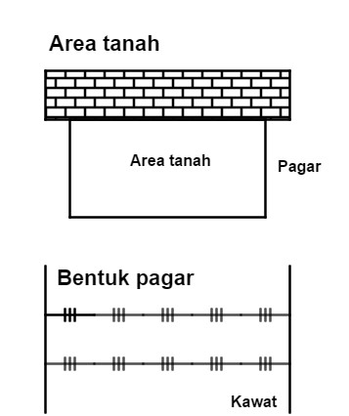

**Memahami Permasalahan**

Sebidang tanah akan dibatasi

oleh

pagar

dengan

kawat

berduri

(

lihat

gambar

di

samping). Tanah yang dibatasi

pagar adalah tidak bertembok.

Jika

kawat

berduri

yang

disediakan

800

meter,

tentukan luas maksimun yang

dapat

dibatasi

oleh

pagar!

Informasi apa yang diperoleh dari permasalahan di atas?

Permasalahan apa yang akan diselesaikan?

**Problem 1**



Uraikanlah informasi yang diperoleh dari permasalahan sehingga unsur-

unsur yang diperlukan terpenuhi!

Buatlah fungsi luas tanah dalam variabel yang sama!



**3**



Merancang

Renca

na

Identifikasilah unsur-unsur yang diperlukan dari permasalahan tersebut!



Mengidentifikasi Permasalahan

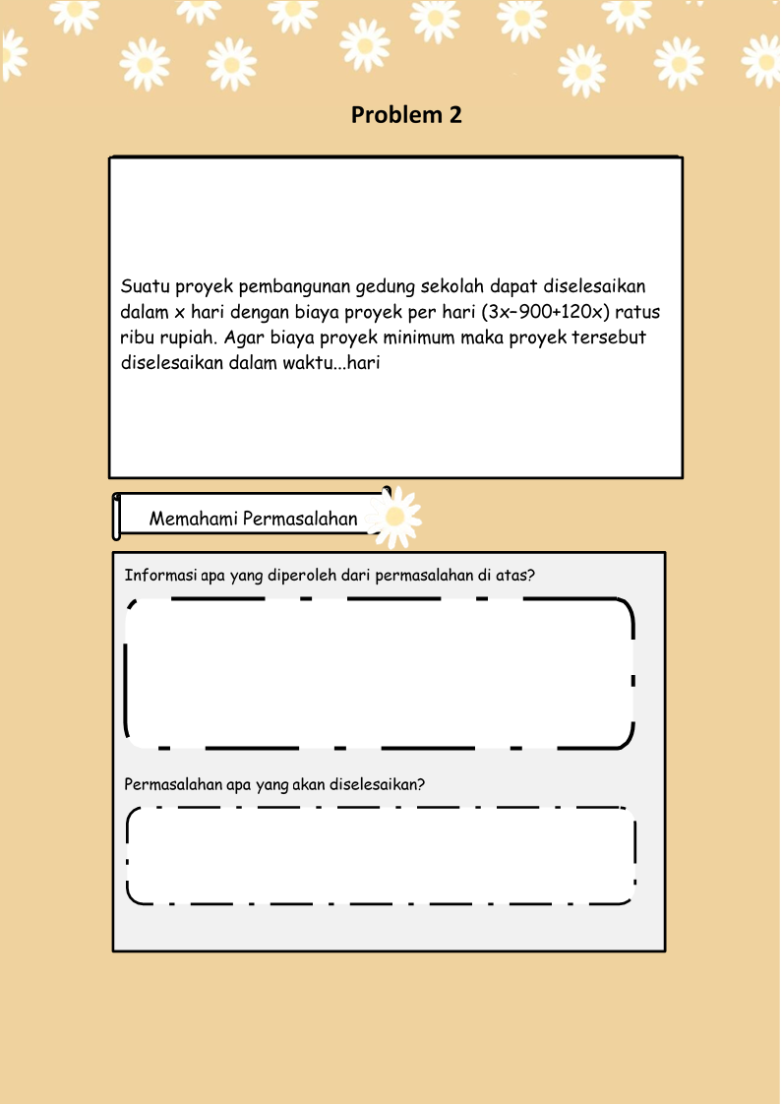

Tentukanlah luas maksimum yang dapat dibatasi oleh pagar!



Tentukanlah

nilai

maksimum

dari

fungsi

luas

tanah

menggunakan

turunan

pertama!

Hasil

Jawaban

Akhir



Menyelesaikan Masalah

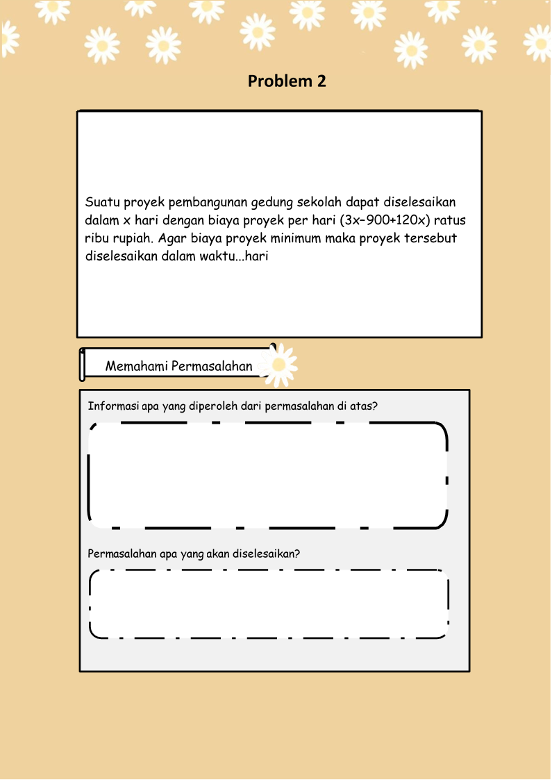



Merancang Rencana



Uraikanlah

informasi

yang

diperoleh

dari

soal

sehingga

unsur

-

unsur

yang

diperlukan

terpenuhi

!

Berapa total biaya pengerjaan seluruh nya.

Identifikasilah unsur-unsur yang diperlukan dari permasalahan tersebut!



Mengidentifikasi Permasalahan



Gambarkan grafik turunan fungsi tersebut!



**7**



Hasil Jawaban Akhir



Menyelesaikan Masalah

Tentukanlah

nilai

minimum

dari cerita tersebut

!



**Memahami Permasalahan**



Informasi apa yang diperoleh dari permasalahan di atas?

Permasalahan apa yang akan diselesaikan?



**Problem 3**



Sebuah produksi rumahan memproduksi x buah

barang. Setiap barang yang diproduksi memberikan

keuntungan rupiah . Tentukan keuntungan maksimum

yang diperoleh dari x buah barang tersebut ! Tulislah

langkah penyelesaiannya!



Uraikanlah informasi yang diperoleh dari permasalahan sehingga unsur-

unsur yang diperlukan terpenuhi!

Berapakah keuntungan maksimum dari soal tersebut!



Identifikasilah unsur-unsur yang diperlukan dari permasalahan tersebut!



Mengidentifikasi Permasalahan



Tuliskan gambar grafik keuntungannya!



Tentukanlah nilai minimumnya!



Hasil Jawaban Akhir



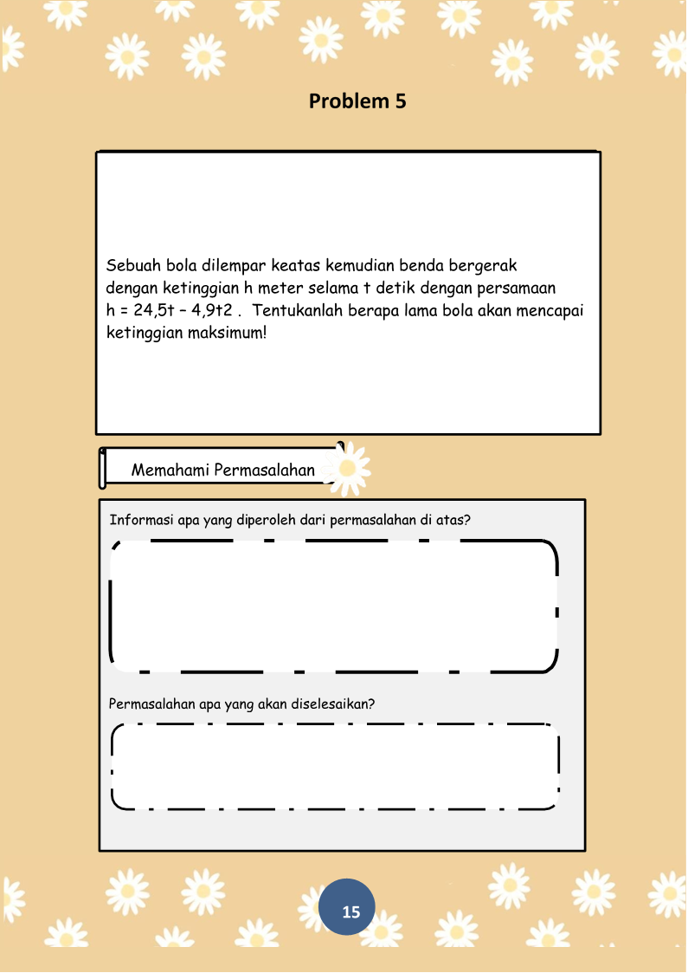



Identifikasilah unsur-unsur yang diperlukan dari permasalahan tersebut!



Uraikanlah informasi yang diperoleh dari soal sehingga unsur-unsur yang

diperlukan terpenuhi !



Tentukanlah berapa lama bola akan mencapai ketinggian maksimum



**3**

Mengidentifikasi Permasalahan **.**



**DOKUMENTASI PENELITIAN**



Gambarkan grafik dari ketiggian maksimum!



Hasil Jawaban Akhir



Tentukanlah nilai minimum

dari cerita tersebut!



**KUNCI JAWABAN LKPD**

# **PROBLEM 1**

**Diketahui** :

* panjang = x
* lebar = y
* kawat tersedia = 800 m
* banyak lilitan = 4

**Ditanya** : luas maksimum yang dapat dibatasi oleh pagar yang tersedia?

**Langkah Cara :**

Kita cari dahulu panjang kawat yang digunakan untuk 1 lilitan, karena pada gambar terdapat 4 lilitan.

Panjang kawat 1 lilitan = panjang kawat seluruhnya / 4

= 800 m / 4

= 200 m

Nah, selanjutnya, disini kita akan membuat persamaan untuk panjang dan lebar dari panjang kawat yang sudah diketahui. Oh iya, kita hanya menggunakan satu panjang dan dua lebar. Kenapa ga 2 x panjang? Karena salah satu sisi panjangnya ditutupi oleh tembok, dan sesuai soal batas pagar hanya pada yang tidak bertembok. (lihat pada gambar)

2l + p = 200

2y + x = 200

x = 200 - 2y

Selanjutnya, kita masukkan pada rumus luas persegi panjang dan kita bentuk dalam rumus fungsi L(x).

L(x) = p . l

L(x) = x . y

L(x) = (200 - 2y).y

L(x) = 200y - 2y²

Sesuai pembahasan diatas, maka kita turunkan fungsi untuk mendapatkan nilai y maksimum.

L(x)' = 0

L(x) = 200y - 2y²

L(x)' = 200 - 2(2).y

0 = 200 - 4y 4y = 200 y

y = 200/4

y = 50

nilai y maksimal adalah 50.

Selanjutnya, kita cari nilai x (yaitu panjangnya) dengan mensubstitusikan nilai y ke persamaan x.

x = 200 - 2y

x = 200 - 2(50)

x = 200 - 100

x = 100m

Nah setelah nilai x dan y diketahui, barulah ita mencari luasnya.

Luas = panjang . lebar

Luas = 50 m . 100 m

Luas = 5000 m²

Jadi, luas maksimum yang dapat dibatasi oleh pagar adalah 5000 m²

# **PROBLEM 2**

Diketahui : Biaya proyek per hari

$$B\left(x\right)=3x-900+\frac{120}{x}$$

Ditanya : waktu yang diperlukan agar biaya proyek tersebut minimum?

Jawab:

Prosesnya:

1. Turunkan nilai fungsi biaya sama dengan 0
2. Kemudian, cari nilai x saat biaya produksi yang dikeluarkan minimum

Langkah 1

F(x) adalah fungsi biaya produksi yang dikeluarkan dengan x merupakan banyaknya hari, maka biaya yang dikeluarkan selama x hari adalah :

𝐵(𝑥) = 𝑥. 𝑓(𝑥)



(𝑥) = 3𝑥2 − 900𝑥 + 120

Langkah 2

Rumus turunan jika 𝑓(𝑥) = 𝑎𝑥𝑛 maka turunannya adalah 𝑓′(𝑥) = 𝑛𝑎𝑥𝑛−1 oleh karena itu Turunkan nilai fungsi biaya sama dengan 0.

(𝑥) = 3𝑥2 − 900𝑥 + 120

𝐵′(𝑥) = 6𝑥 − 900𝑥 = 0

6𝑥 = 900

𝑥 = 150

Jadi, waktu yang diperlukan agar biaya proyek tersebut minimum adalah selama 150 hari

# **PROBLEM 3**

Diketahui : Misalkan sebuah produksi rumahan memproduksi x buah barang.

Setiap barang yg diproduksi memberikan keuntungan (150x - x²) rupiah.

Ditanya : Keuntungan maksimum yg diperoleh ?

Jawab :

Misalkan f(x) = (150x - x²)

Untuk mencari keuntunganmaksimum, atau dalam hal fungsi f(x) berilai maksimum, maka harus membuat turunan pertama dari fungsi f(x) sama dengan 0, atau f'(x) = 0 Sehingga,

f'(x) = 150 - 2x = 0

<=> 150 = 2x

<=> 75 = x

Didapat x = 75 buah barang Masukkan ke dalam fungsi

f (x) = 150x - x²

= 150 . 75 - 75²

= 5625 rupiah

Kesimpulan :

Jadi, keuntungan maksimum yang diperoleh adalah 5625 rupiah

# **PROBLEM 4**

Tentukan dahulu kecepatan *v* bola setelah *t* detik,

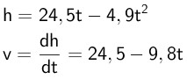

Waktu yang diperlukan sampai ketinggian bola maksimum adalah saat *v = 0*,

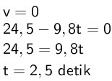

Jadi, waktu yang diperlukan bola untuk mencapai tinggi maksimum adalah 2,5 detik.

**Lampiran A.7 Dokumentasi Penelitiian**

**DOKUMENTASI PENELITIAN**

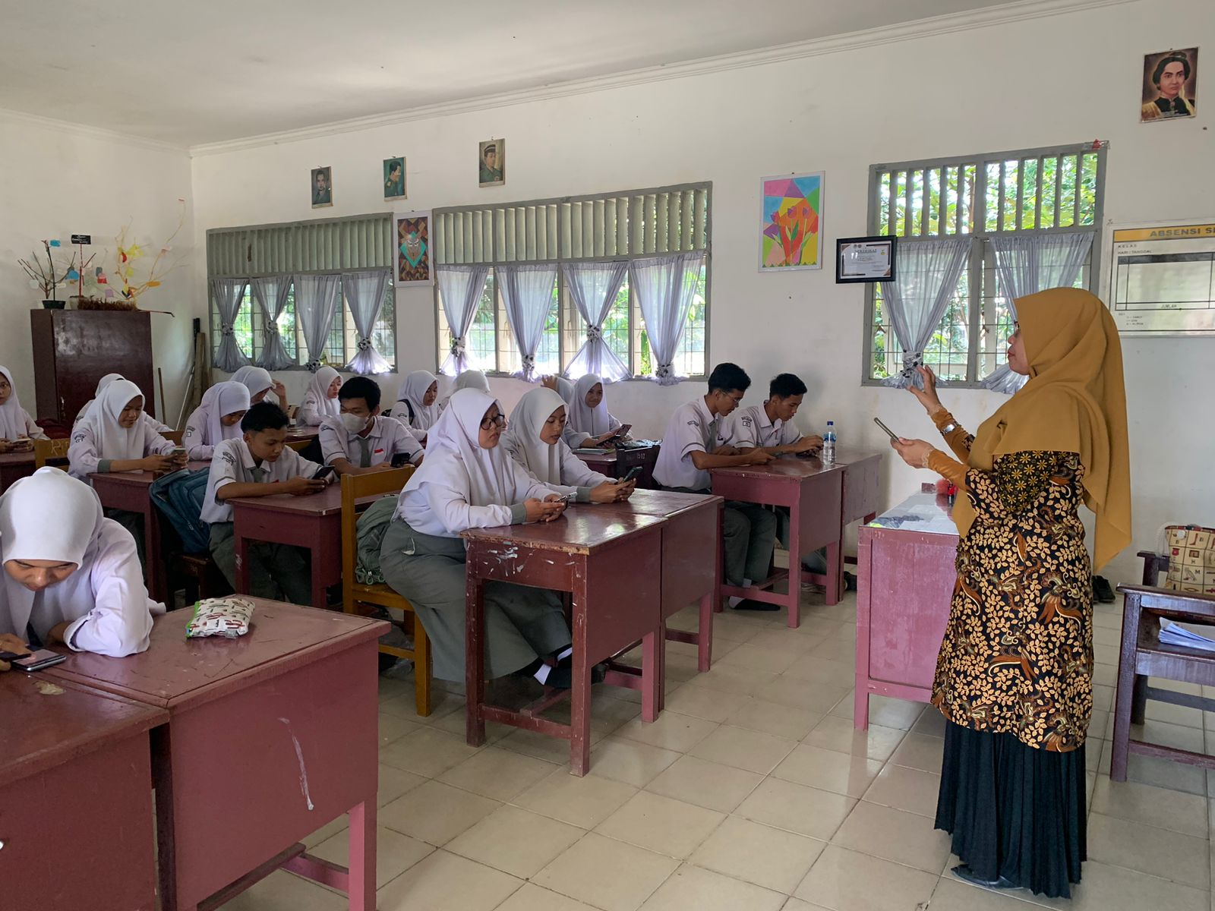

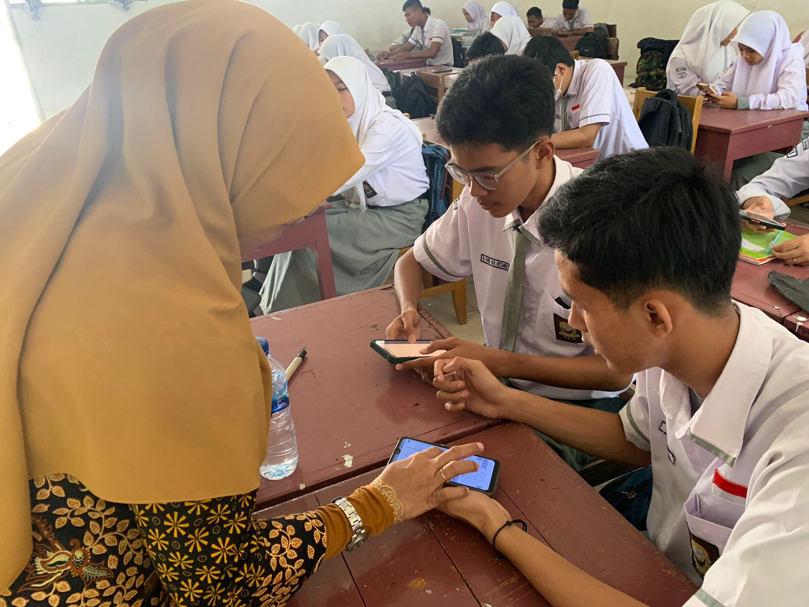

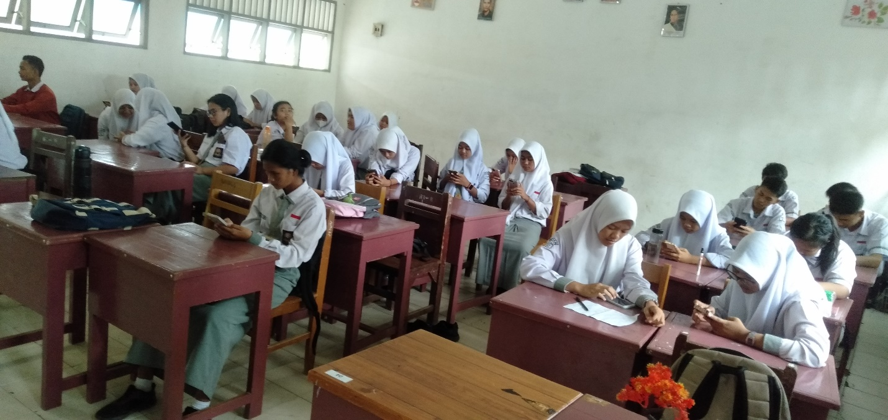

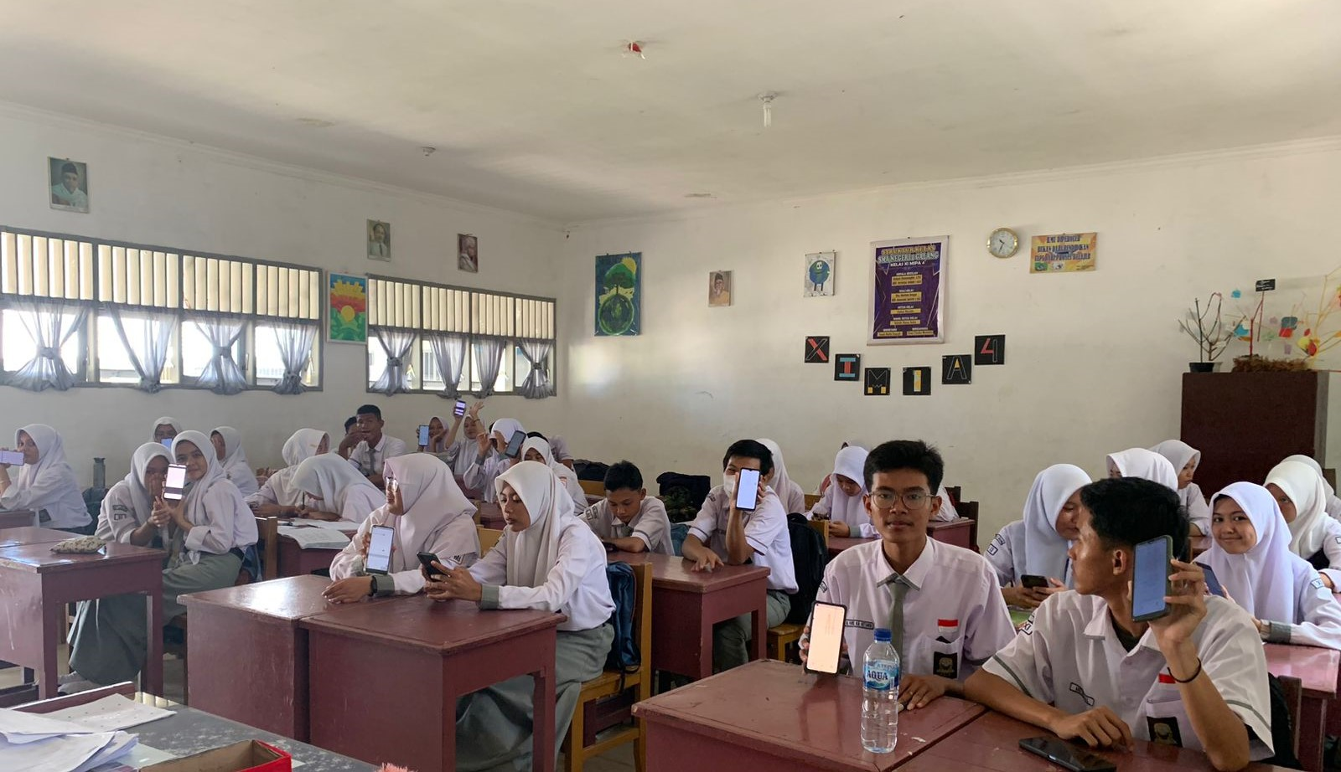

**Penggunaan Aplikasi Geogebra**

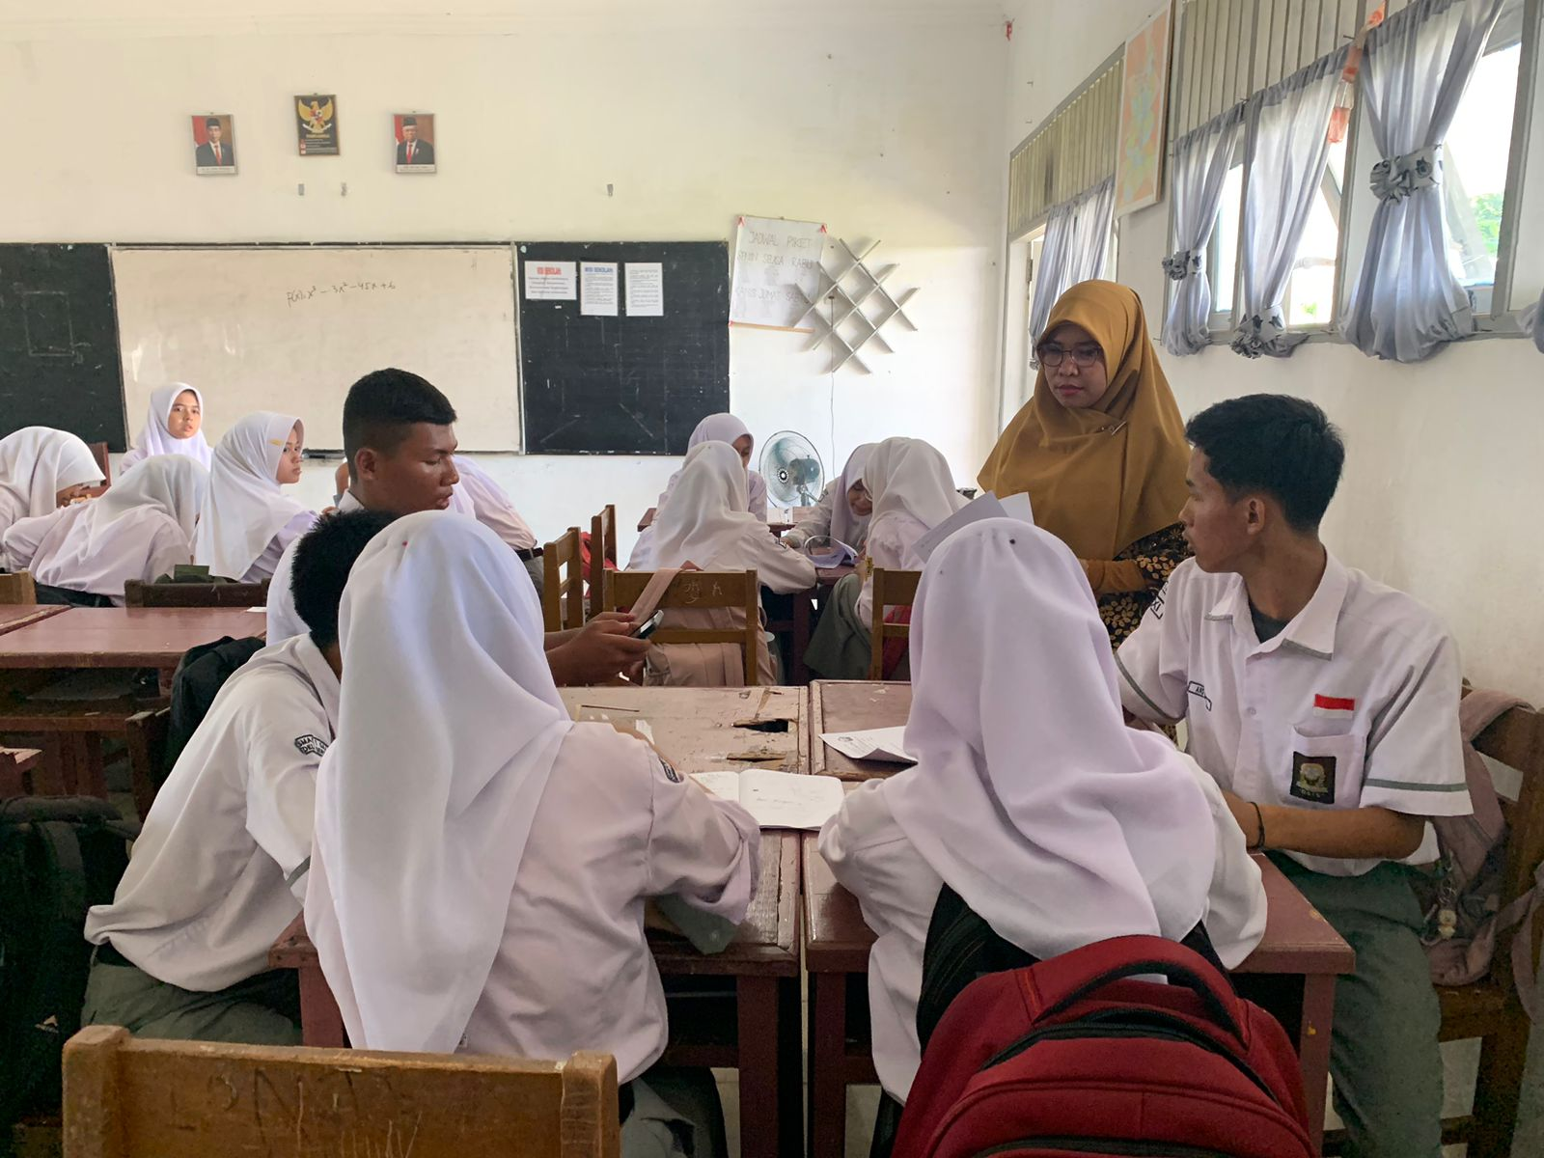

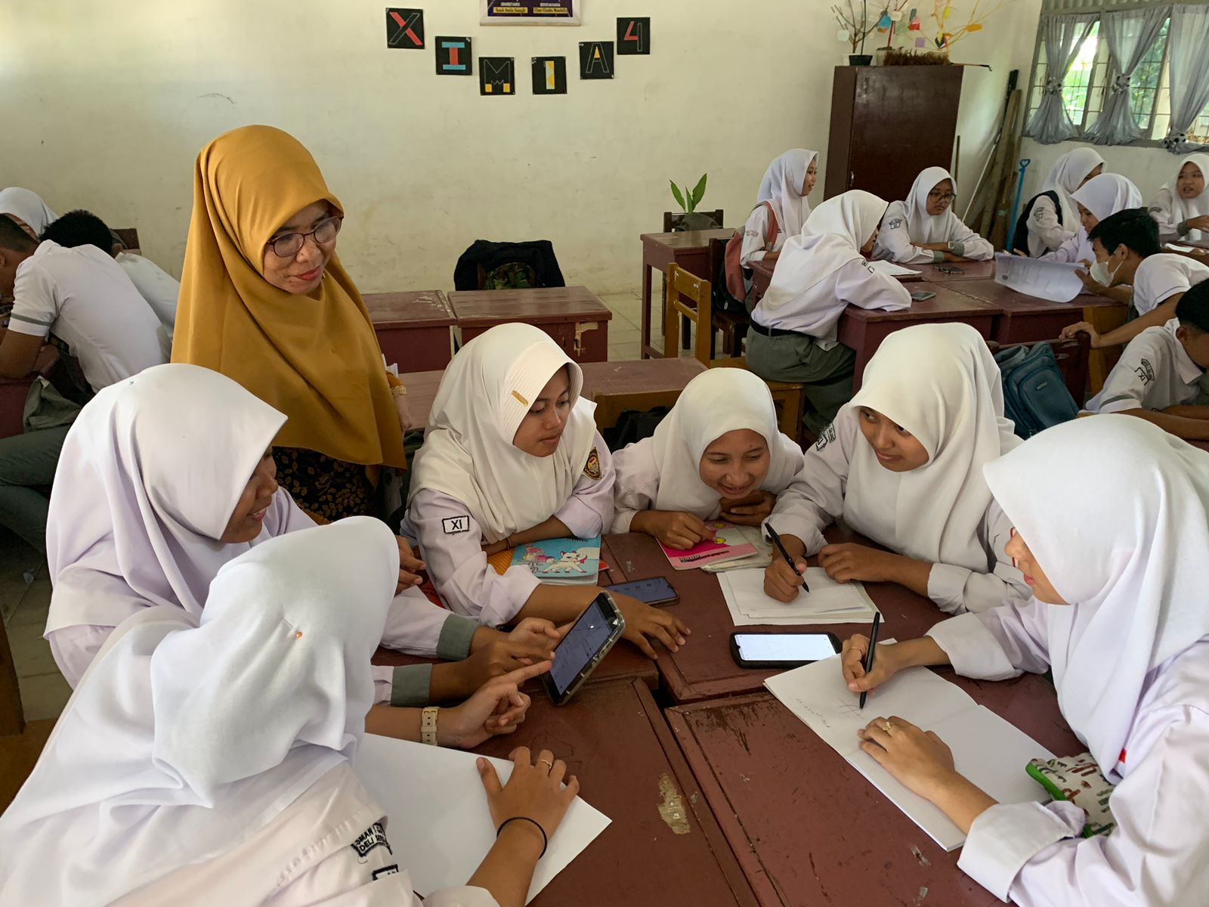

**Diskusi Kelompok dalam Model Pembelajaran *Problem Base Learning***

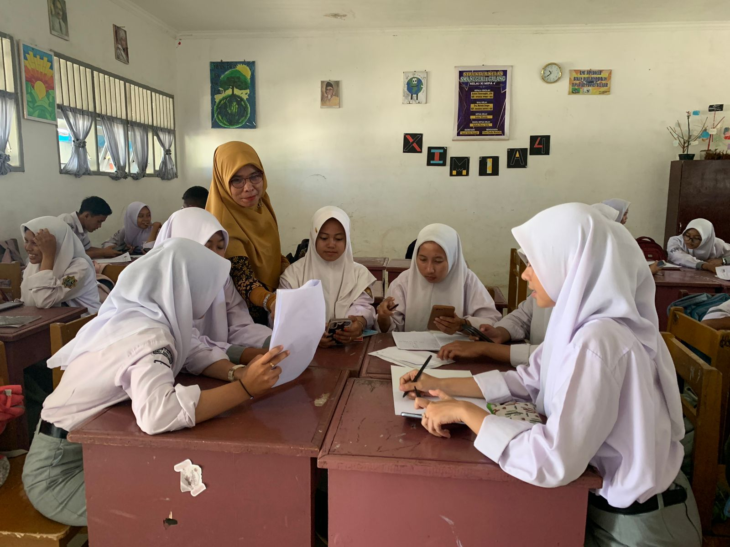

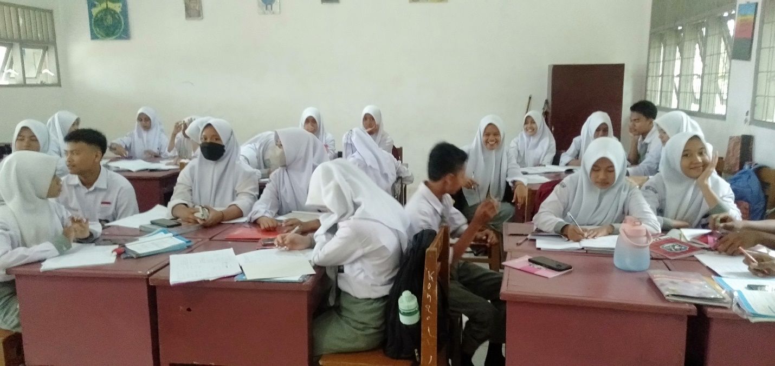

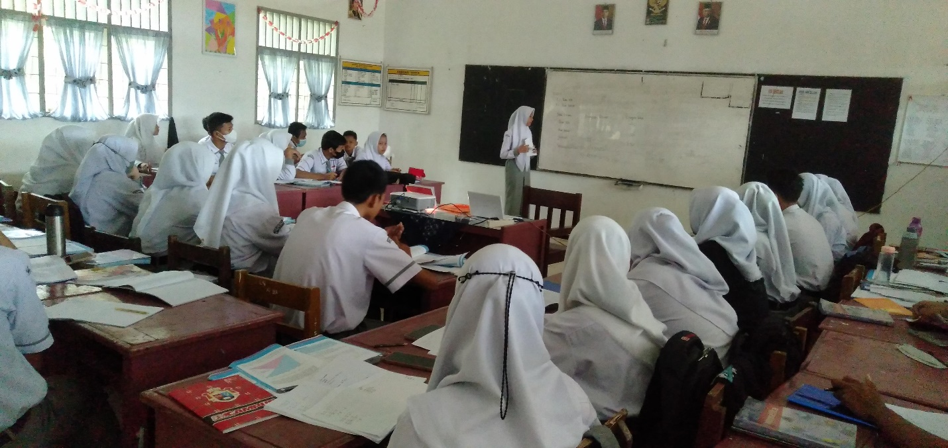

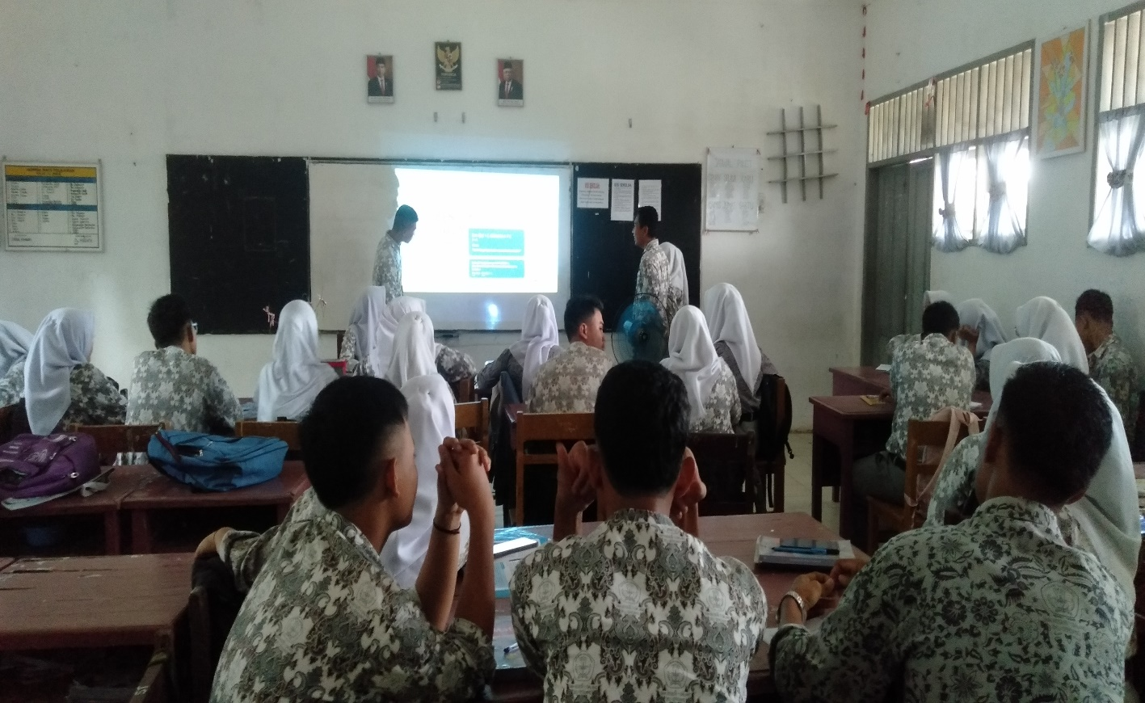

**Presentasi hasil diskusi kelompok**

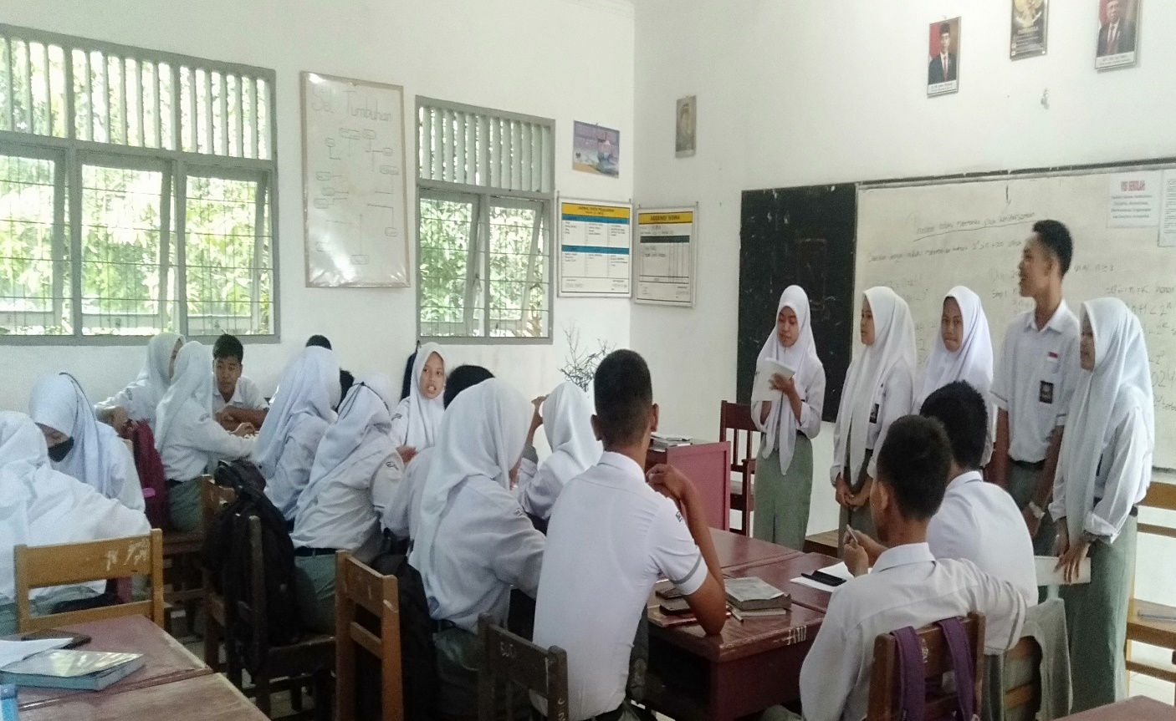

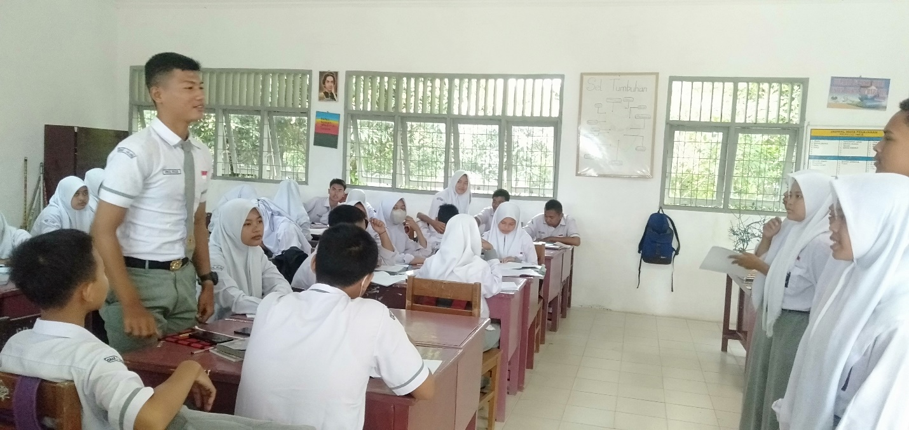

**Sesi Tanya Jawab**

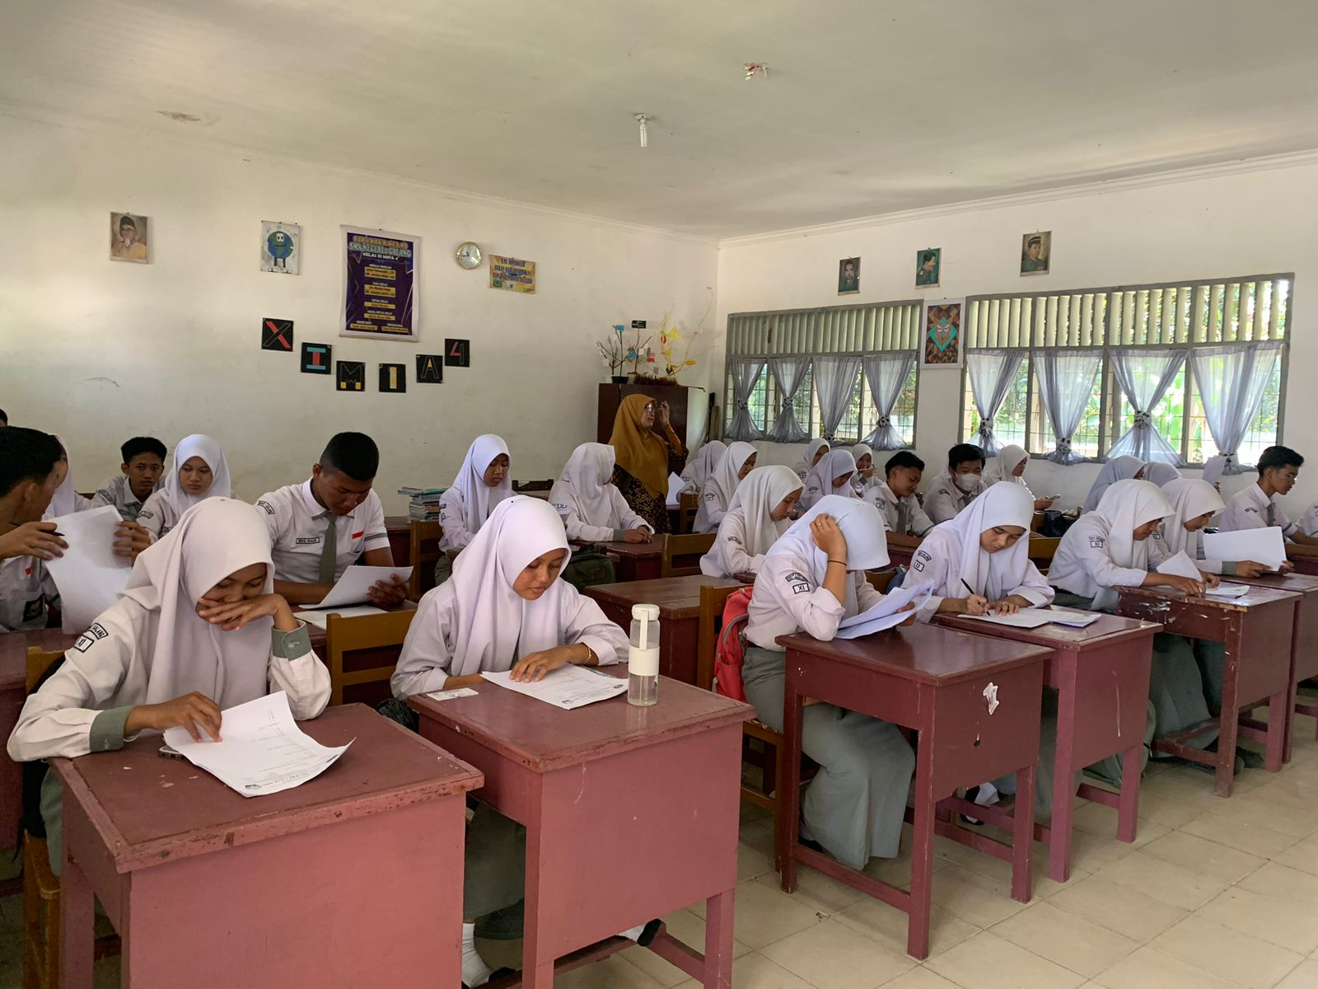

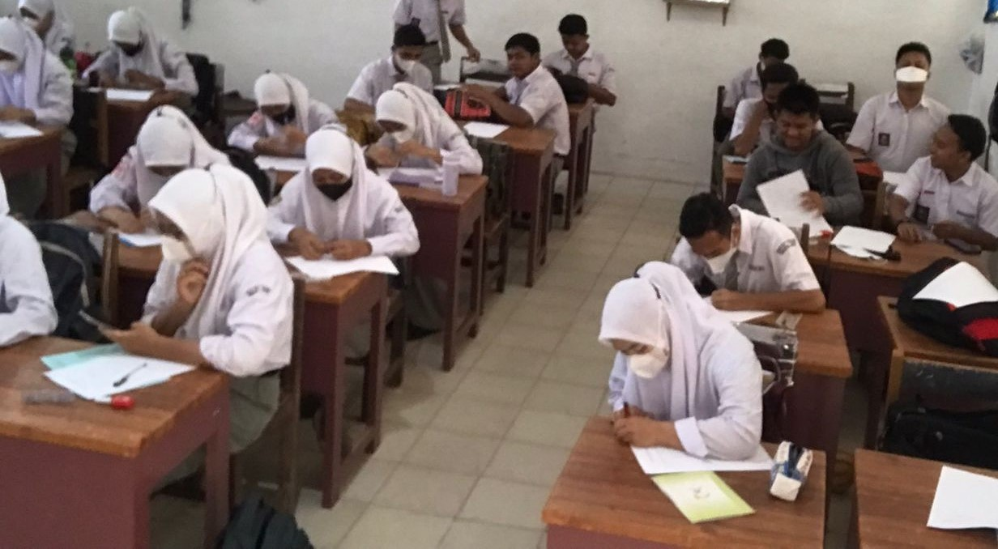

**Sesi Pengisian Instrumen Penelitian**